Diode

Resistor

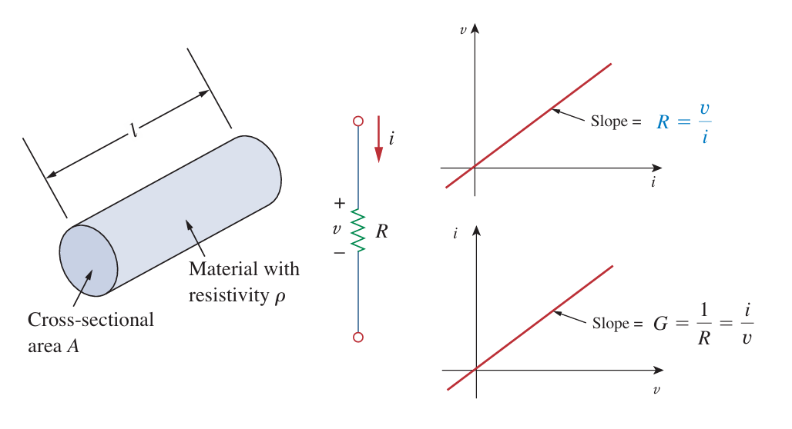
I-V Characteristics of a Resistor

Ohm’s Law: V=IR, V∝I
The relationship between Voltage (V) and Current (I) is proportional, that creates a straight Line, hence the Resistor is said to be Linear.

Diode
The simplest form of diode is a PN junction diode.
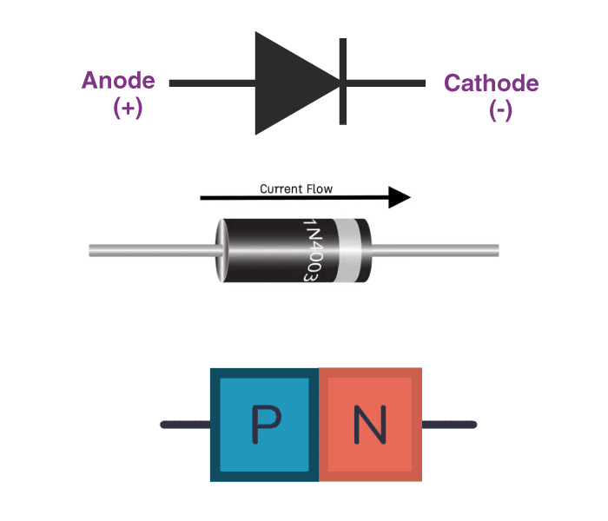

Intrinsic and Extrinsic Semiconductors
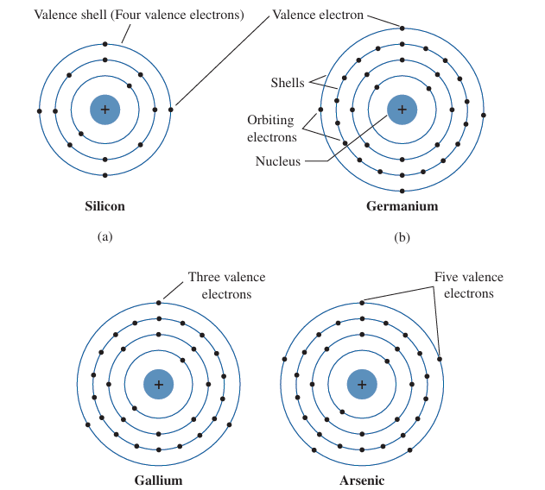
Atomic structure of (a) silicon; (b) germanium; and (c) gallium and arsenic.

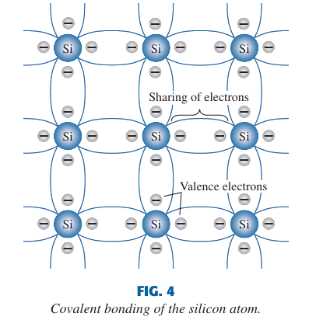

\

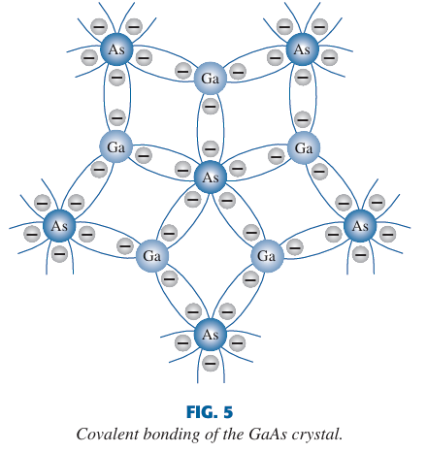
Galium
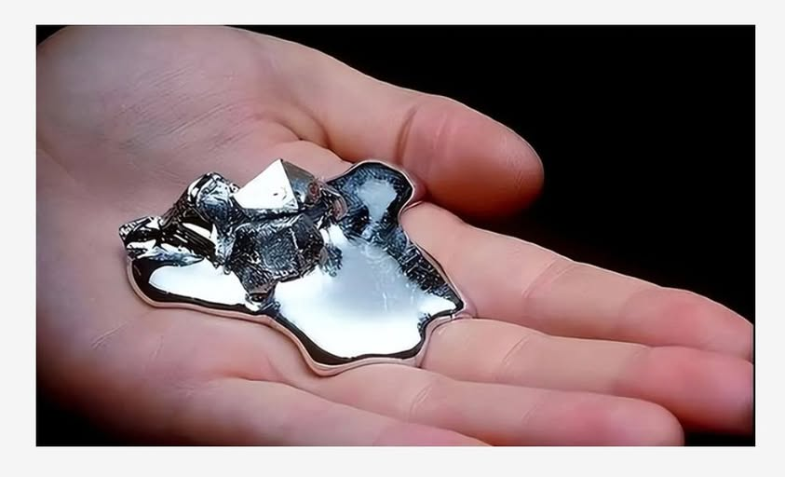
Galium by চন্দন আজিজ ·

আমেরিকা ফেঁসে গেছে!
এখন আমেরিকা হলো সেই দৈত্যাকৃতির মাছ, যে চীনের জালে বন্দী হয়ে ছাড়া পাওয়ার জন্য দাপাচ্ছে৷ চীনও ধীরে ধীরে জাল গোটাচ্ছে, তাদের তাড়াহুড়ো নেই!
চীনের এই জালের নাম বেশিরভাগ মানুষই জানেন না। কেউ কেউ আবছাভাবে শুনেছেন- রেয়ার আর্থ ম্যাটেরিয়ালস।
আসলে, চীনের জালের নাম গ্যালিয়াম আর জার্মেনিয়াম। মূলত গ্যালিয়াম। গ্যালিয়াম কিন্তু খুব রেয়ার না, সারা দুনিয়ার অসংখ্য এলুমিনিয়ামের খনিতে এলুমিনিয়ামের সাথে মিশে আছে গ্যালিয়াম। তাই, এটা সেই অর্থে রেয়ার আর্থ ম্যাটেরিয়ালও নয়।
গ্যালিয়াম একটা ধাতু। ২০২৩ সালের আগে এই ধাতু ছিলো খুবই সস্তা। ২০০-২৫০ ডলারে এক কেজি গ্যালিয়াম চাইলেই পাওয়া যেতো।
কিন্তু, ২০২৫ সালে এসে আপনি চাইলেই ১ কেজি গ্যালিয়াম কিনতে পারবেন না। দাম তো বেড়েছেই, কিন্তু, বেশি দাম দিয়েও আমেরিকা ইচ্ছেমতো গ্যালিয়াম কিনতে পারছে না।
মনে প্রশ্ন আসছে না, সস্তা এই ধাতু কী এমন স্পেশাল, যে এটাকে চীনের জাল বলছি?
গ্যালিয়াম এর প্রধান বৈশিষ্ট্য হচ্ছে এর তাপ সহ্য করার ক্ষমতা। এ কারণে এই ধাতু খুব দ্রুত তথ্য পরিবহন করতে পারে। আধুনিক দুনিয়ার সেরা সেমিকন্ডাক্টর তৈরি করতে গ্যালিয়াম লাগে।
সেই সূত্রে সেরা ইলেকট্রনিকস, সেরা কম্পিউটার, সেরা গাড়ি, সেরা যুদ্ধাস্ত্র, সেরা সোলার পাওয়ার- সবই গ্যালিয়ামের ওপর নির্ভরশীল।
আমেরিকার সব অত্যাধুনিক প্রযুক্তি গ্যালিয়ামনির্ভর। আমেরিকার ট্রিলিয়ন ডলার নিরাপত্তা বাহিনী এই এক ধাতুর ওপর ভীষণভাবে নির্ভরশীল। স্টেলথ বিমান বানাবেন? আপনার গ্যালিয়াম লাগবে। সর্বাধুনিক রাডার বানাবেন? আপনার গ্যালিয়াম লাগবে। সাশ্রয়ী সৌর প্রযুক্তি বানাবেন? আপনার গ্যালিয়াম লাগবে।
তো গ্যালিয়াম কি চীনের বাপের সম্পত্তি? আমেরিকা চাইলে কি নিজের গ্যালিয়াম নিজেই বানিয়ে নিতে পারবে না?
আসলেই গ্যালিয়াম চীনের বাপ-দাদার তালুক। আমেরিকা চাইলেই এখন নিজেদের গ্যালিয়াম নিজেরা তৈরি করতে পারবে না। অন্য কারও কাছ থেকে কিনতেও পারবে না!
সারা দুনিয়ায় বছরে মাত্র ১০ লাখ কেজি গ্যালিয়াম উৎপন্ন হয়। এর ৯৫% ই উৎপাদন করে চীন।
শুরুতে বলেছিলাম, গ্যালিয়াম রেয়ার না। এটা সারা দুনিয়ার সব এলুমিনিয়াম এর খনিতেই আছে। কিন্তু, গ্যালিয়াম সরাসরি খনি থেকে পাওয়া যায় না! এলুমিনিয়াম তৈরির প্রক্রিয়ায় উপজাত হিসেবে খুব কম পরিমাণ গ্যালিয়াম পাওয়া যায়।
গ্যালিয়ামের মূল উৎস হলো বক্সাইট (Bauxite), যা অ্যালুমিনিয়াম তৈরির প্রধান আকরিক।
বক্সাইটে গ্যালিয়ামের পরিমাণ অত্যন্ত সামান্য থাকে, সাধারণত প্রতি ১০ লক্ষ ভাগে ৫০ থেকে ১৬০ ভাগ।
১ কেজি গ্যালিয়াম পেতে হলে প্রায় ১০,০০০ কেজি উন্নতমানের বক্সাইট আকরিক প্রক্রিয়াজাত করতে হয়।
অ্যালুমিনিয়াম তৈরির সময় যখন বক্সাইট থেকে 'অ্যালুমিনা' বের করা হয়, তখন সেই তরল মিশ্রণ থেকে গ্যালিয়াম আলাদা করা হয়।
সাধারণত প্রতি ২৫ টন অ্যালুমিনা উৎপাদনের সময় পার্শ্বপ্রতিক্রিয়া হিসেবে মাত্র ১ কেজি গ্যালিয়াম আহরণ করা সম্ভব হতে পারে।
তাহলে, ২৫,০০০ কেজি এলুমিনিয়াম বানালে এক কেজি গ্যালিয়াম পাওয়া যায়। ১০ লক্ষ কেজি গ্যালিয়াম বানাতে কতো লক্ষ কেজি এলুমিনিয়াম বানাতে হবে?
২৫,০০০*১০০০,০০০ কেজি এলুমিনিয়াম। ২৫ কোটি টন এলুমিনিয়াম!
সারা দুনিয়ায় সব বড় এলুমিনিয়ামের ফ্যাক্টরি চায়নায়। দুনিয়ার সিংহভাগ এলুমিনিয়াম তারা বানায়। এলুমিনিয়াম সস্তা ধাতু বিধায় অন্য দেশ এটা বানাতে যায় না। চীনের কাছ থেকে কিনে নেয়।
গ্যালিয়াম বানানোর আরও ফ্যাকরা আছে! গ্যালিয়াম বানানোর পর এটাকে ফাইনেস্ট সেমিকন্ডাক্টর এ ব্যবহার উপযোগী করতে ৯৯.৯৯৯৯৯৯% পরিশুদ্ধ করতে হয়।
এই পরিশোধন প্রক্রিয়ায় অনেক রাসায়নিক ব্যবহার করতে হয়। পরিবেশে অনেক বর্জ্য নি:সরণ হয়। দুনিয়ার অন্য দেশগুলো পরিবেশের এই ঝুঁকি নিতে চায়নি। সস্তায় চীনের কাছ থেকে গ্যালিয়াম কিনে নিলেই হয়, হুদাই নোংরায় হাত মাখানোর কী দরকার?- এমনই ছিলো উন্নত দেশগুলোর মনোভাব।
চীন দীর্ঘ সময় ধরে এই জাল পেতেছে। অনেকটা ব্রিটিশদের ফ্রিতে চা খাওয়ানোর মতো।
তারা নিজের দেশের ফ্যাক্টরিগুলোকে ভর্তুকি দিয়ে গ্যালিয়াম উৎপাদন চালু রেখেছে। চীনের বিশাল সক্ষমতার কাছে মার খেয়ে অন্যান্য দেশের ফ্যাক্টরিগুলোক ইররিলেভেন্ট হয়ে গেছে। লসে পড়ে ব্যবসা বন্ধ করে দিয়েছে অনেক দেশের ফ্যাক্টরি!
পরিবেশের ক্ষতির ঝুঁকি মেনে নিয়েছে চীন। অপেক্ষাকৃত কম বসতির প্রদেশের পাহাড়ি জায়গাগুলোতে জায়ান্ট সব এলুমিনিয়াম ফ্যাক্টরি বসিয়ে বছরের পর বছর ভর্তুকি দিয়েছে চীন।
আমেরিকা ১৯৮৭ সালেই সব এলুমিনিয়াম ফ্যাক্টরি বন্ধ করে দিয়েছে। ইউরোপের দেশগুলোতে পরিবেশ সুরক্ষার আইন খুবই কড়া!
অনেক বছর বসে থাকার পর, উন্নত দেশগুলোর উন্নত প্রযুক্তিগুলোকে গ্যালিয়াম এর উপর নির্ভরশীল করে ফেলার পর ২০২৩ সালে আড়মোড়া ভাঙে চীন!
ছোট্ট একটা পদক্ষেপ।
গ্যালিয়াম রপ্তানি করতে হলে একটা লাইসেন্স নিতে হবে চীনের রপ্তানিকারকদের।
ঘুমিয়ে থাকা অজগর আড়মোড়া ভেঙেছে।
আমেরিকা কিচ্ছু বুঝতে পারেনি।
৩রা জুলাই, ২০২৩ এ এই সাইলেন্ট স্টেপ নেওয়ার পর পয়লা আগস্টে চীন গ্যালিয়াম রপ্তানিতে নিয়ন্ত্রণ আরোপ করে!
খেলা জমে যায়!
গ্যালিয়ামের দাম রাতারাতি ৫০ থেকে ১০০% বেড়ে যায়।
পয়লা জানুয়ারি ২০২৪ এ চীন তাদের স্টেট সিক্রেটস আইনের আওতায় গ্যালিয়াম উৎপাদনের তথ্য এবং প্রযুক্তি প্রকাশ নিষিদ্ধ করে দেয়!
লাউ ঠ্যালা!
গ্যালিয়ামের সাপ্লাই চেইনে চীনের কঠোর নিয়ন্ত্রণ আরোপ হয়।
এরপরে,​ ৩ ডিসেম্বর ২০২৪ এ চীন আমেরিকায় গ্যালিয়াম, জার্মেনিয়াম এবং অ্যান্টিমনি রপ্তানি আনুষ্ঠানিকভাবে সম্পূর্ণ নিষিদ্ধ করে।
এর আগে আমেরিকা চীনে চিপ বা সেমিকন্ডাক্টর রপ্তানিতে আরোপিত নিষেধাজ্ঞা দিয়েছিলো।
আমেরিকা ইট মেরেছিলো। জবাবে পাটকেল দিয়েছে চীন। সেই পাটকেলের জবাব আমেরিকার হাতে নেই!
২০২৫ সালের নভেম্বরে আমেরিকার বহু কসরতের জবাবে চীন আমেরিকার ওপর থেকে এই নিষেধাজ্ঞা সাময়িকভাবে স্থগিত করেছে, যা ২০২৬ সালের নভেম্বর পর্যন্ত কার্যকর থাকবে
তবে সামরিক কাজে ব্যবহারের জন্য গ্যালিয়াম রপ্তানির ওপর নিষেধাজ্ঞা এখনো বহাল আছে। অর্থাৎ আমেরিকা ইলেকট্রনিকস বানানোর জন্য গ্যালিয়াম নিতে পারবে, সমরাস্ত্রে ব্যবহার করার জন্য কিনতে পারবে না!
এখন, আমেরিকার সর্বাধুনিক বিমানের কী হবে? কেমন করে সর্বাধুনিক রাডার দিয়ে অন্যের অস্ত্র আটকাবে আমেরিকা? কেমন করে সৈন্যদের জন্য সর্বাধুনিক নাইট ভিশন গগলস বানাবে?
আমেরিকার সাধের সামরিক শ্রেষ্ঠত্ব এখন চীনের মর্জির উপর সম্পূর্ণ নির্ভরশীল।
চীন এখন পরিবেশের দোহাই দিয়ে গ্যালিয়ামের উৎপাদন সীমিত করার হুমকি দিচ্ছে।
পরিবেশের দোহাই দিয়ে তারা ইতোমধ্যে ছোট ছোট এলুমিনিয়াম ফ্যাক্টরি বন্ধ করে দিয়েছে। হাতেগোনা কয়েকটা জায়ান্ট কোম্পানি গ্যালিয়াম আর জার্মেনিয়াম উৎপাদন করে। তাদের টোটাল কন্ট্রোল সরকারের হাতে।
আমেরিকা চাইলেই রাতারাতি গ্যালিয়াম তৈরি করতে পারছে না। আবার, গ্যালিয়াম এর বিকল্প আবিষ্কারও সময়সাপেক্ষ। সেই বিকল্প স্কেলে উৎপাদন করার সক্ষমতা আরও সময়সাপেক্ষ।
সারা দুনিয়ায় যদি বছরে ১০ লক্ষ কেজি গ্যালিয়াম লাগে, আড়াই লক্ষ কেজি লাগে আমেরিকার।
১ কেজি গ্যালিয়াম দিয়ে ১০ লক্ষ স্মার্টফোন বানিয়ে ফেলা সম্ভব, কিন্তু একটা অত্যাধুনিক যুদ্ধবিমান কিংবা রাডার বানাতেই এক কেজির বেশি গ্যালিয়াম লাগে!
চীন ছিপ ফেলেছে, সেই ছিপের টোপ গিলেছে আমেরিকা৷ আব তেরা কিয়া হো গায়া রে কালিয়া? মু হা হা!
আগামীর রাজত্ব চীনের।
ডোলান টাম কেনো চীনের বন্ধু ইরানকে ছিঁড়ে খেতে চাচ্ছে- কোনো যোগসূত্র পাচ্ছেন? নভেম্বর ২০২৬ এর পরে আমেরিকার হাতে আর কোনো কার্ড থাকবে?

Intrinsic Semiconductor Material: Pure Semiconductor
- Due to external causes (e.g., temperature, light, applied voltage) the covalent bond is broken.
- Very low number of charge carriers (i.e., electrons) becomes free by absorbing energy.
- 1.5x10¹⁰ free electrons in 1cm³ of intrinsic silicon. (still a large number!)

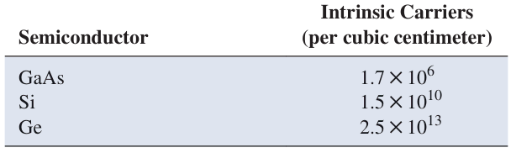

Energy Levels
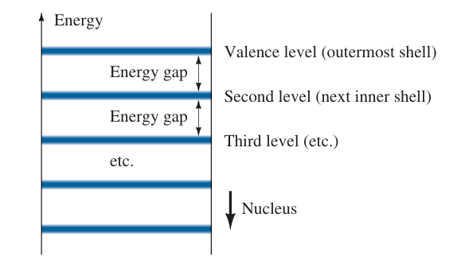
Energy levels: Discrete levels in isolated atomic structures;
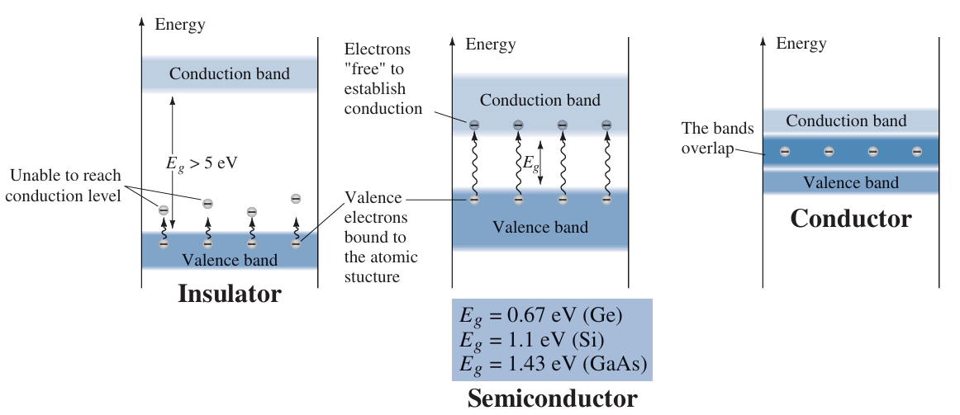
Energy levels: Conduction and valence bands of an insulator, a semiconductor, and a conductor.

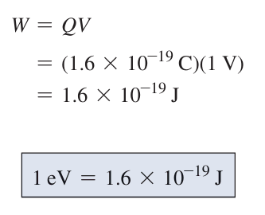

Extrinsic Semiconductor/Doped Semiconductor
A semiconductor material that has been subjected to the doping process is called an
extrinsic material.
There are two extrinsic materials: n-type and p-type materials.

[Boylestad 1.5]
n-Type: Doped with pentavalent atoms
Donor atoms: Antimony (Sb), Arsenic (As), and Phosphorus (P)
p-Type: Doped with trivalent atoms
Acceptor atoms: Boron (B), Gallium (Ga), and Indium (In)

n-Type Semiconductors:
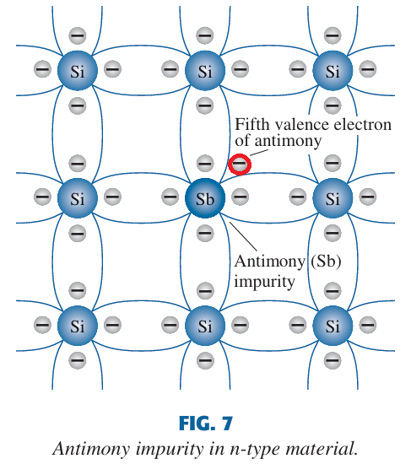
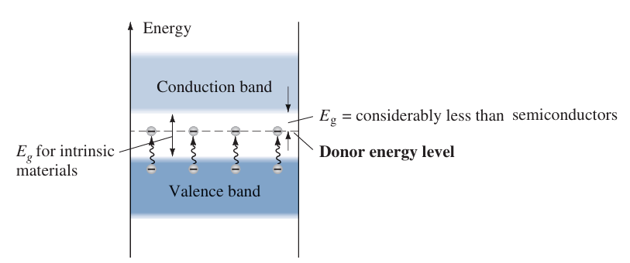
Effect of donor impurities on the energy band structure.

Due to doping, a new discrete energy level appears in the forbidden band, which is known as the Donor Level. For the donor level, the band gap energy Eg is significantly less than the intrinsic material.

At room temperature, a large number of electrons are in the conduction band (conductivity increases).
Explanation: At room temperature in an intrinsic Si material there is about one free electron for every 10¹² atoms. If the dosage level is 1 in 10 million (10⁷), the ratio 10¹²/10⁷ = 10⁵ indicates that the carrier concentration has increased by a ratio of 100,000:1.

p-Type Semiconductors:
[See Boylestad section 1.5]
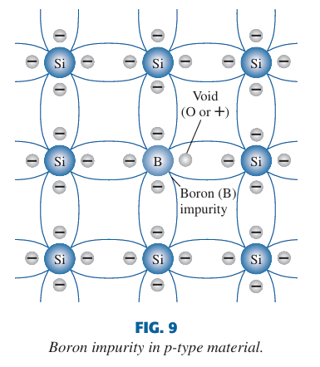

Electron Flow vs. Hole Flow

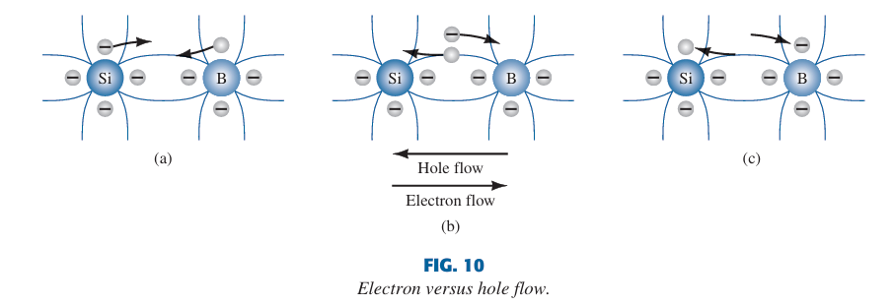

Majority and Minority Carriers:
[See Boylestad section 1.5]
In an n-type material the electron is called the majority carrier and the hole the minority carrier.
In a p-type material the hole is the majority carrier and the electron is the minority carrier.
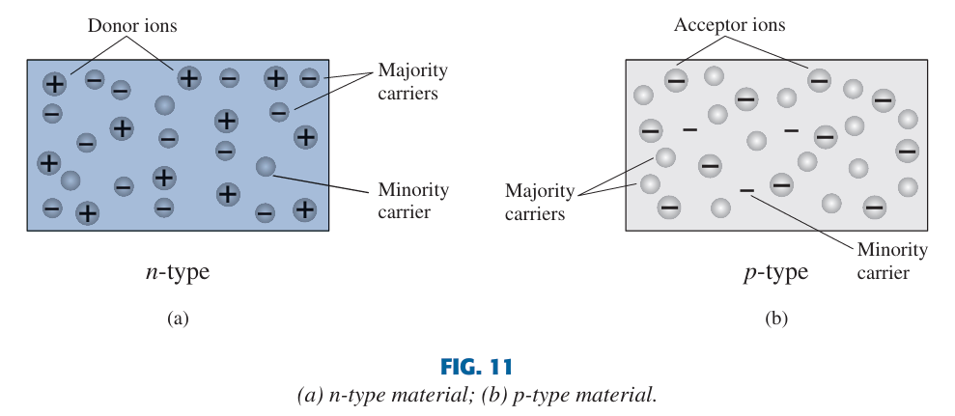

pn-Junction Diode:

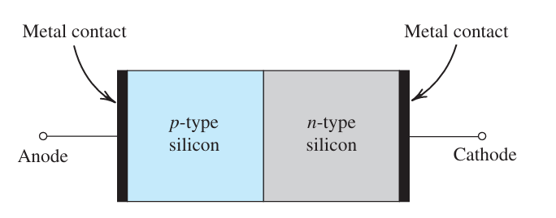
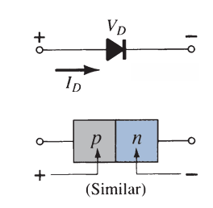

I_{s} is the reverse saturation current (Boylestad)/drift current (Sedra-Smith) direction is from the n side to the p side.
I_{D} is the diffusion current (Sedra-Smith), direction is from the p side to the n side.

[Pictures taken from Sedra Smith]
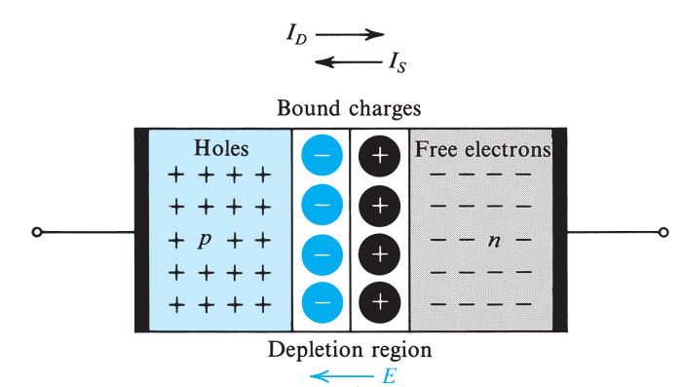
The pn junction with no applied voltage (open-circuited terminals)

No Bias Condition (No applied voltage, V_{D} = 0V)
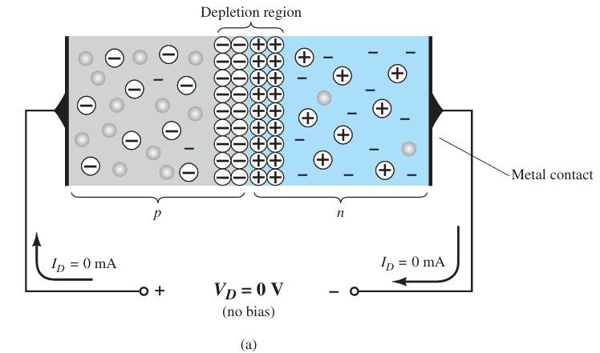
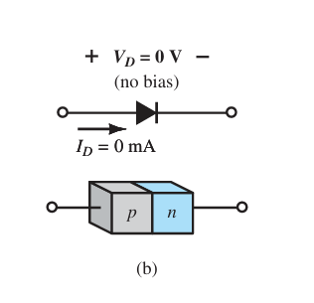
A p–n junction with no external bias: (a) an internal distribution of charge; (b) a diode symbol, with the defined polarity and the current direction;
In the absence of an applied bias across a semiconductor diode, the net flow of charge in one direction is zero. In other words, the current under no-bias conditions is zero, as shown in Figs. 1.12a and 1.12b
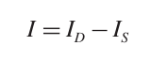

[Figure 3.11 Sedra Smith]
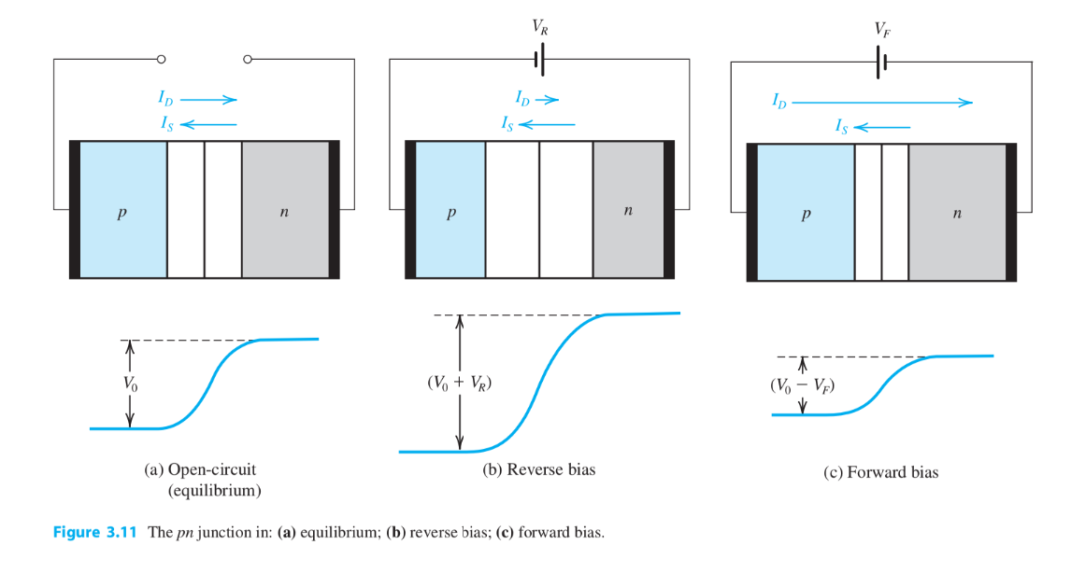

Reverse-Bias Condition ( V_{D} < 0 V)
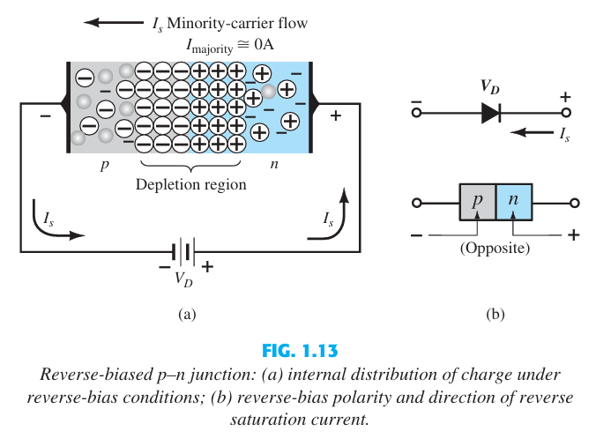
The current that exists under reverse-bias conditions is called the Reverse Saturation Current and is represented by I_{S}.

Reverse Breakdown of Diodes
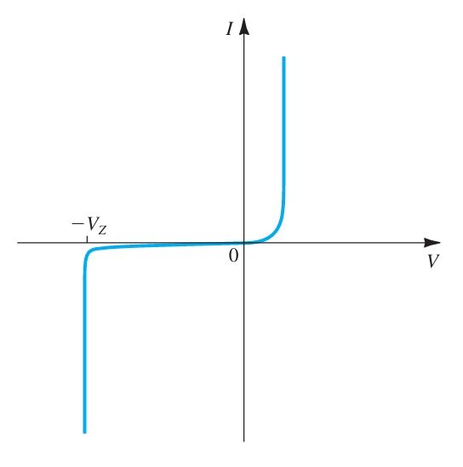
The I–V characteristic of the pn junction showing the rapid increase in reverse current in the breakdown region.

There are two possible mechanisms for pn junction breakdown:
the zener effect and the avalanche effect.
If a pn junction breaks down with a breakdown voltage V_{Z} < 5V, the breakdown mechanism is usually the zener effect.
Avalanche breakdown occurs when V_{Z} > 7V.
For junctions that break down between 5 V and 7V, the breakdown mechanism can be either the zener or the avalanche effect or a combination of the two.

The reverse breakdown voltage of a semiconductor diode will increase or decrease with temperature.

Peak Inverse Voltage (PIV)
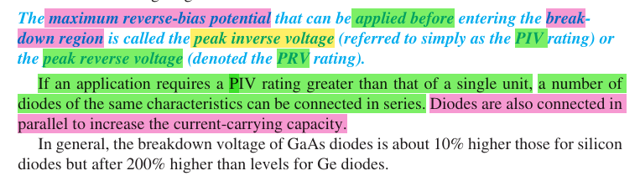

Forward-Bias Condition ( V_{D} < 0 V)
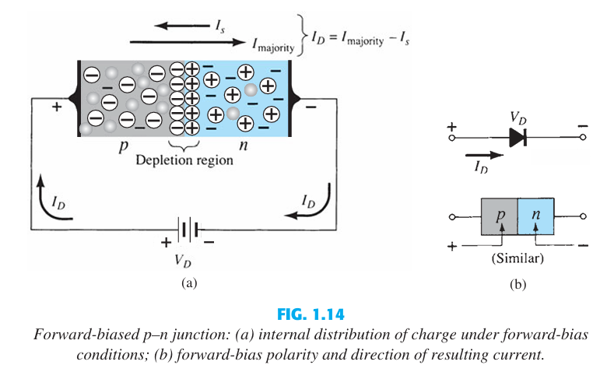

Exponential Model of a Diode
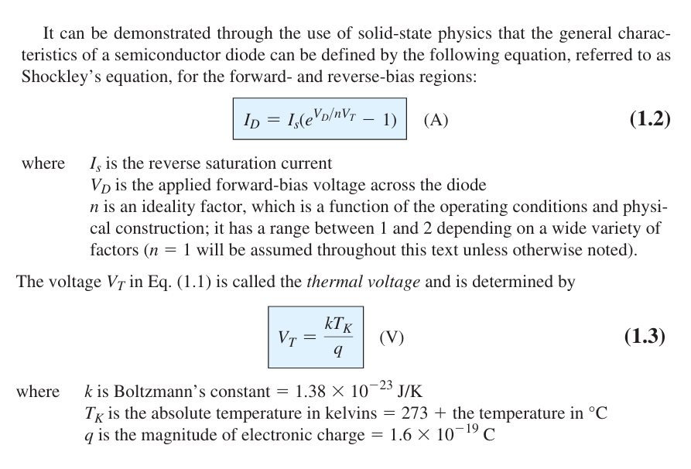

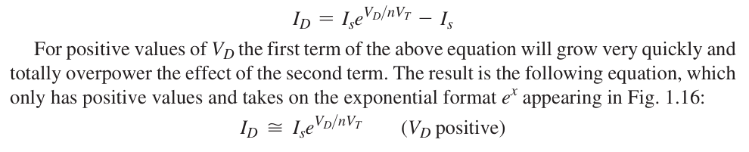

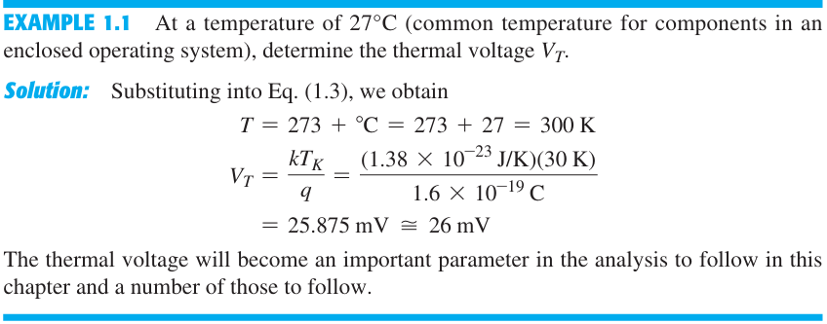

Reverse Saturation Current in Practical Commercial Diodes
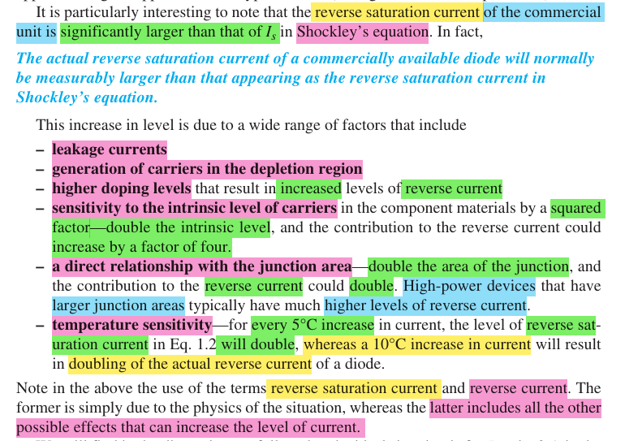

Diode Models (Diode Equivalent Circuits)
[Boylestad Table 1.7]

The Exponential Model is the most accurate model, but calculations are complicated.
That's why we use different approximations. Diode Models are equivalent circuits of diodes that show “behaviours” similar to diodes.

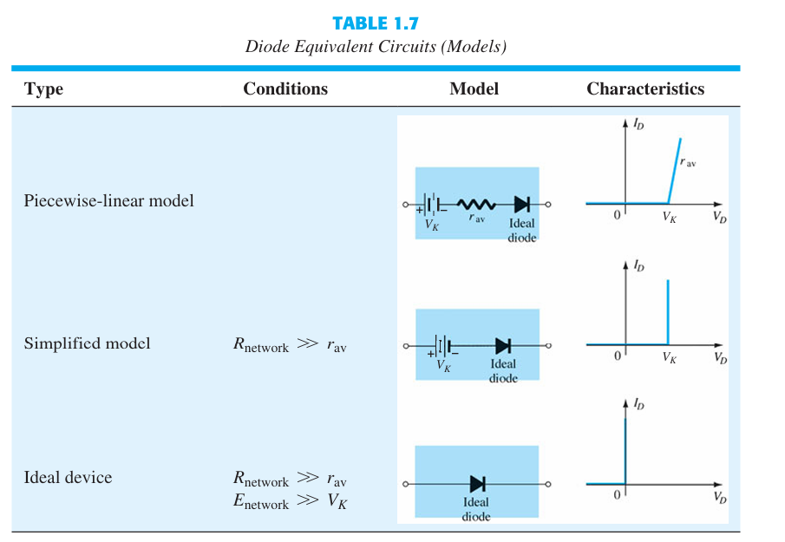
The Simplified model is also known as the Constant Voltage Drop (CVD) Model.

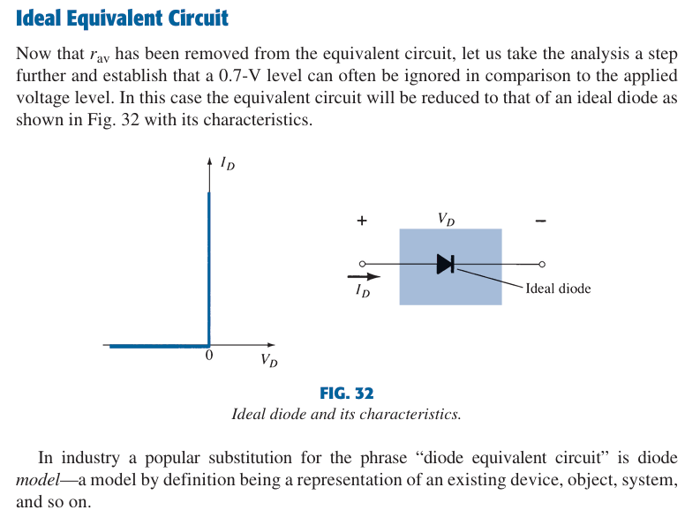

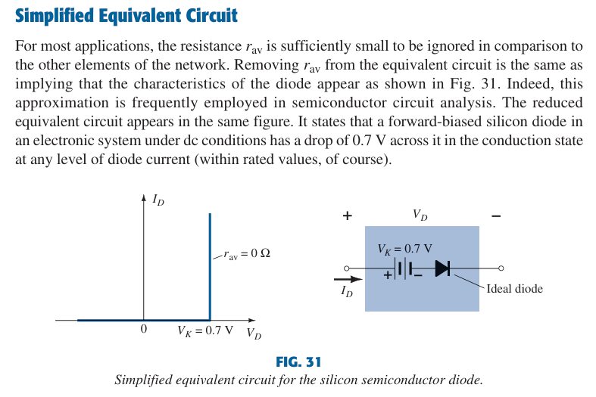

The Ideal Diode
[Sedra-Smith 4.1]
Most fundamental nonlinear circuit element. The positive terminal of the diode is called the Anode (A) and the negative terminal the Cathode (K).

Reverse Bias: When V_{AK} is negative, no current flows through the ideal diode, it behaves as an open circuit. The diode is then said to be “OFF”.
Forward Bias: When V_{AK} is positive, no voltage drop occurs across the ideal diode, it behaves as a short circuit. The diode is then said to be “ON”.

No voltage drop occurs across the ideal diode.
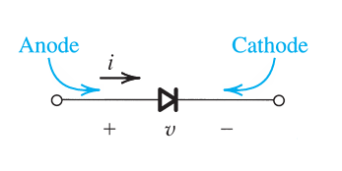
For ideal case, the equivalent circuit of a diode is:
Short Circuit for Forward Bias
Open Circuit for Reverse Bias.
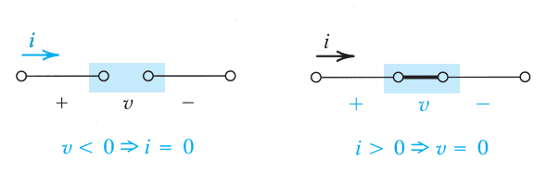
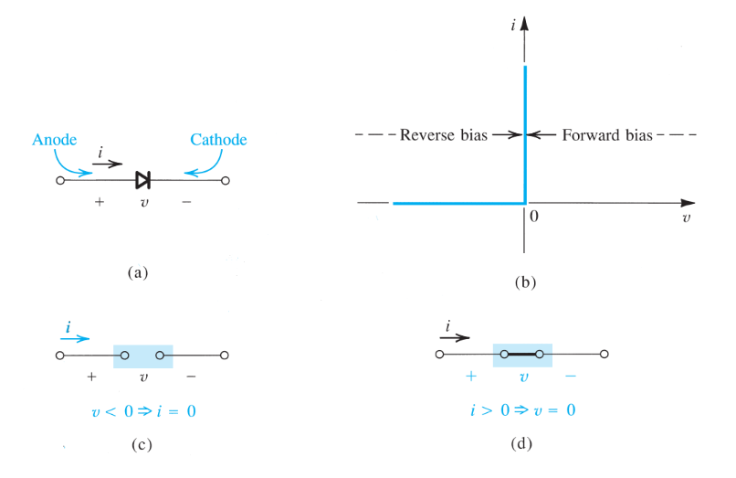
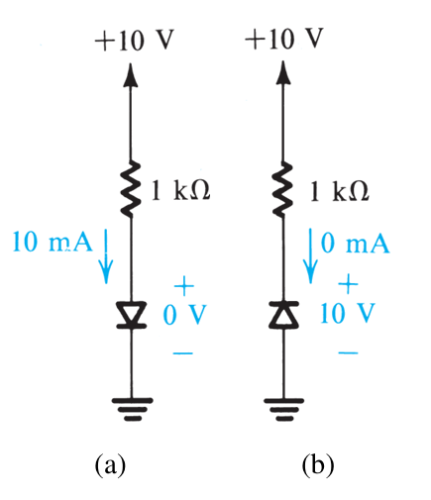

A nonlinear curve that consists of straight-line segments is said to be piecewise linear.
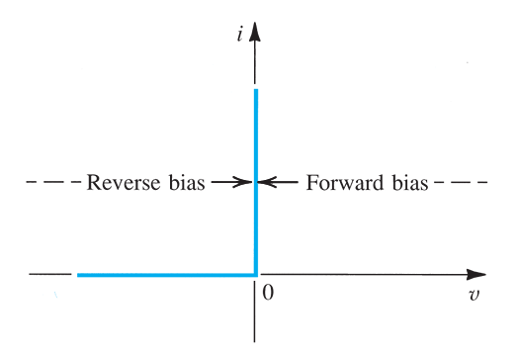
I-V Characteristics of an Ideal Diode

Diode Rectifier:
A rectifier allows current to be flown only in one direction.
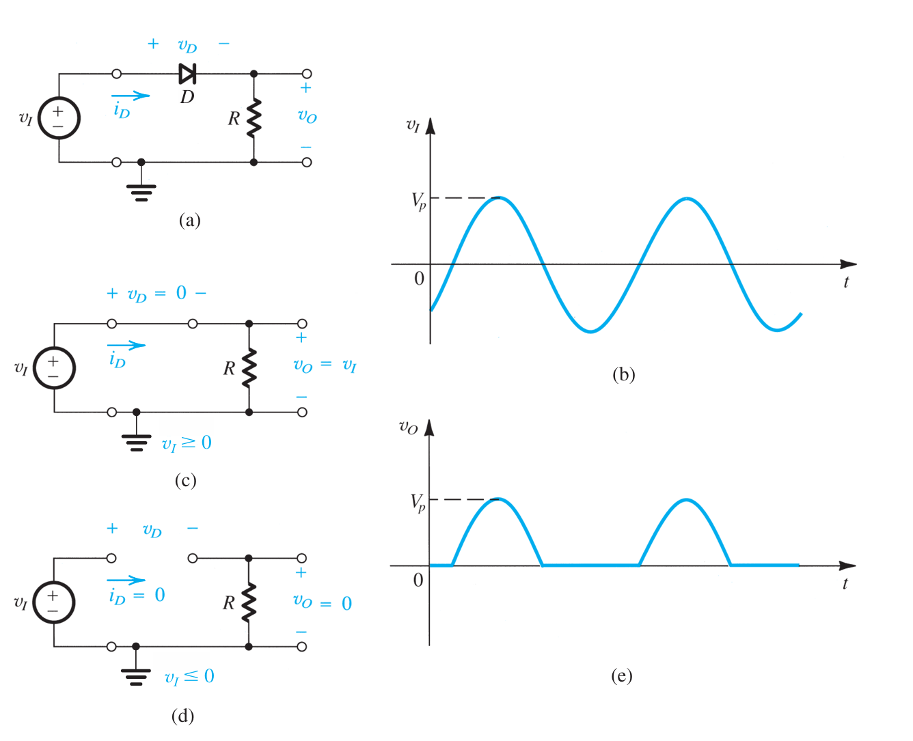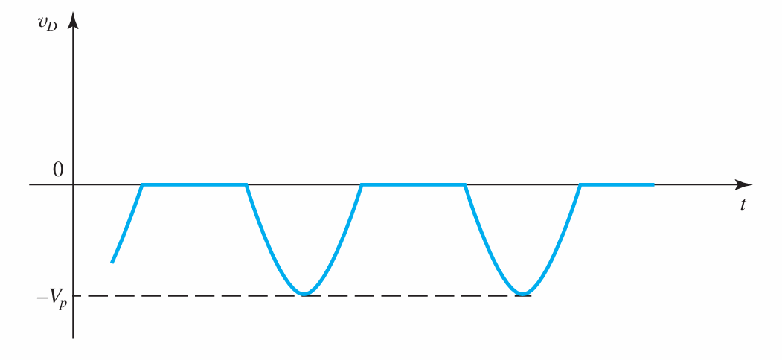

Diode Applications:
- Rectifier (AC to DC)
- Inverter (DC to AC)
- Converter (DC to DC)
- Isolating signals from supply
- Voltage reference
- Controlling the size of the signal (Clipper/Clamper)
- Mixing and detecting signals
- Lighting (LED)
- Laser/Photodiodes

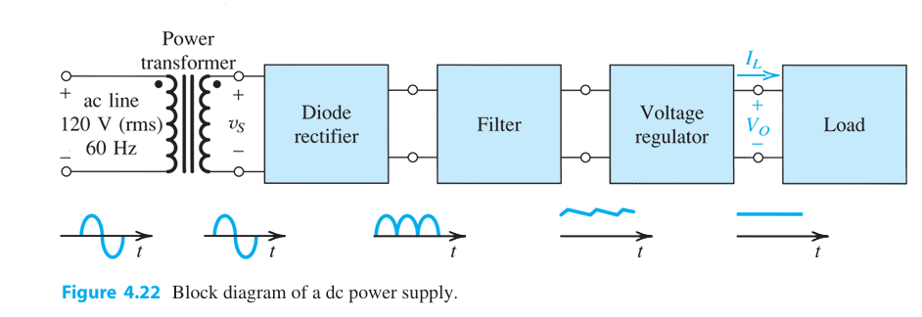

[Sedra-Smith Example 4.1]
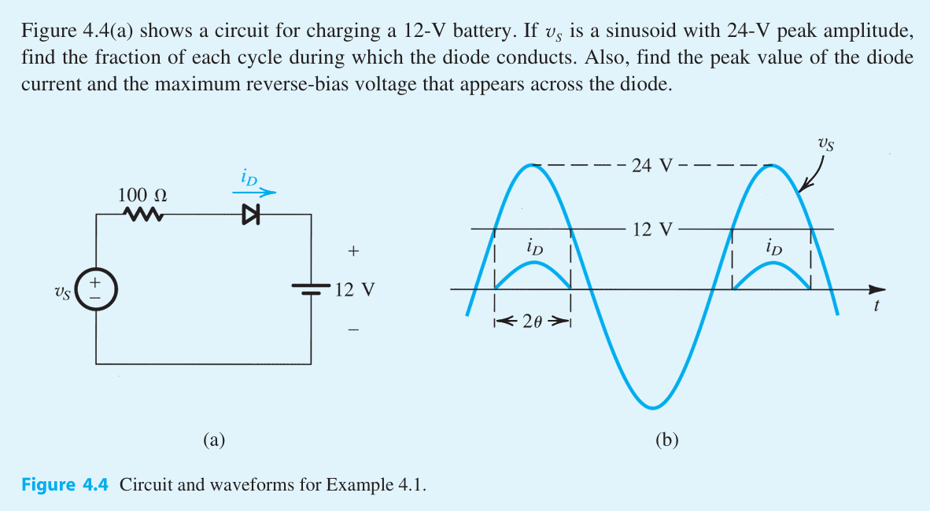
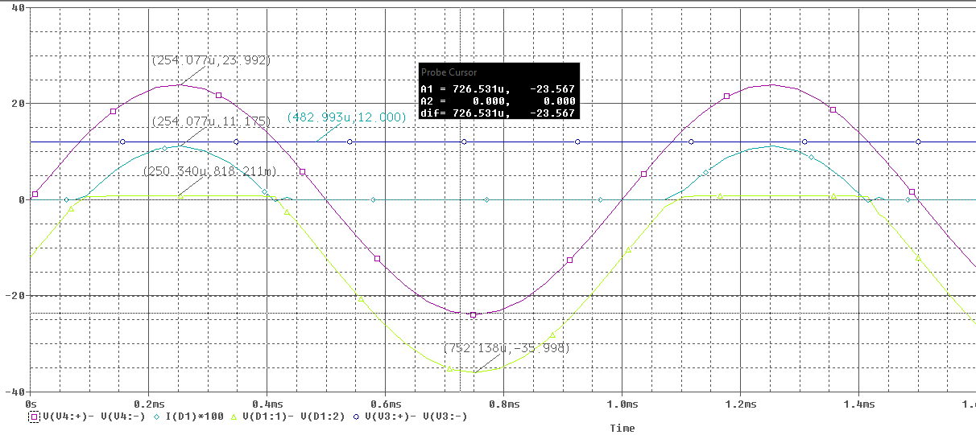
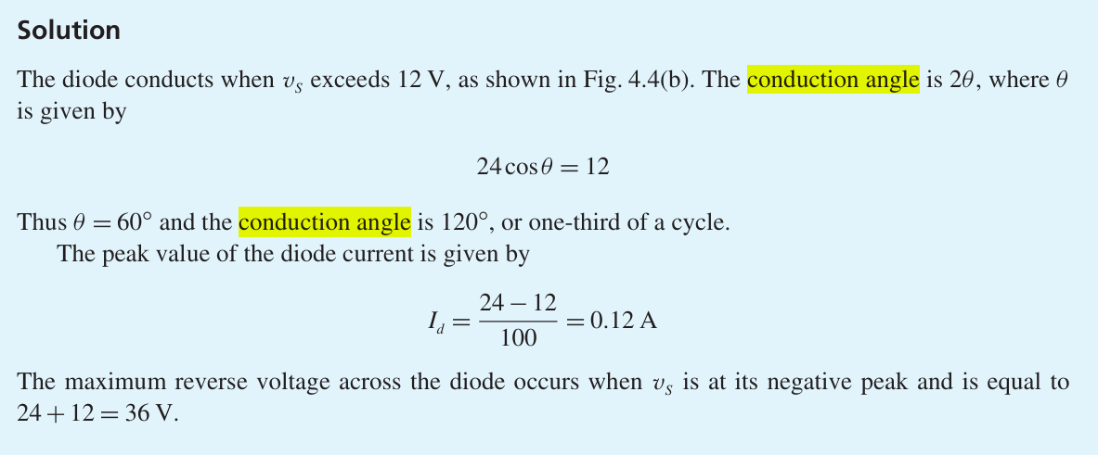

Diode Logical OR and AND gates
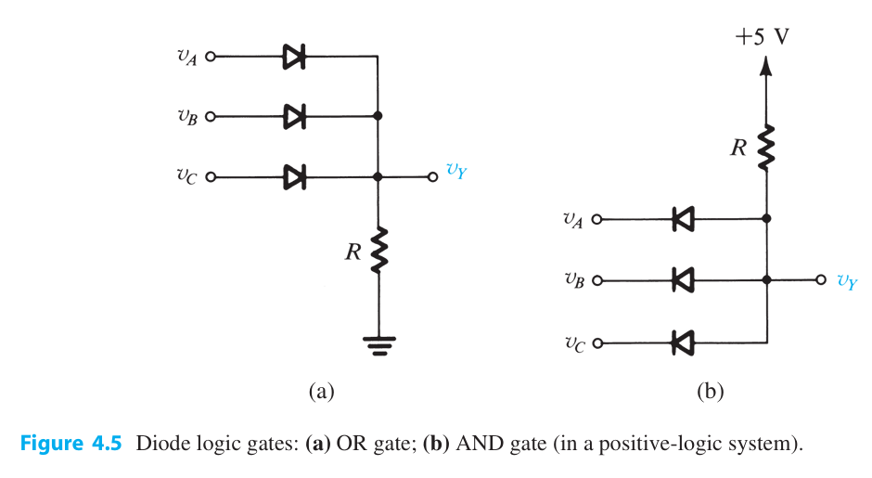

We assume the diode current I_{D} (that flows from anode (A) to cathode (K)) is to be positive, in forward bias condition. If we have a negative value of ID, the diode

[Sedra-Smith Example 4.2]
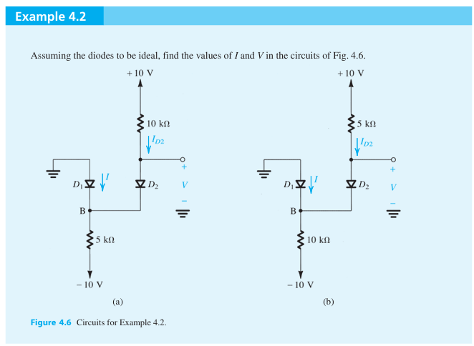
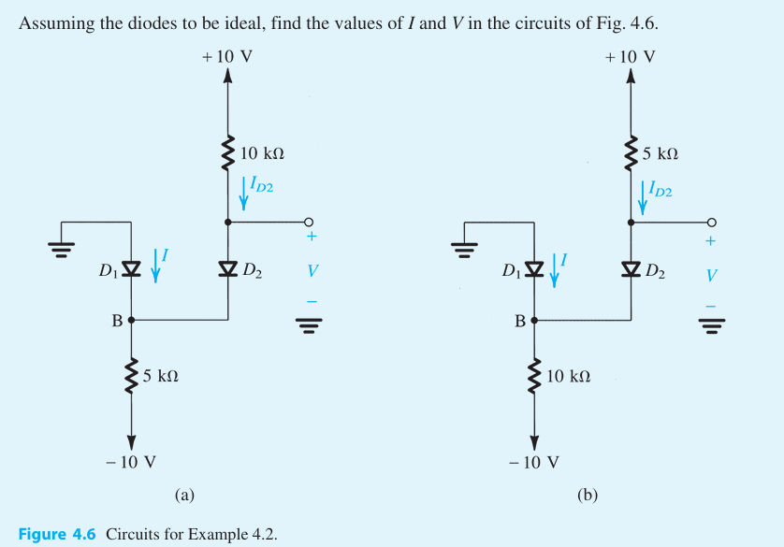

Constant Voltage Drop (CVD) Model:
[Sedra-Smith: 4.3.5 The Constant-Voltage-Drop Model]
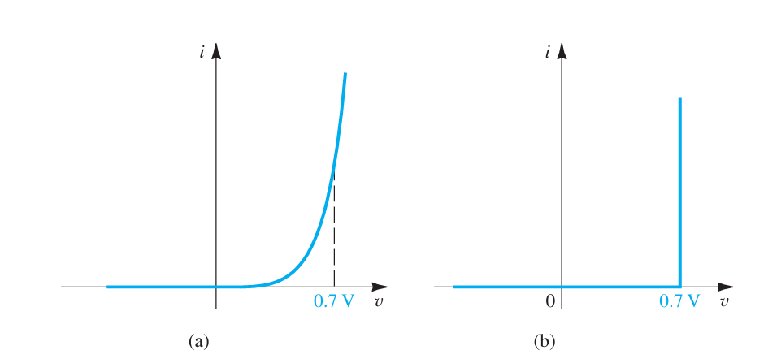
Development of the diode constant-voltage-drop model: (a) the exponential characteristic;
(b) approximating the exponential characteristic by a constant voltage, usually about 0.7 V

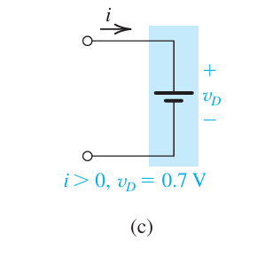
Development of the diode constant-voltage-drop model (c) the resulting model of the forward-conducting diodes.

I-V characteristics of a diode

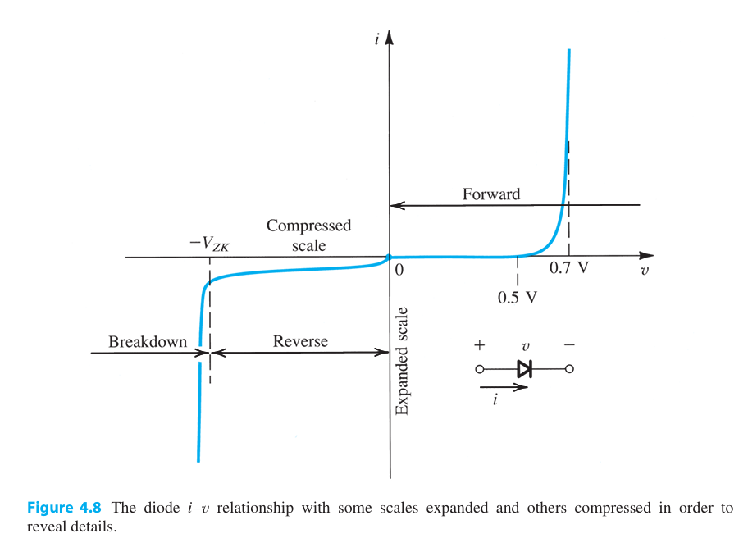
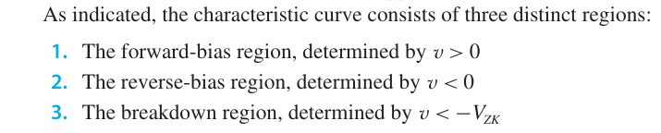
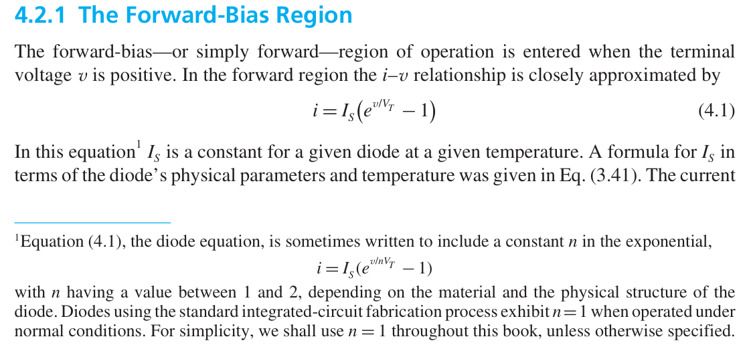
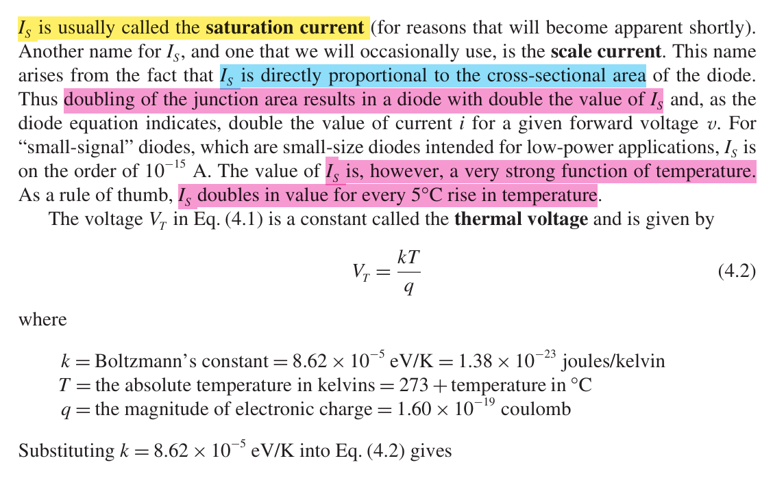
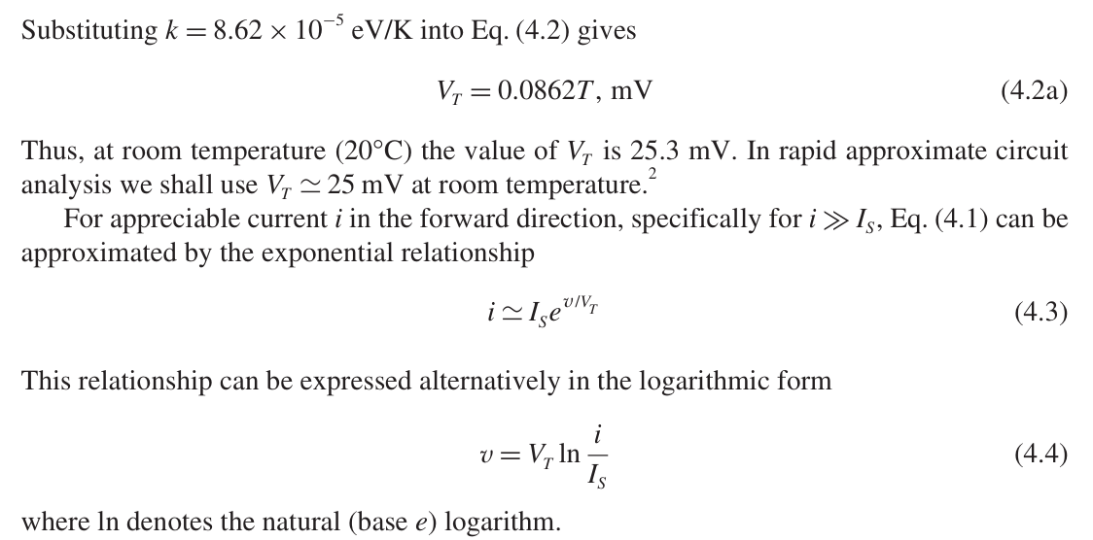
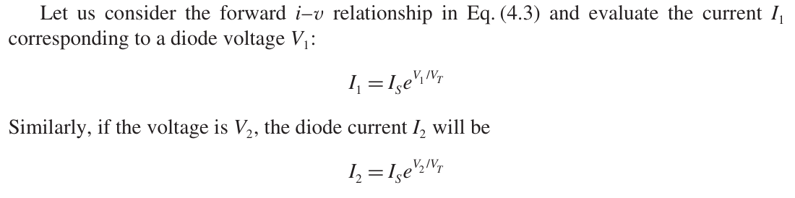
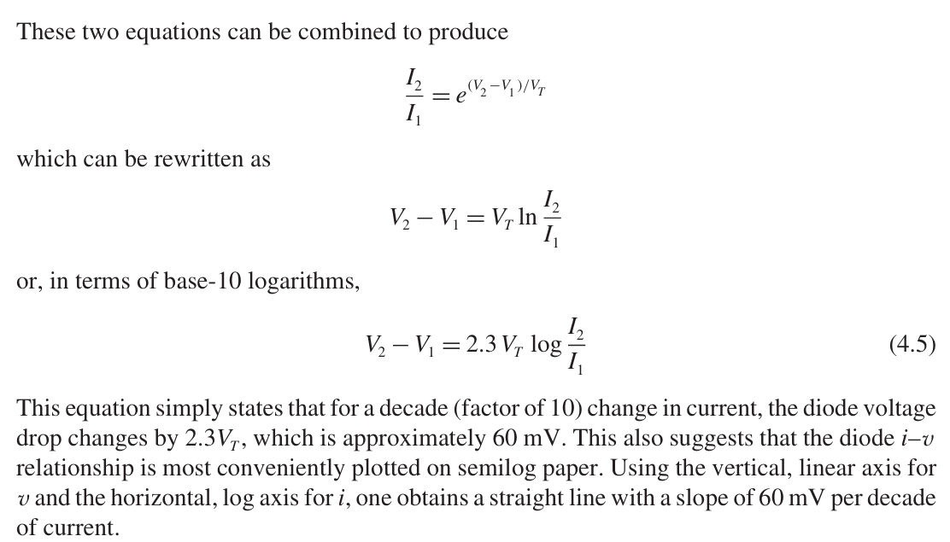
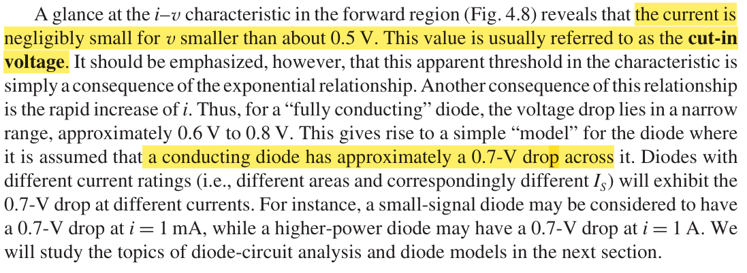

Example 4.3 [Sedra Smith]
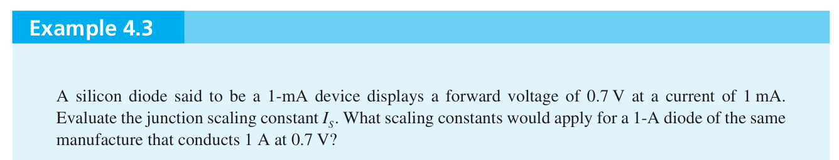

Load Line Analysis (Q Point)
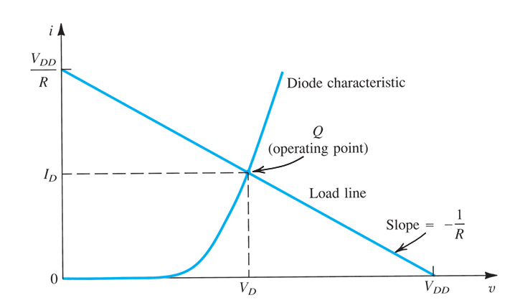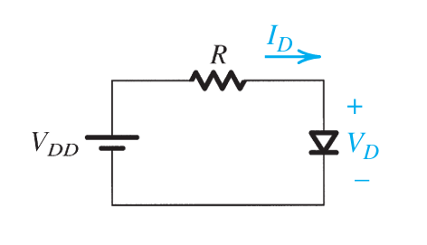
A simple circuit where the diode is forward conducting

Sedra-Smith: Example 4.4:
Determine the current I_{D} and the diode voltage V_{D} for the circuit in Fig. 4.10 with V_{DD} =5 V and R=1kΩ . Assume that the diode has a current of 1 mA at a voltage of 0.7 V.
Diode Load Line Analysis
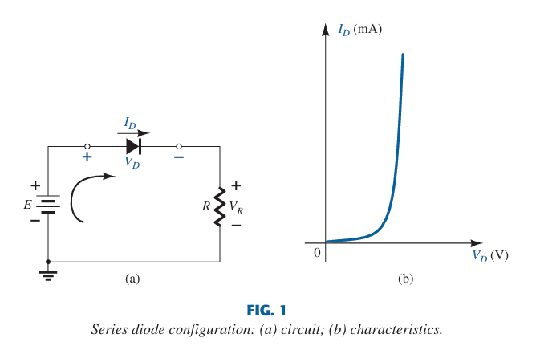
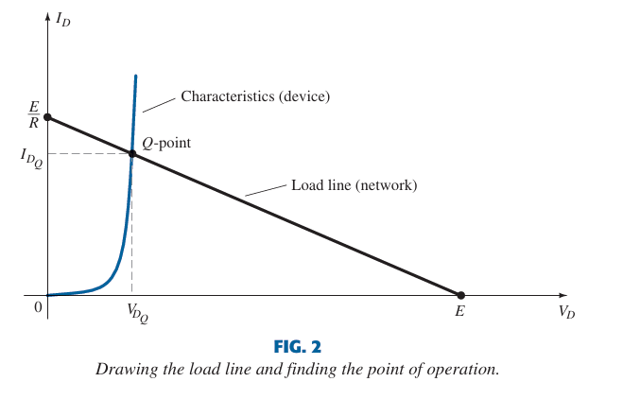
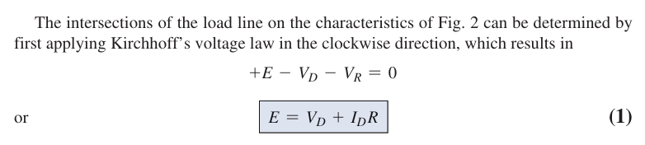
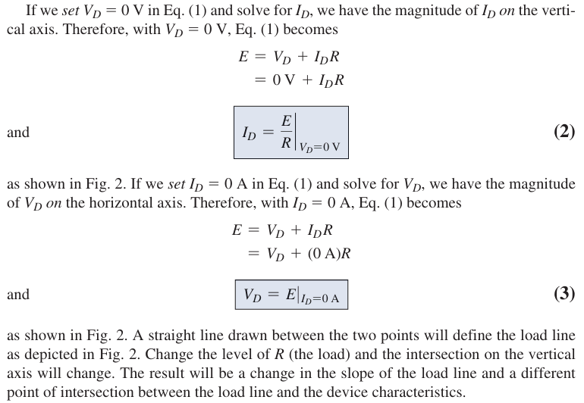

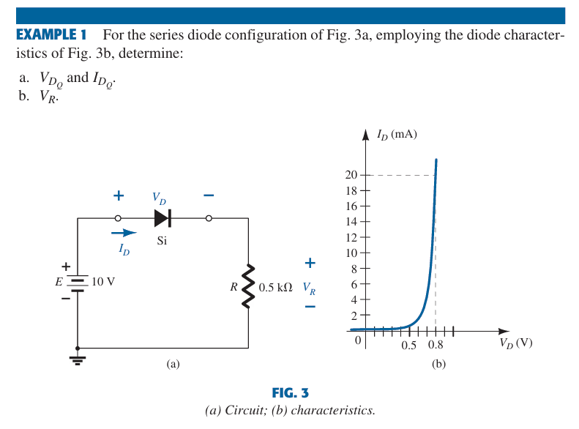
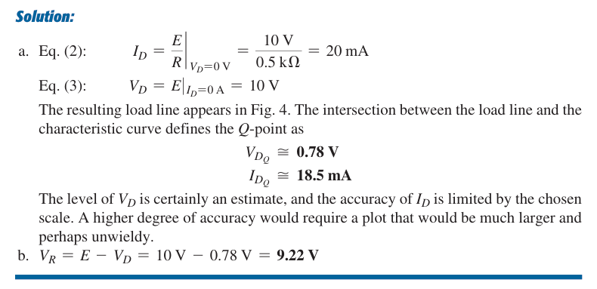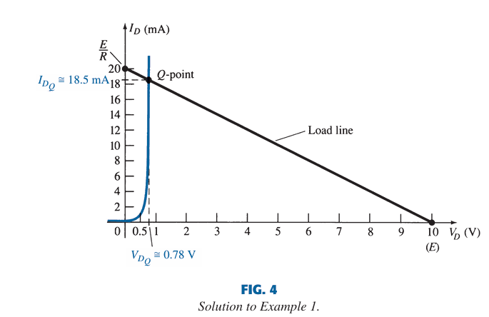
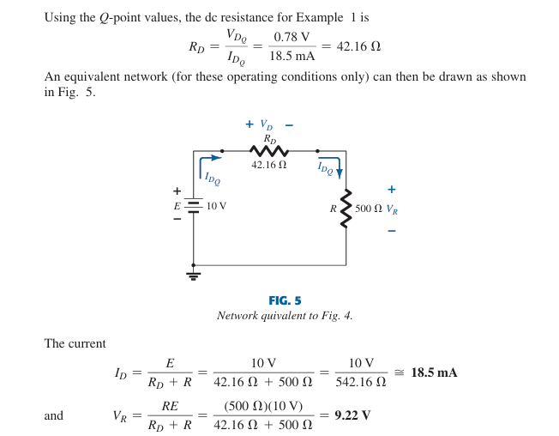

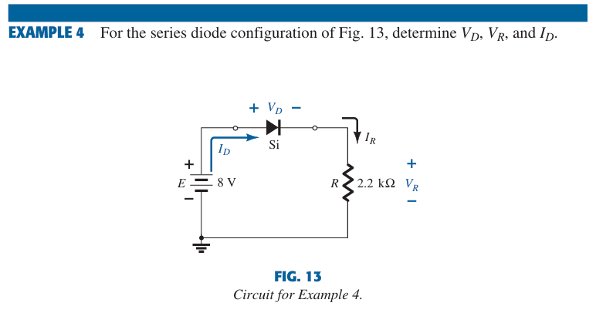
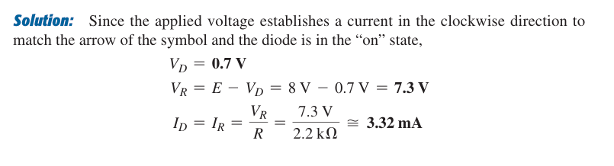
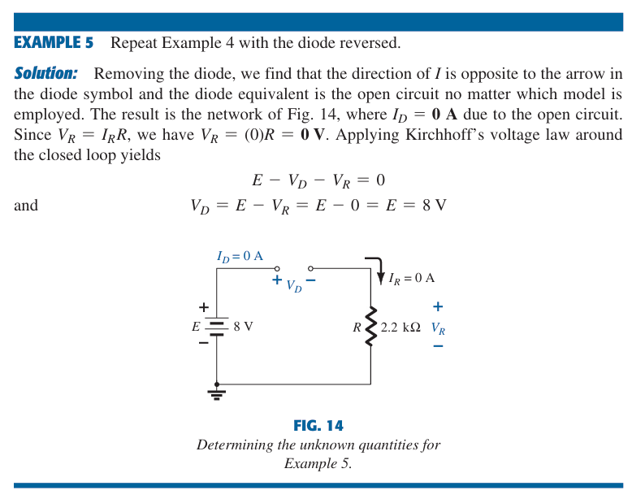

Rectifier Circuits:
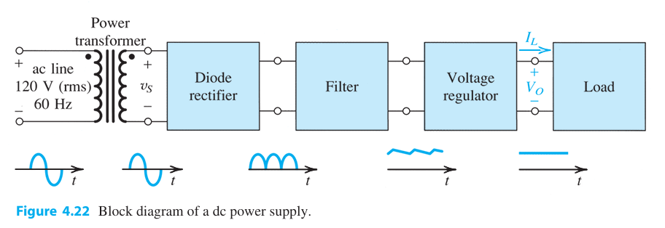

Half Wave Rectifier:

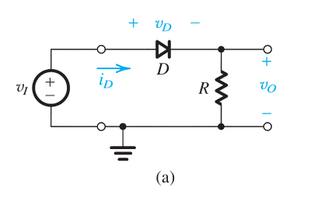
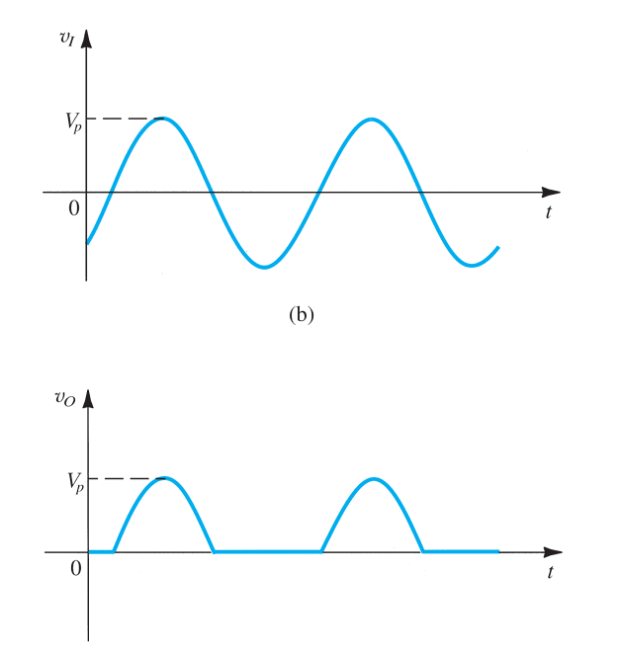
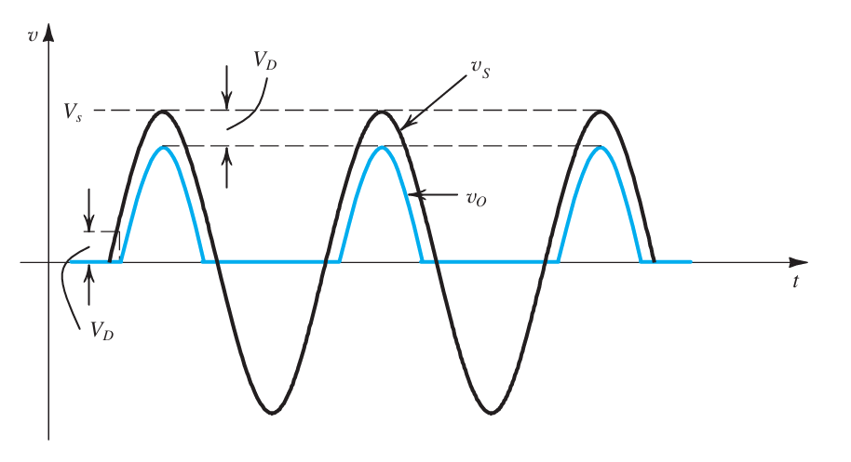

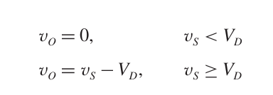

In selecting diodes for rectifier design, two important parameters must be specified:
(1) the current-handling capability required of the diode, determined by the largest current the diode is expected to conduct, and
(2) the peak inverse voltage (PIV) that the diode must be able to withstand, determined by the largest reverse voltage that is expected to appear across the diode.
It is usually prudent, however, to select a diode that has a reverse breakdown voltage at least
50% greater than the expected PIV.

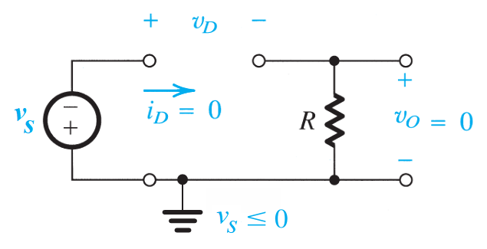
During the negative half cycle, the diode will be in reverse bias and acting as an open circuit. The output voltage Vo = 0 for this case.
PIV is equal to the peak of v_{S}
KVL equation:
-v_{s} - v_{D} - v_{o} = 0
-----> -v_{s} - v_{D} = v_{o}
-----> -v_{s} - v_{D} = 0
-----> v_{D} = -v_{s}
Therefore the PIV = Vs for the given circuit

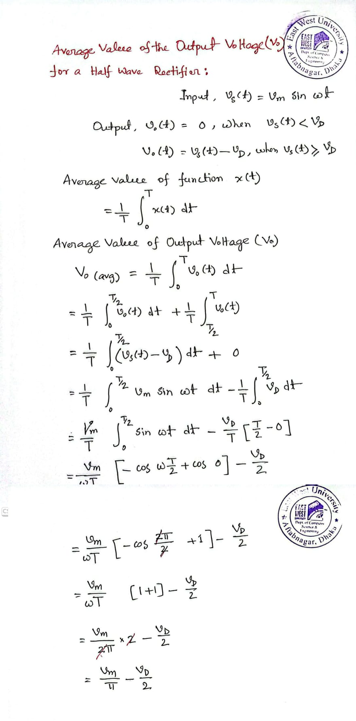
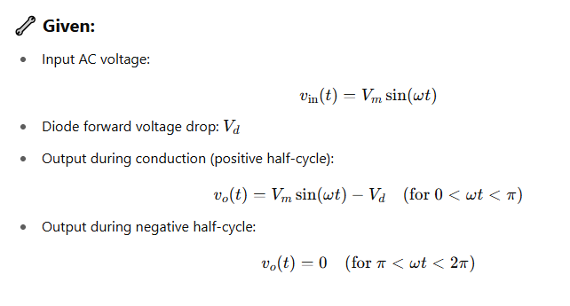
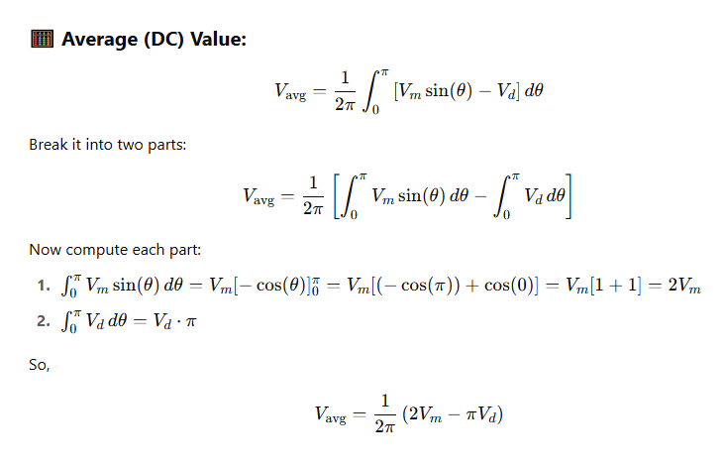
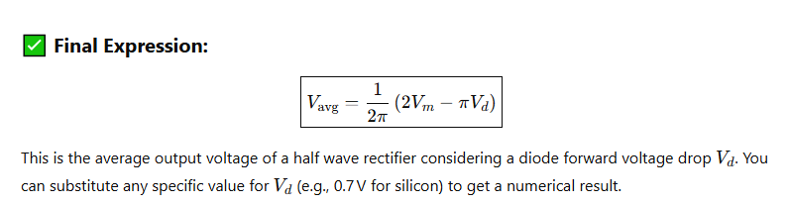

Formula for mathematical problems:
Given, the input signal, Vs (t) = V_{m} sin θ = V_{m} sin (ωt)
The diode built-in voltage, V_{D} = 0.7 V
The output signal, Vo(t) = Vs(t) - V_{D} (from θ to π-θ),
= 0, otherwise

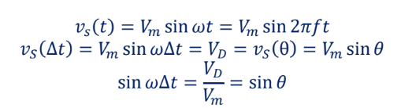
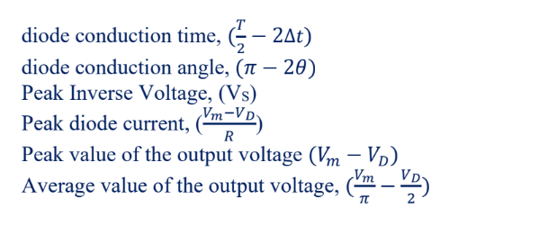
Average of any periodic function = $\frac{1}{period}\int{}f(t)dt$
Average value of output Voltage = $\left(\frac{V_{m}}{π}-\frac{V_{D}}{2}\right)$

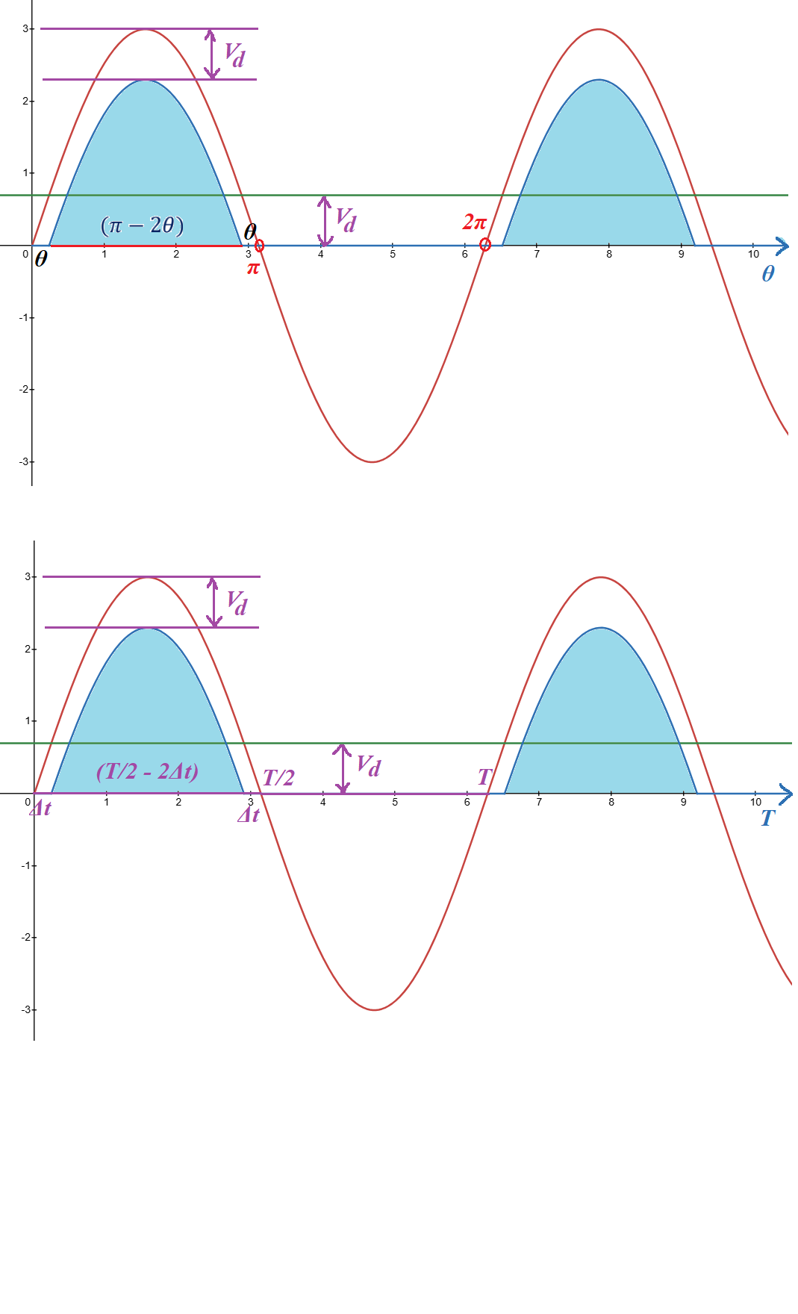
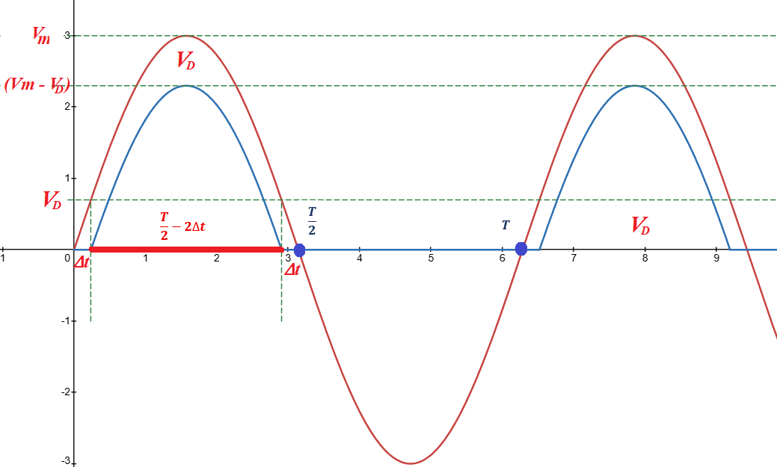
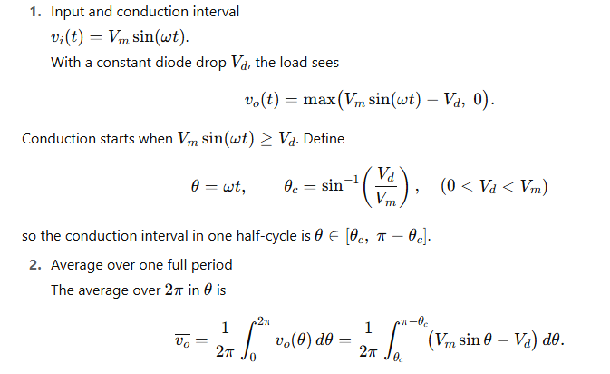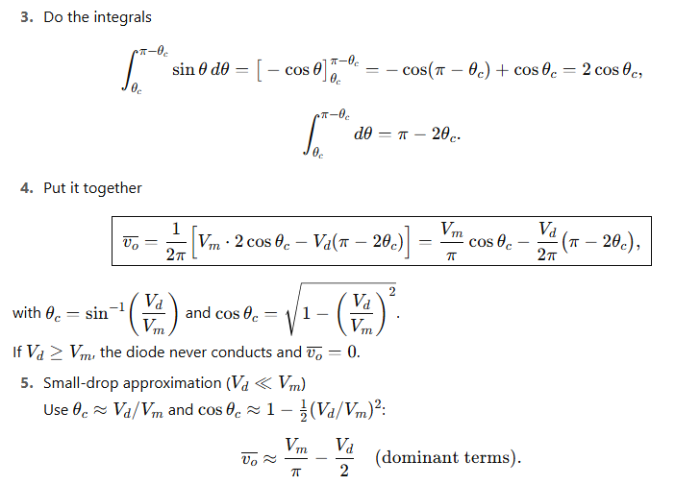

Full Wave Rectifier:
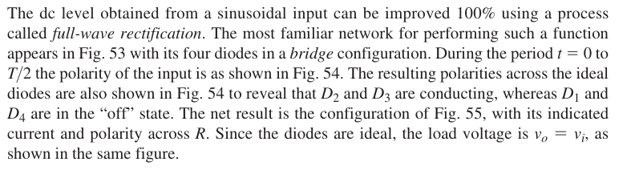
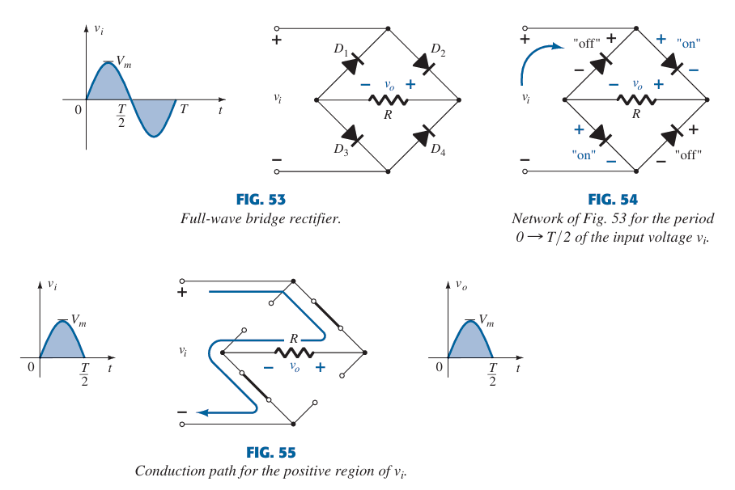
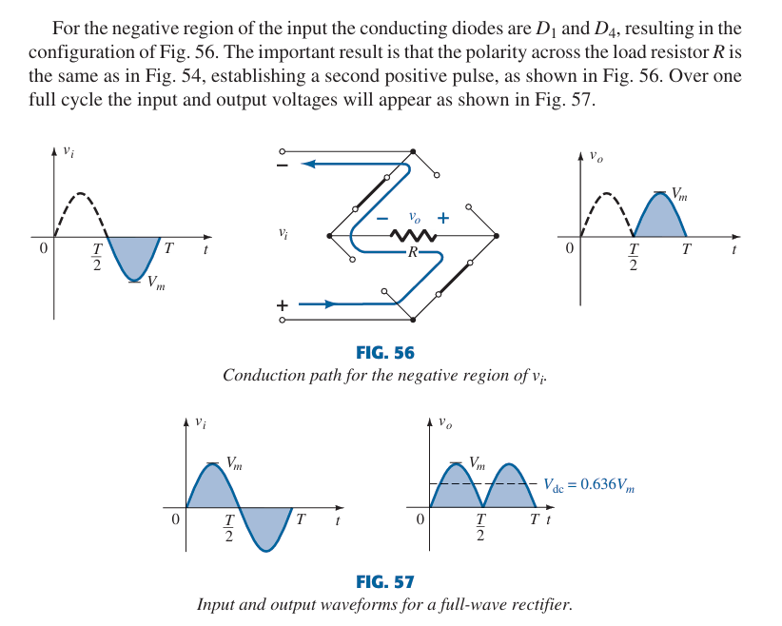
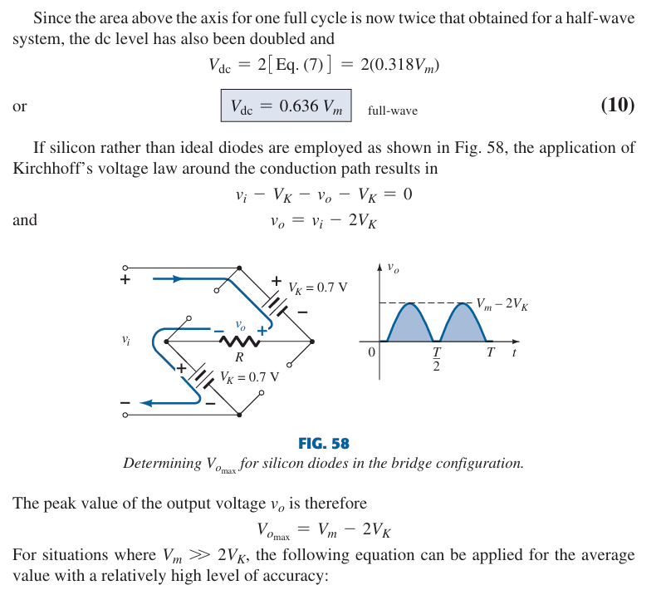
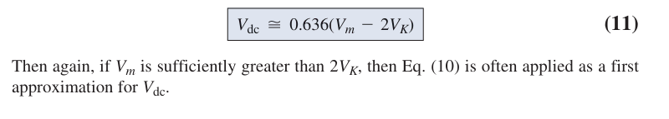
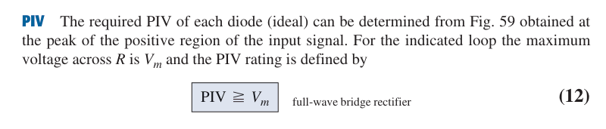

PIV for ideal diode
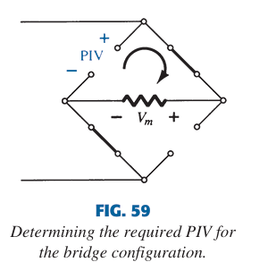

PIV for Silicon Diode
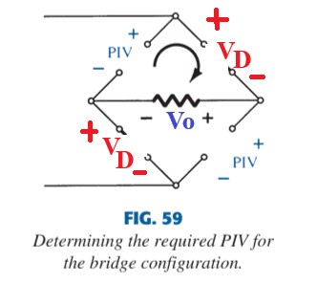

For a full-wave bridge rectifier with Silicon diode, PIV = Vm - V_{D}

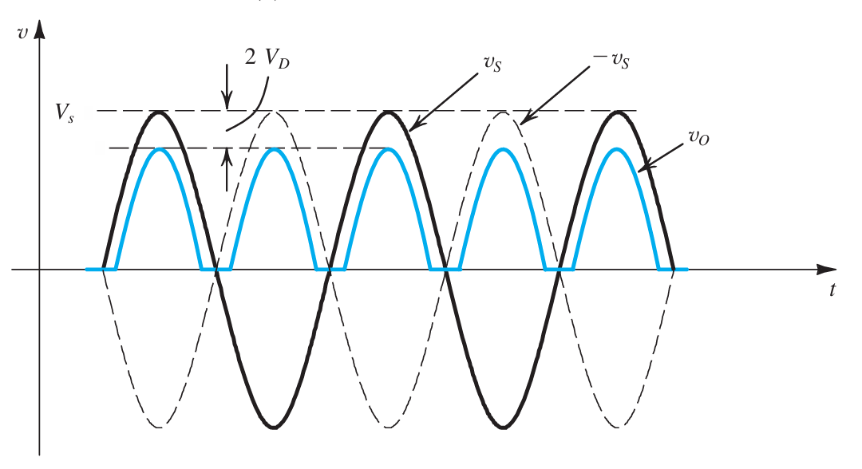

Diode Conduction Time: $\frac{T}{2}-2Δt$
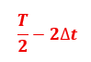
Full cycle diode conduction time: $2×Diode Conduction Time$
$=2×(\frac{T}{2}-2Δt) = T-4Δt$

Diode Conduction Angle:

Diode Conduction Percentage:

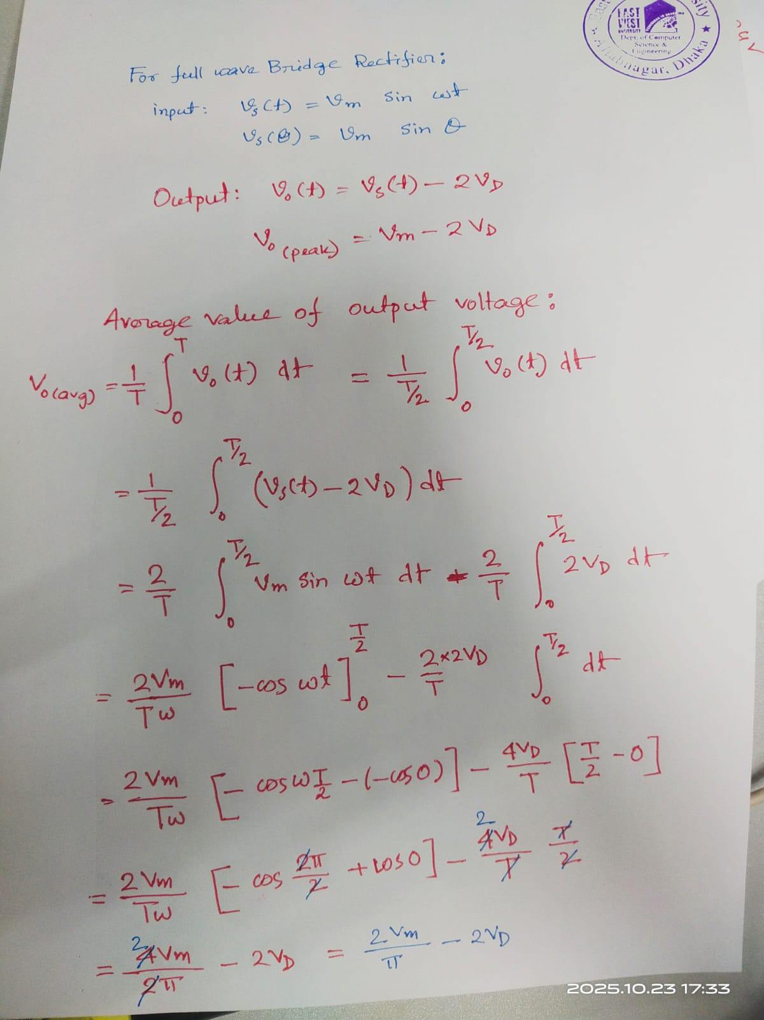

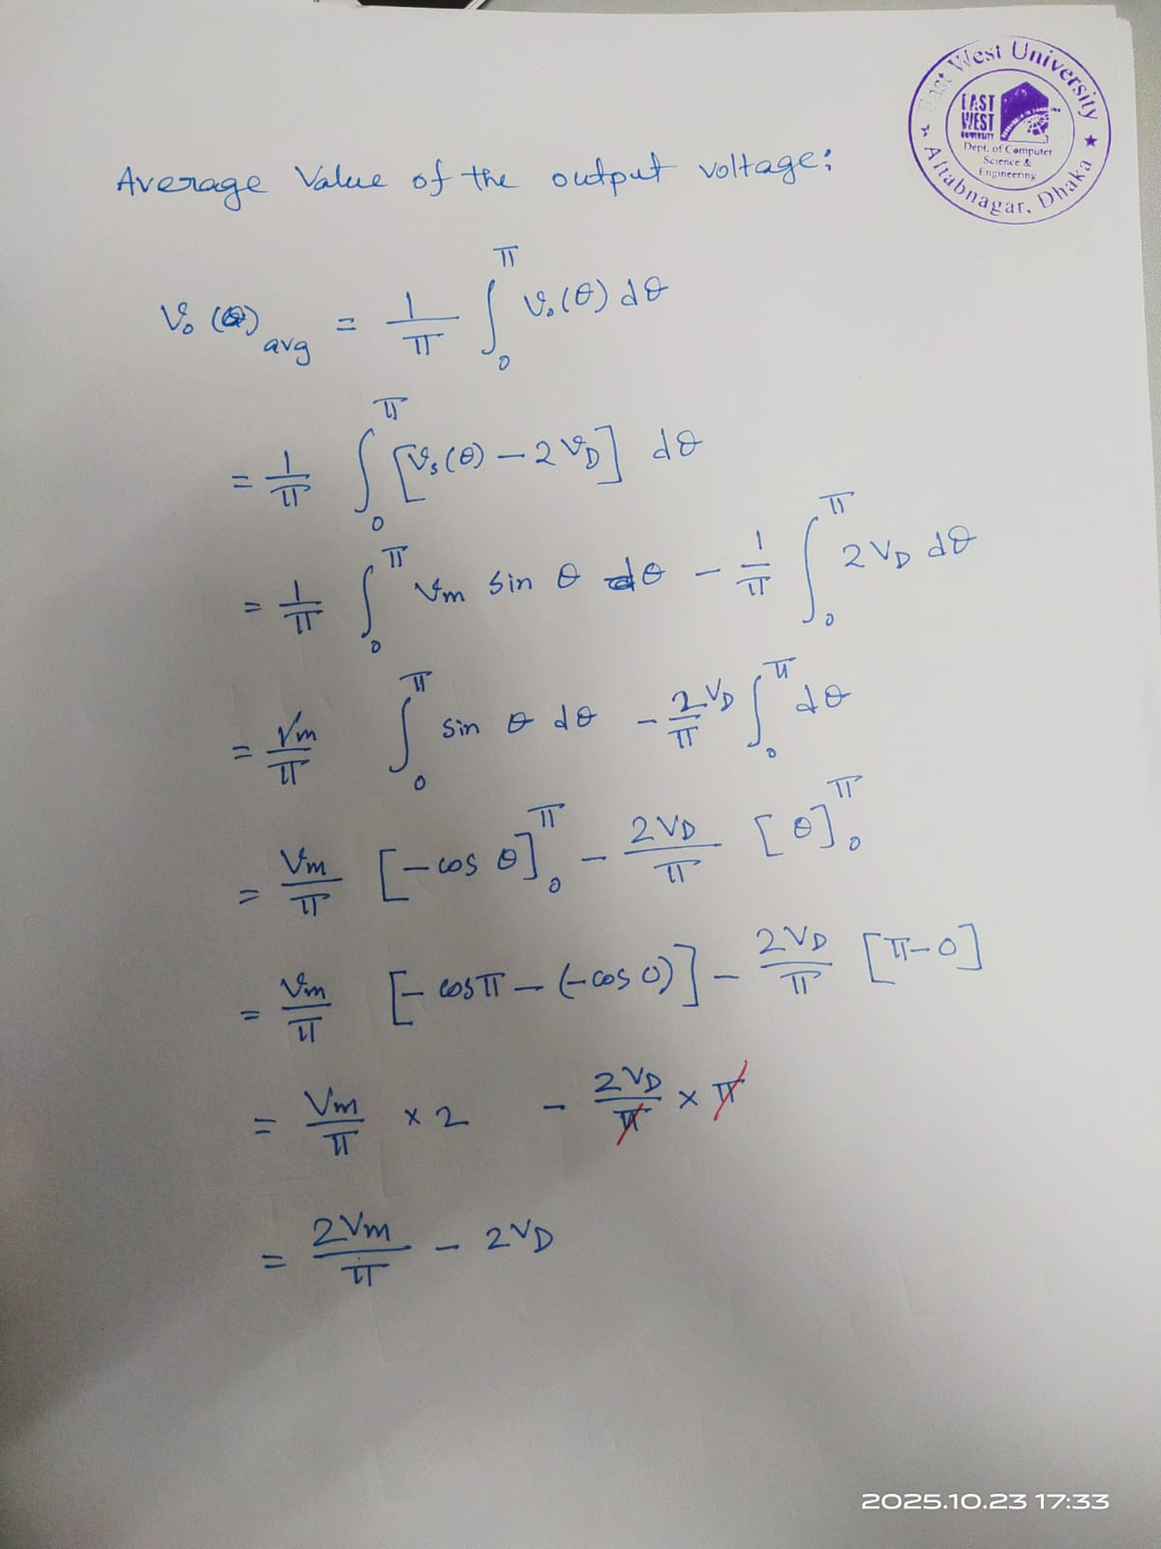

The Peak Rectifier:
[Section 4.5.4 Sedra-Smith]
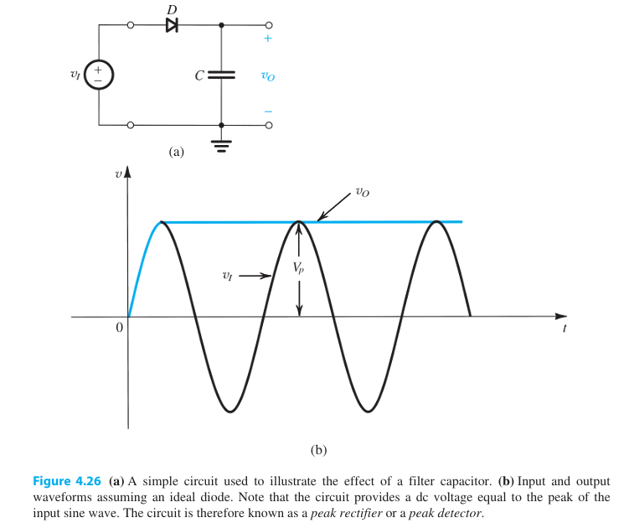

Till now we have discussed the Half Wave and Full Wave rectification, but both of them are unusable as a DC supply, due to the pulsating nature of the DC output.

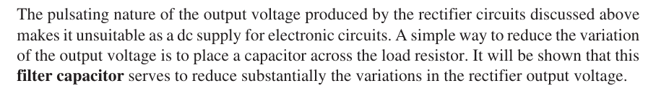

So, we add a parallel capacitor (as a filter) to reduce the variations in the output voltage.

Half Wave Peak Rectifier:
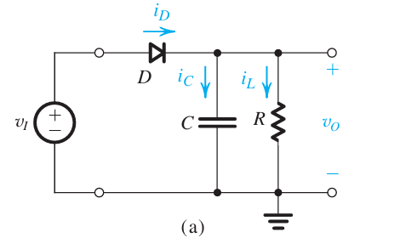
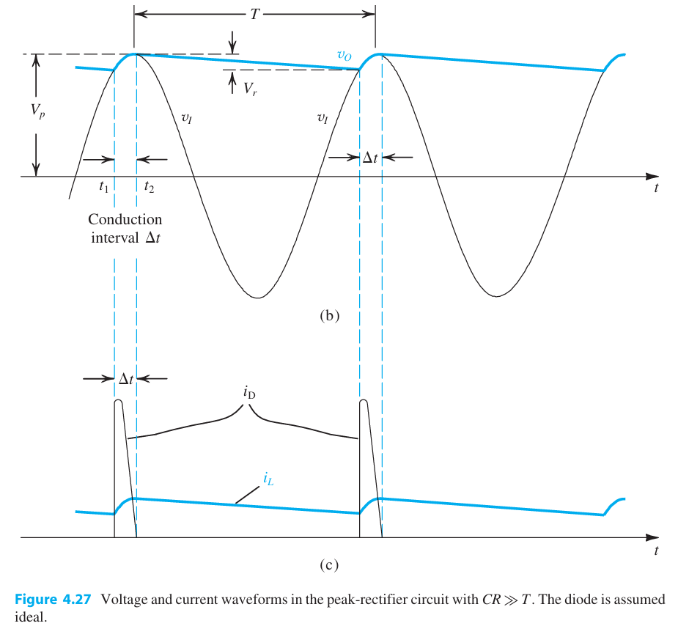

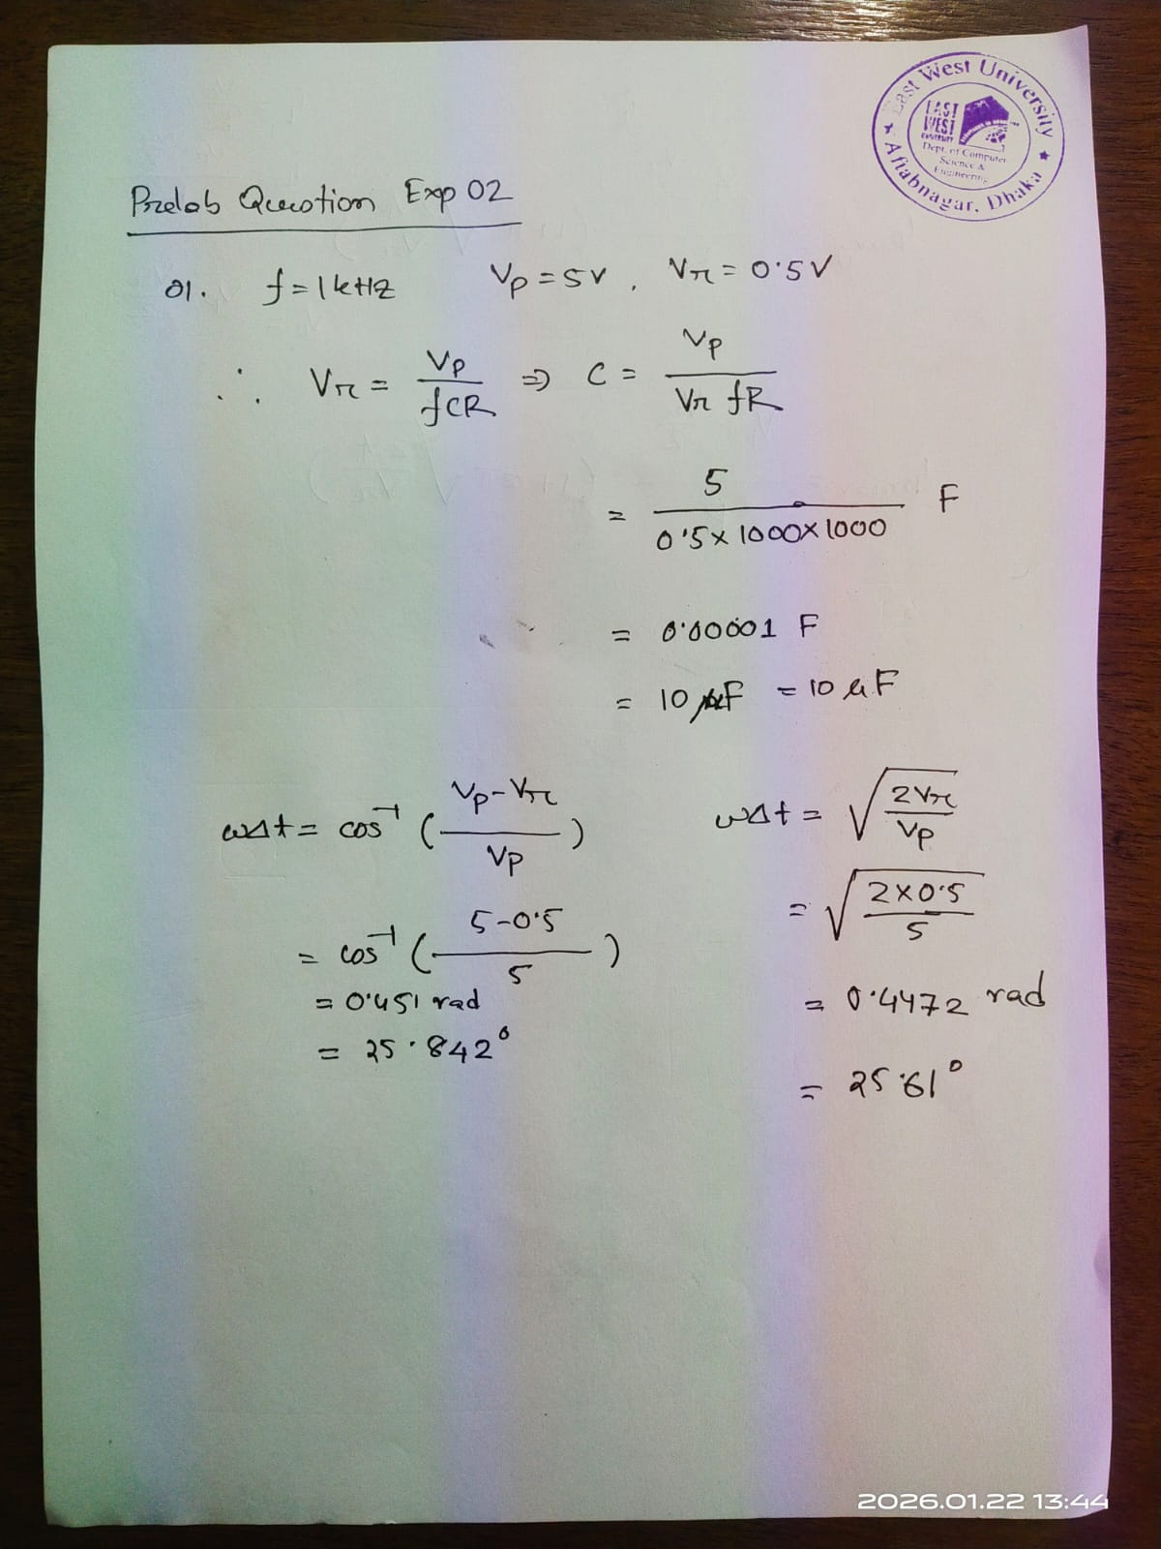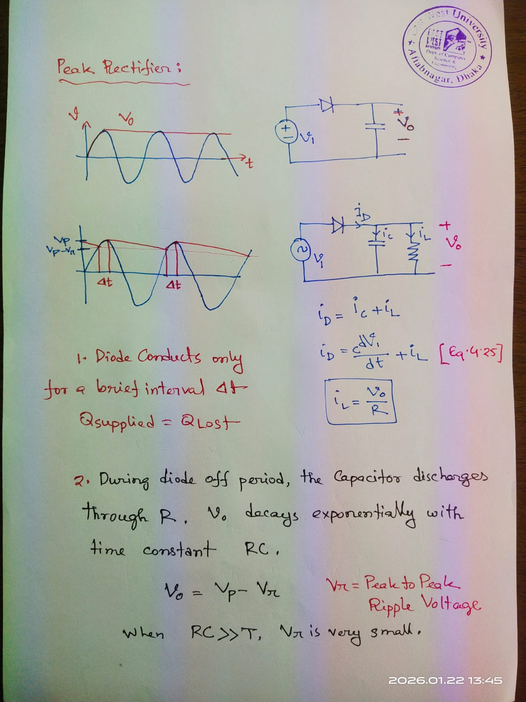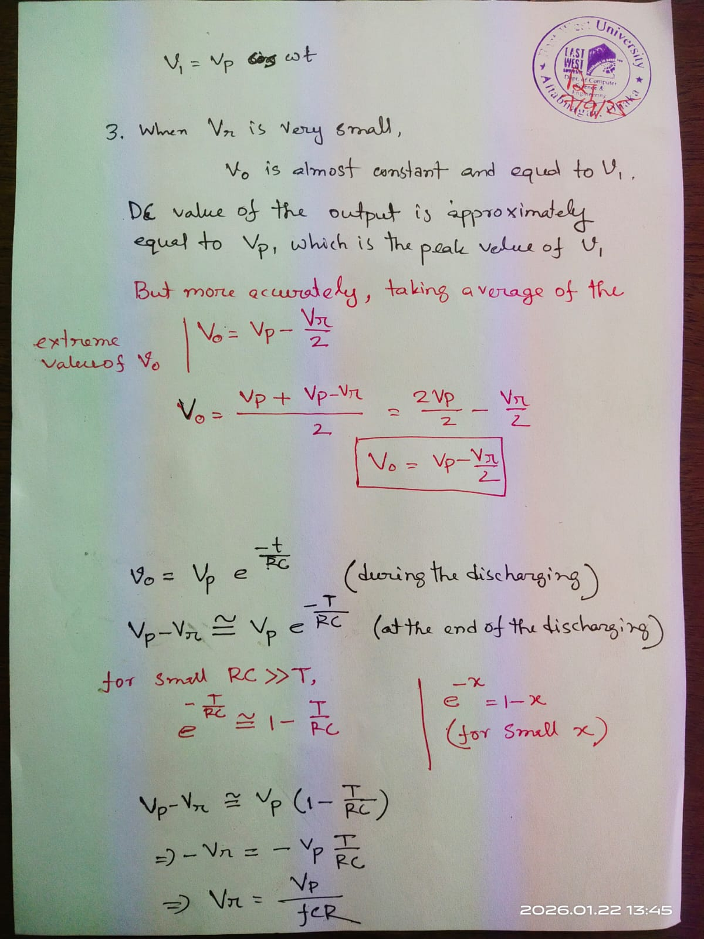

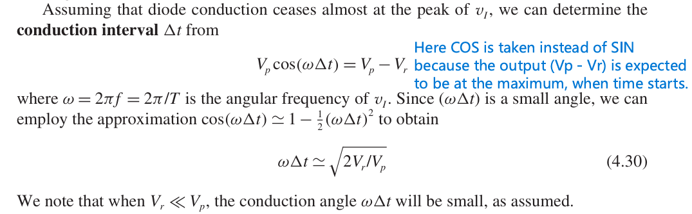

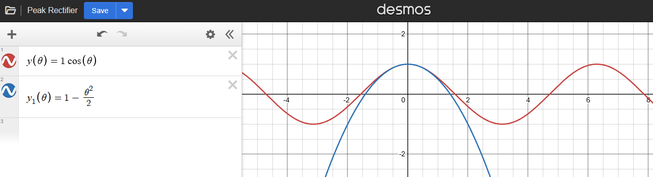
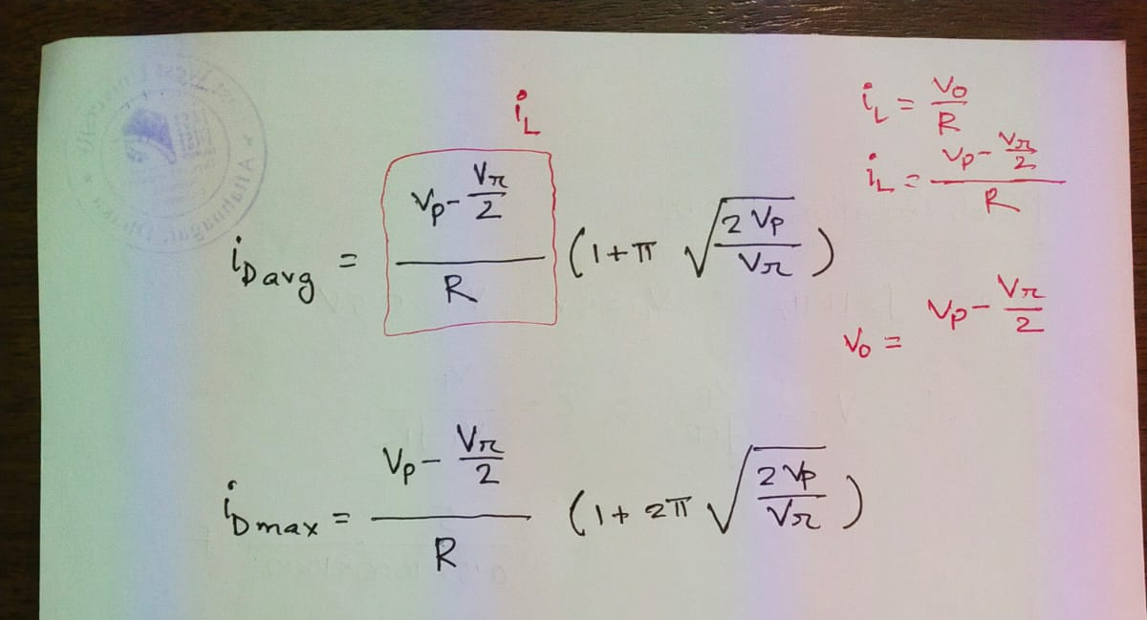
Math formula:
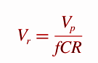
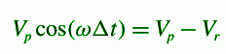
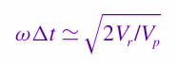
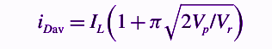
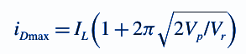
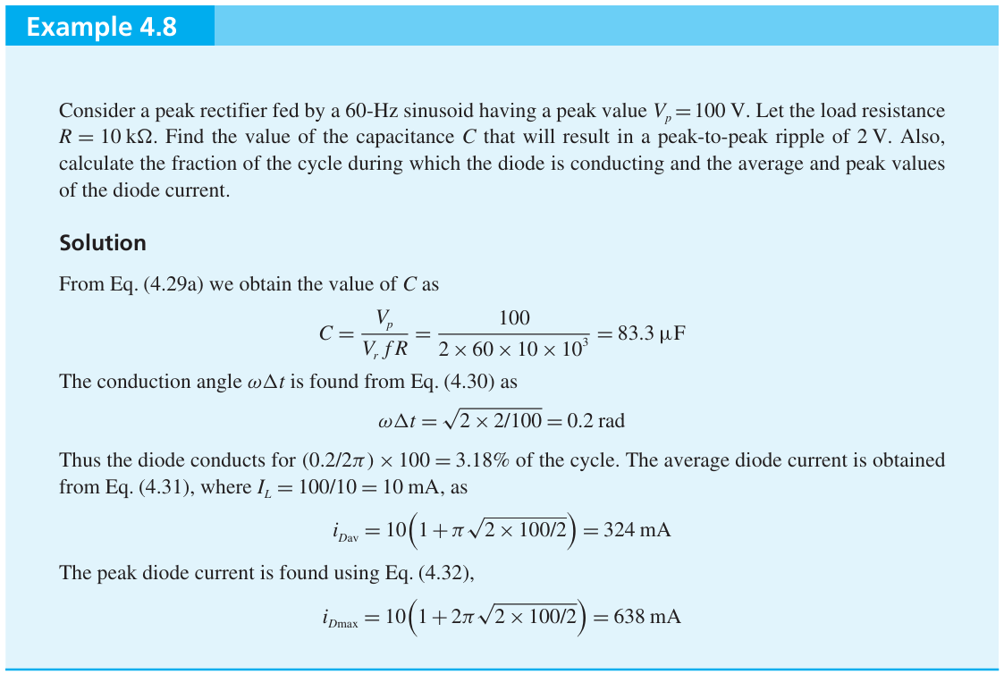

Full Wave Peak Rectifier:

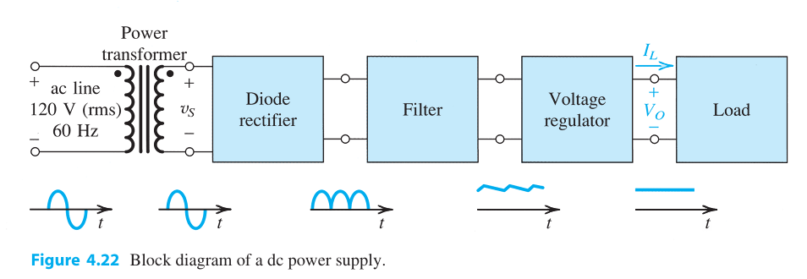

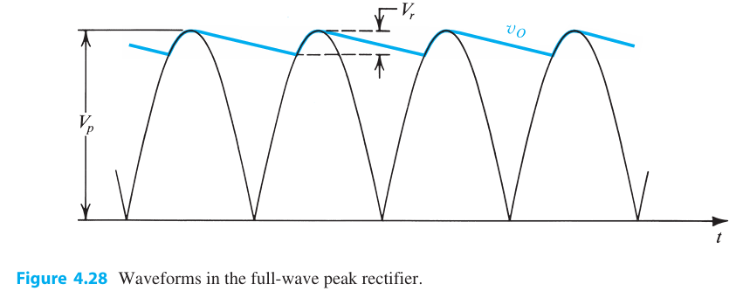
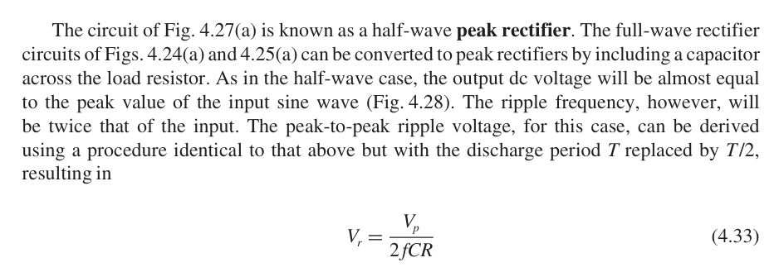
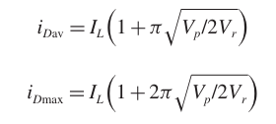

Clipper:
[Section 2.8 Boylestad]
Clippers are networks that employ diodes to “clip” away a portion of an input signal without distorting the remaining part of the applied waveform.

The half-wave rectifier is an example of the simplest form of diode clipper - one resistor and a diode. Depending on the orientation of the diode, the positive or negative region of the applied signal is “clipped” off.
There are two general categories of clippers: series and parallel. The series configuration is defined as one where the diode is in series with the load, whereas the parallel variety has the diode in a branch parallel to the load.

Series Clipper:
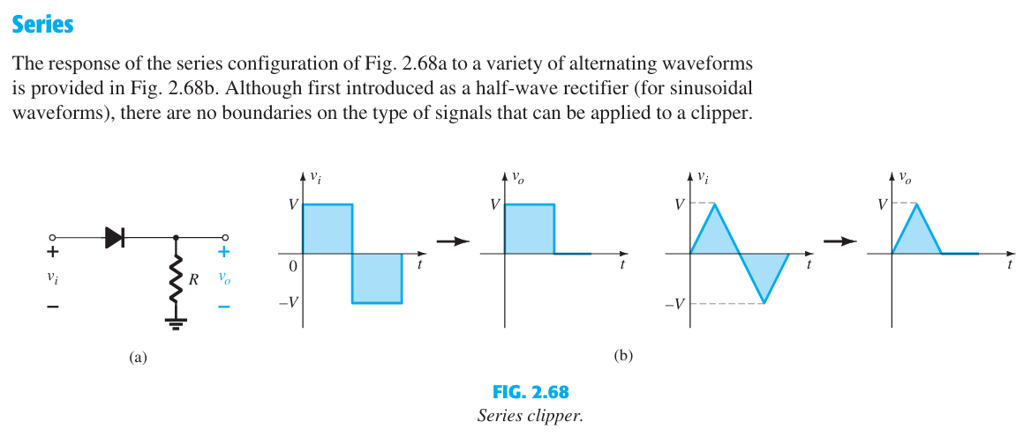
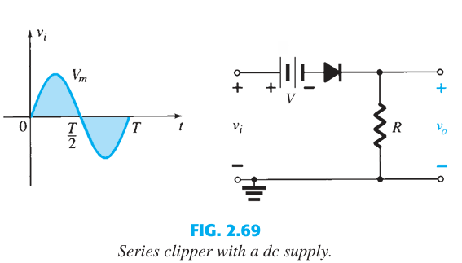
Positive: Cuts/Clips the positive part of the input.
Negative: Cuts/Clips the negative part of the input.

Biased Series Clipper:

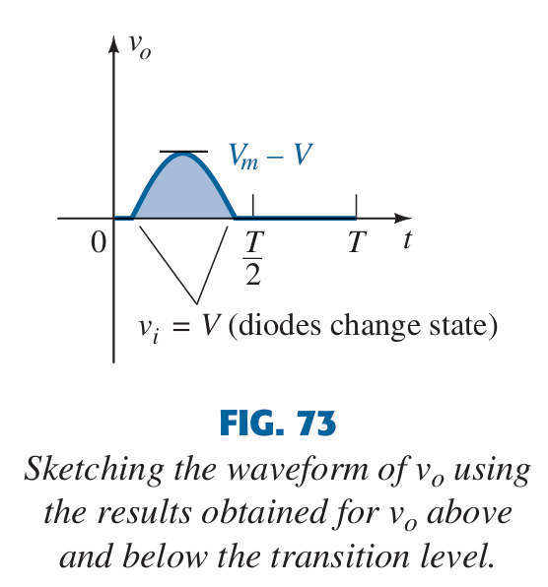
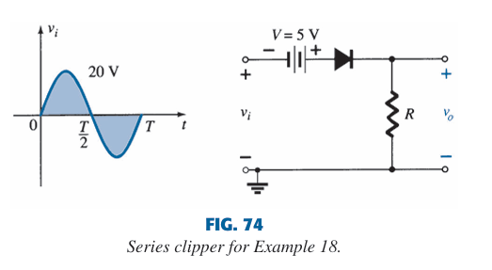

Parallel Clipper: The output is taken across the diode.

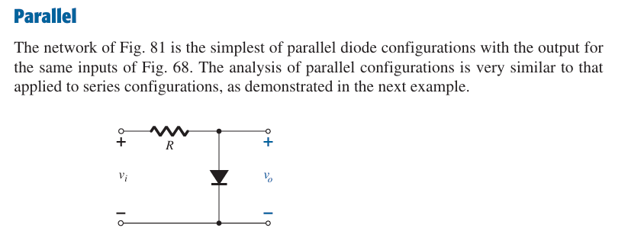
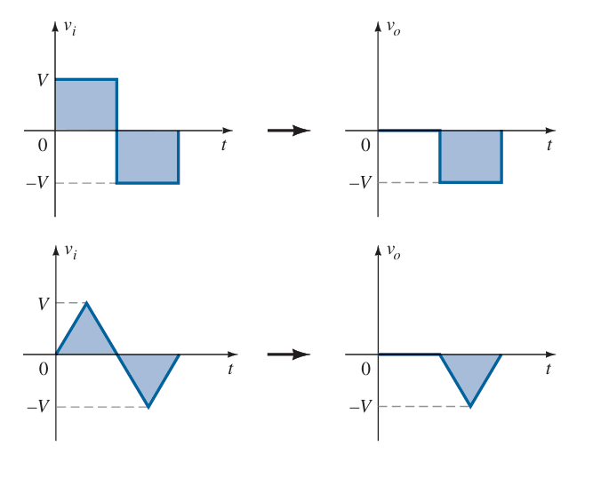

Biased Parallel Clipper:

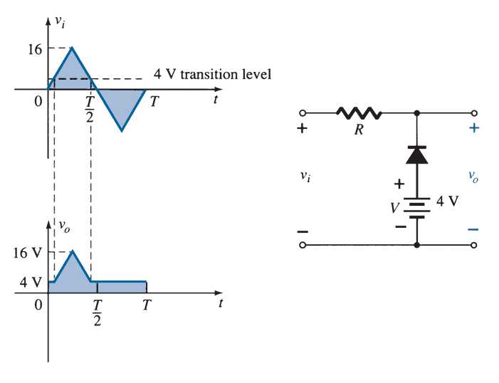

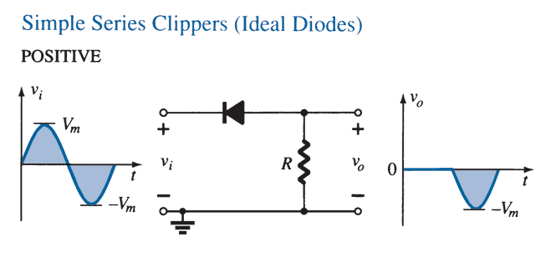
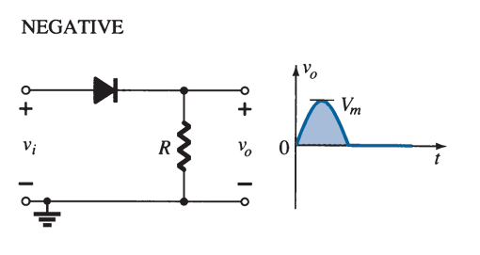

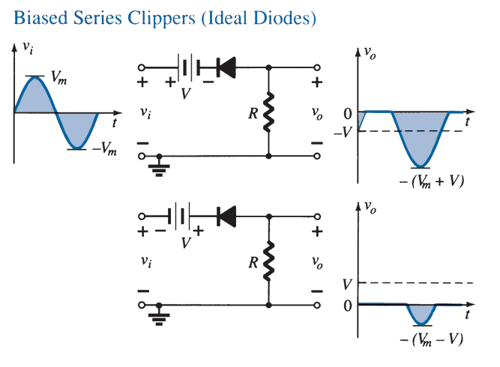
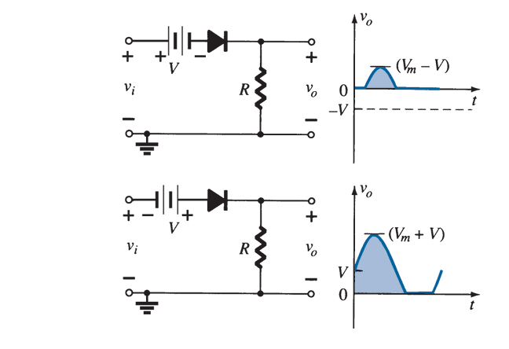
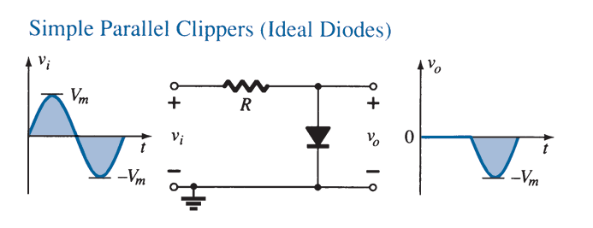
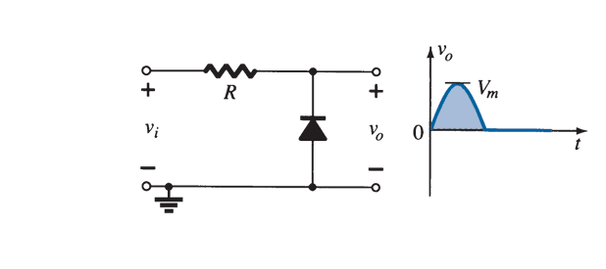
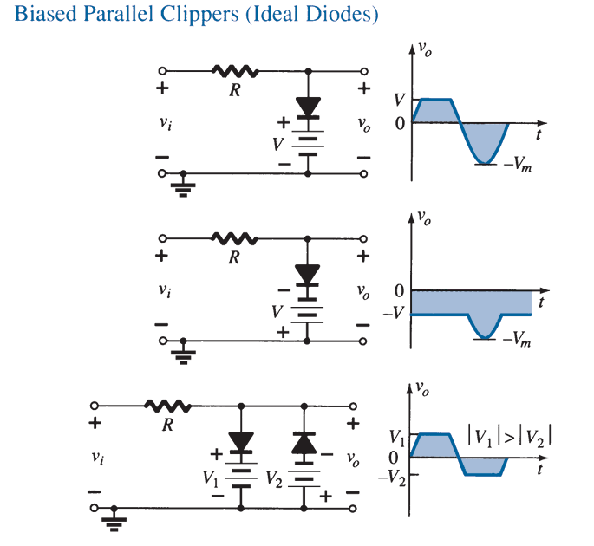
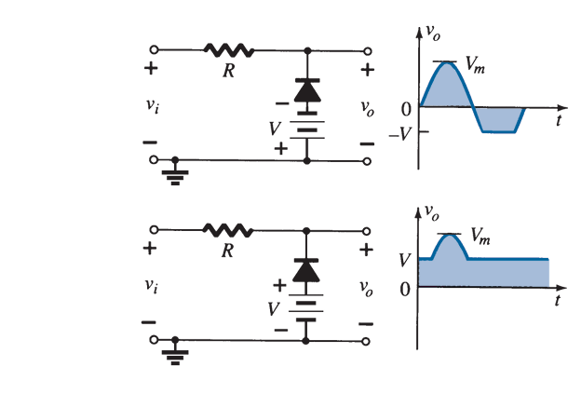

Clamper:
[Read from Boylestad Book]

Procedure:
- Start from the cycle where the diode would be ON (forward biased).
- Determine the polarity of the capacitor voltage (Vc). (this will not change)
- Apply KVL at the loop containing the Input Voltage, Capacitor Voltage, Diode Voltage (if not ideal diode) and the Bias Voltage. (Lets call it loop x). From the KVL equation calculate the capacitor voltage (Vc).
- Apply KVL at the loop containing the Bias Voltage, Diode Voltage (if not ideal diode) and the Output Voltage. (Lets call it loop y). From the KVL equation calculate the output voltage (Vo) for that cycle. [incomplete]

Lab Exp 01
In a diode I–V characteristic, the cut-in voltage (also called knee voltage or threshold voltage) is the forward-bias voltage at which the diode current starts rising rapidly—i.e., where the curve “turns upward” from (almost) flat to steep.

What it means physically
- Below this voltage, the diode current is very small (often microamps to tiny milliamps, depending on the diode).
- Around/above this voltage, the diode conducts much more, so current increases quickly for small increases in voltage.

How it’s found on a graph (what your lab instruction refers to)
Because there’s no perfectly sharp “turn-on,” labs often define cut-in voltage graphically:
- Look at the steep (high-current) part of the forward I–V curve.
- Draw a straight-line approximation (tangent/extrapolated line) along that steep region.
- Extend that line back until it intersects the voltage axis (where current ≈ 0).
- The intersection voltage is taken as the cut-in voltage.

Typical values (rule of thumb)
- Silicon diode: about 0.6–0.7 V (at moderate mA currents)
- Germanium diode: about 0.2–0.3 V
- LEDs: usually ~1.6–3.3 V depending on color/material

Important note
Cut-in voltage is not a fixed constant—it depends on current level and temperature (higher temperature generally reduces the forward voltage for a given current).

🍓 MOSFET

Field Effect Transistors (FET)

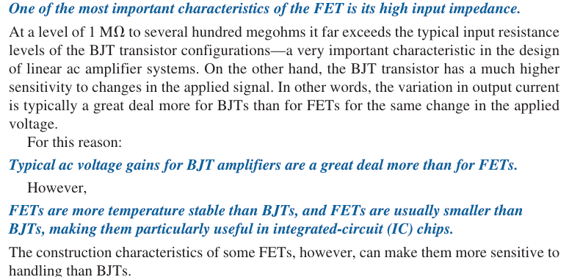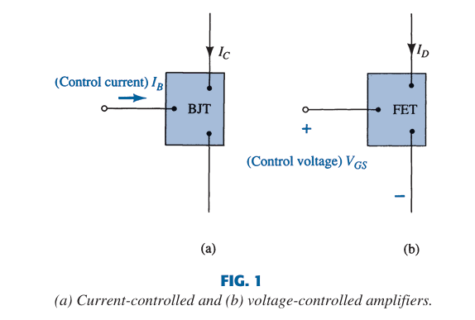

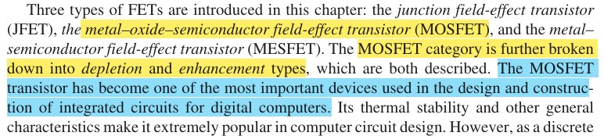

Device Structure of MOSFET

From Sedra Smith book

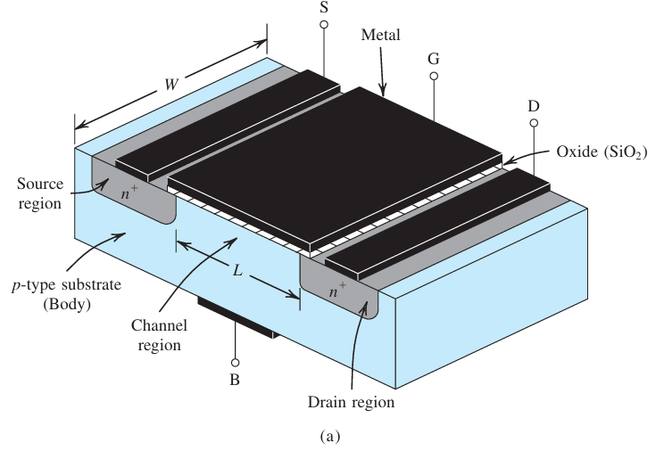
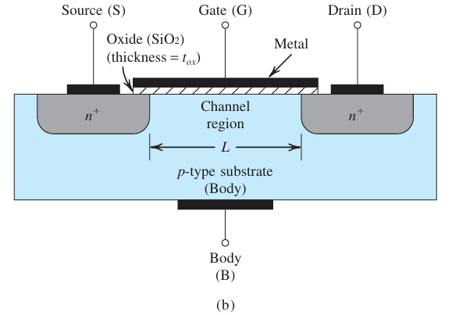

The enhancement-type MOSFET is the most widely used field-effect transistor.

Device Structure

From Sedra Smith book

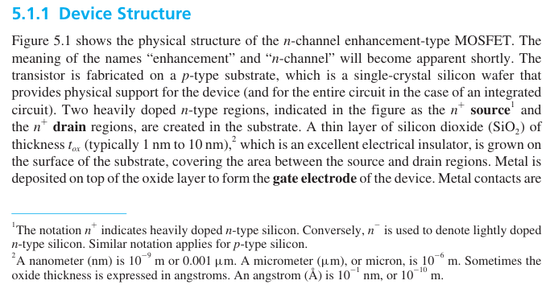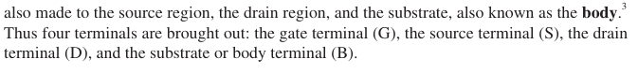

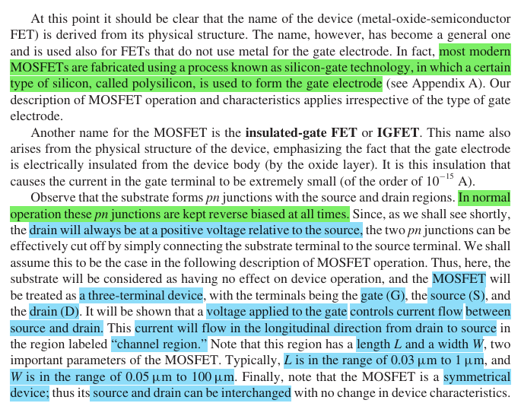

MOSFET Operation with Zero Gate Voltage
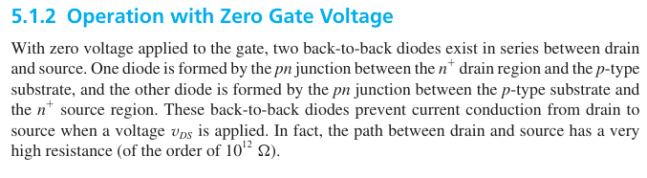

MOSFET Operation with Gate Voltage (V_{GS})
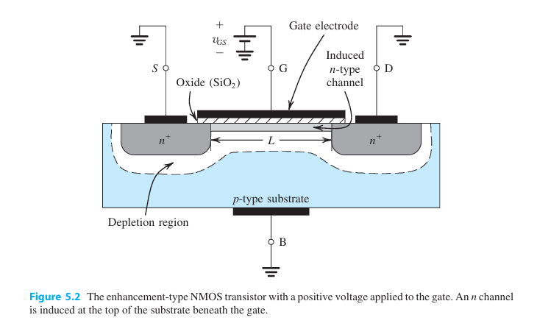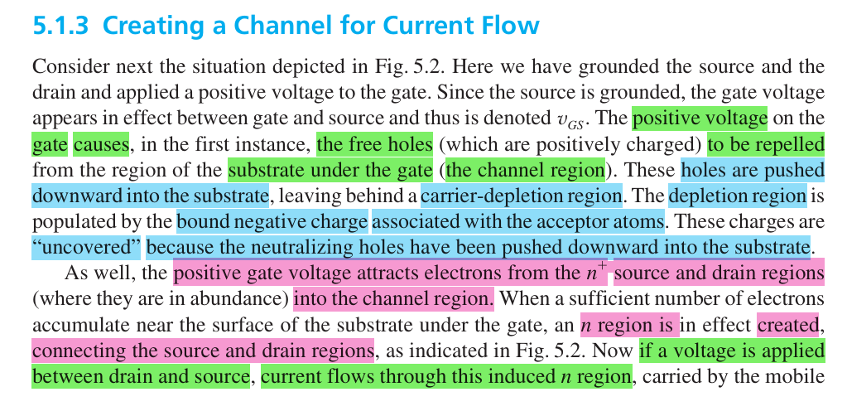
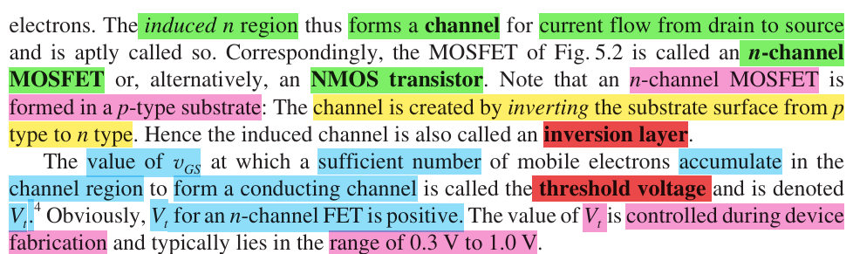

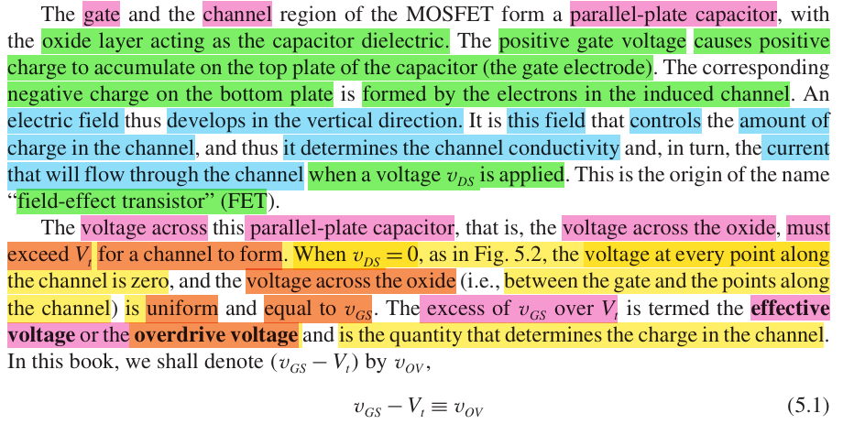
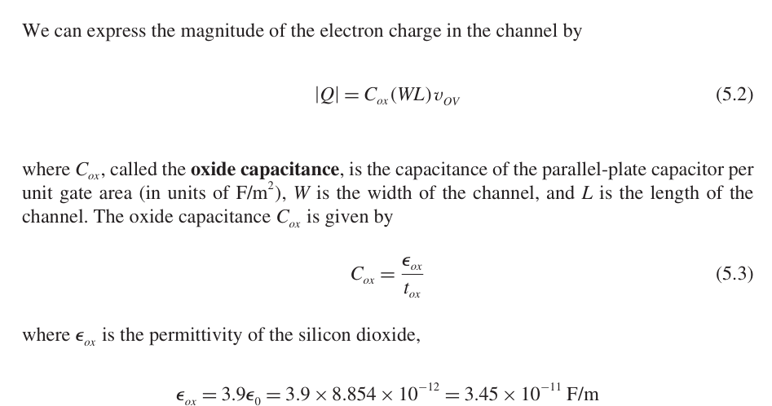
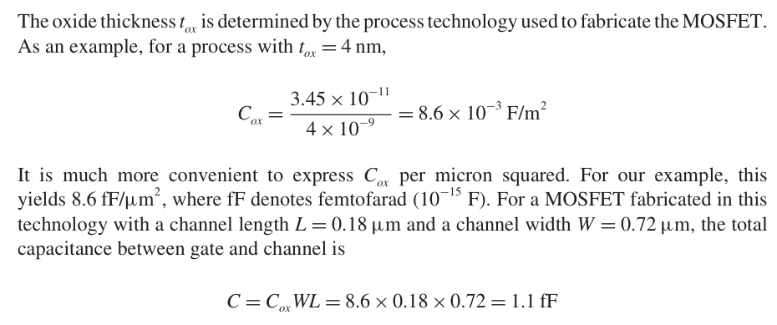
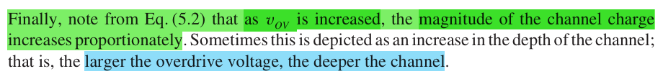

MOSFET Operation with a small v_{DS}
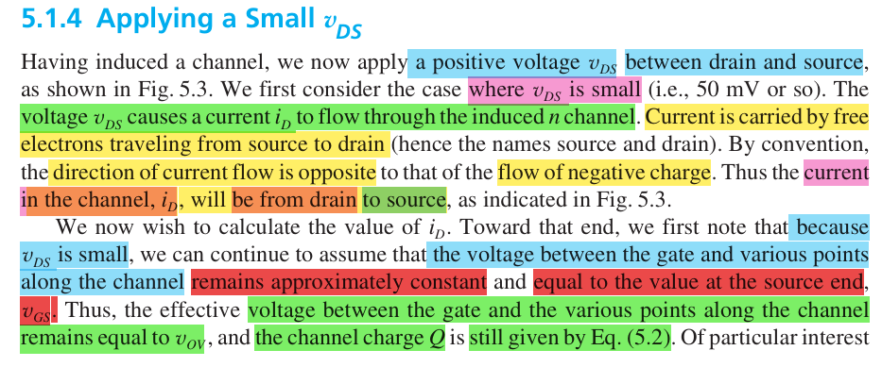
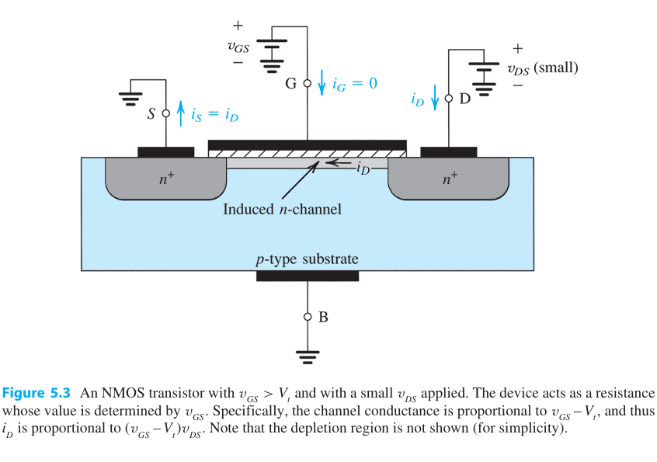
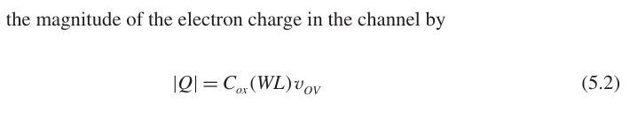

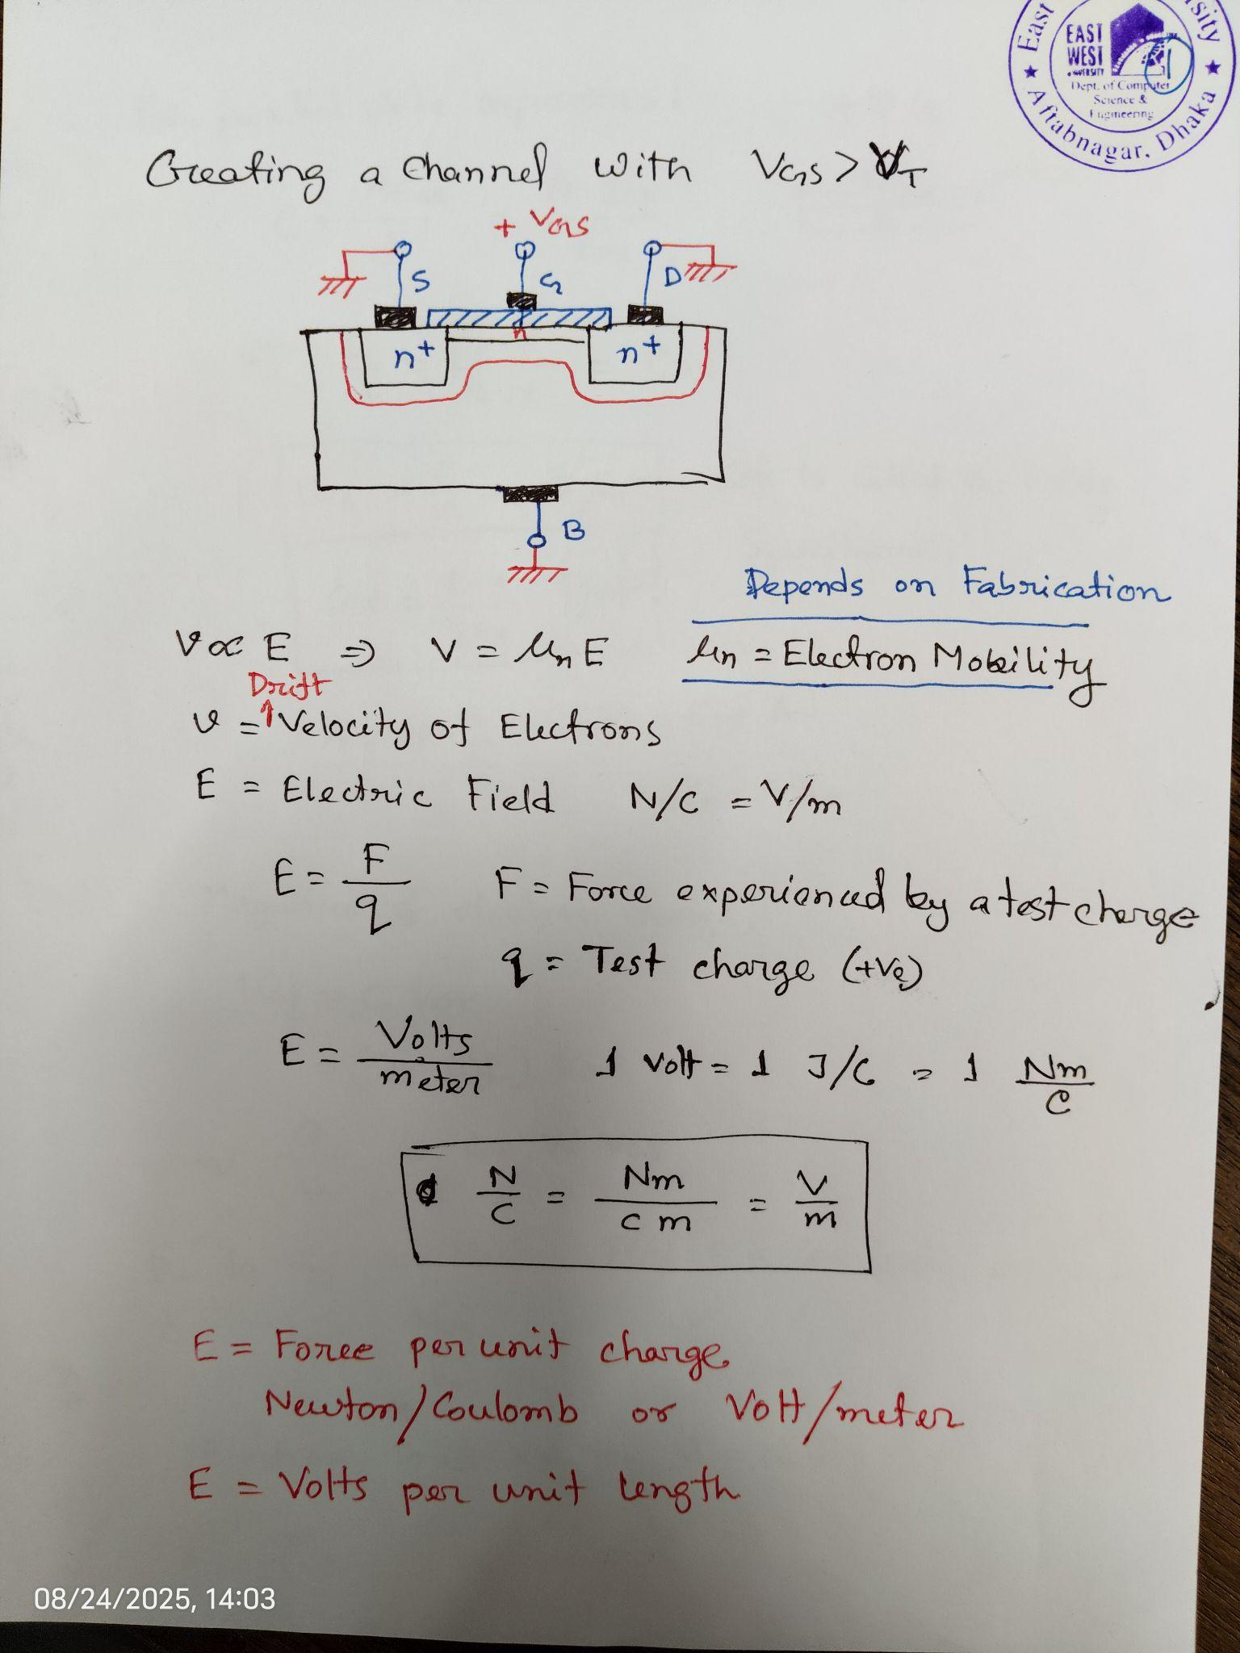
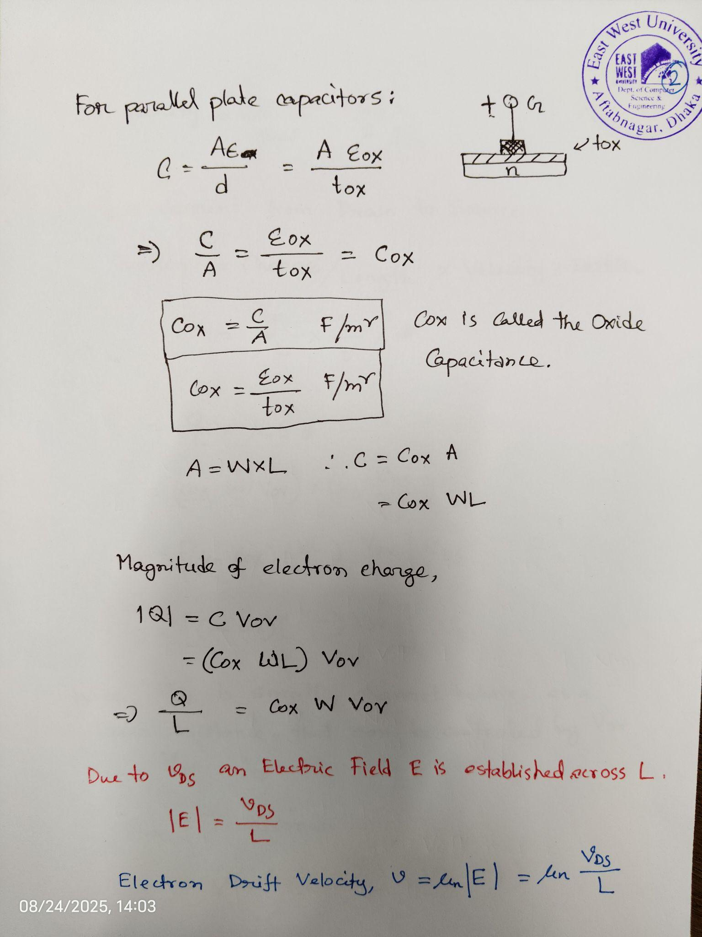
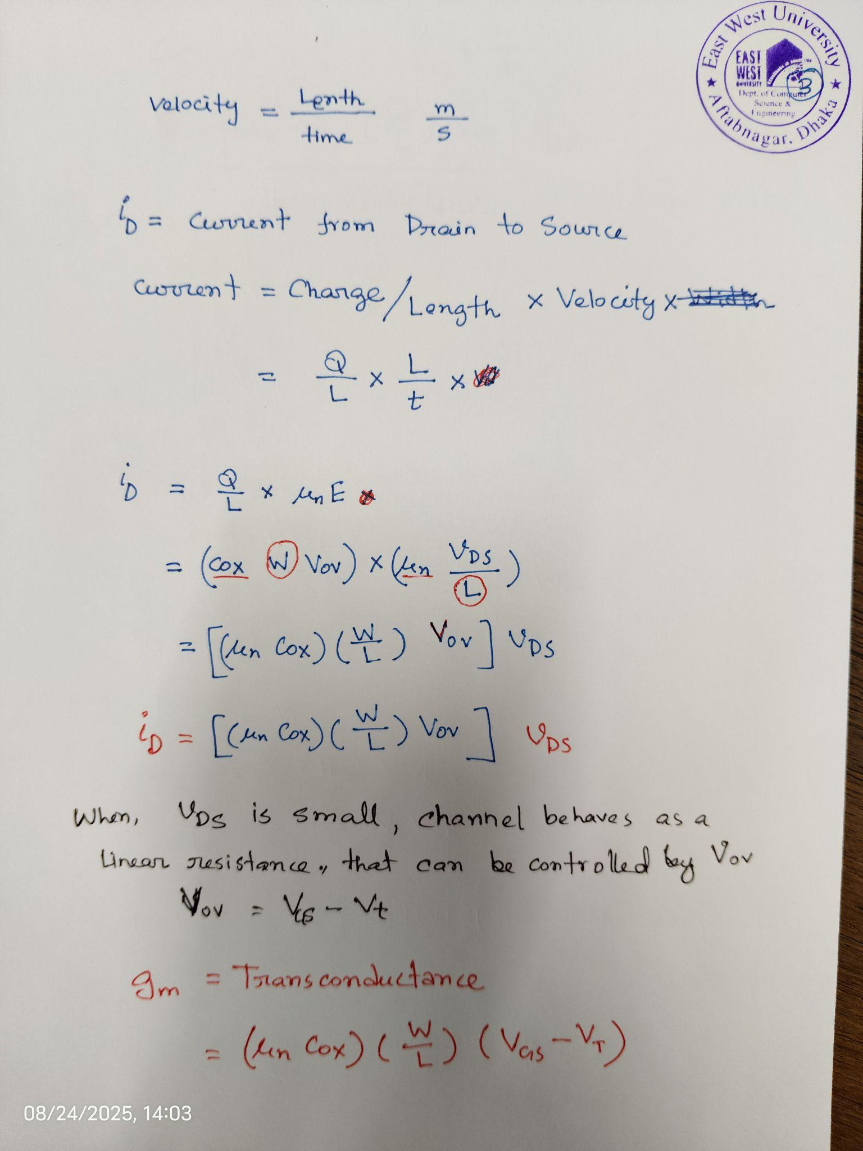
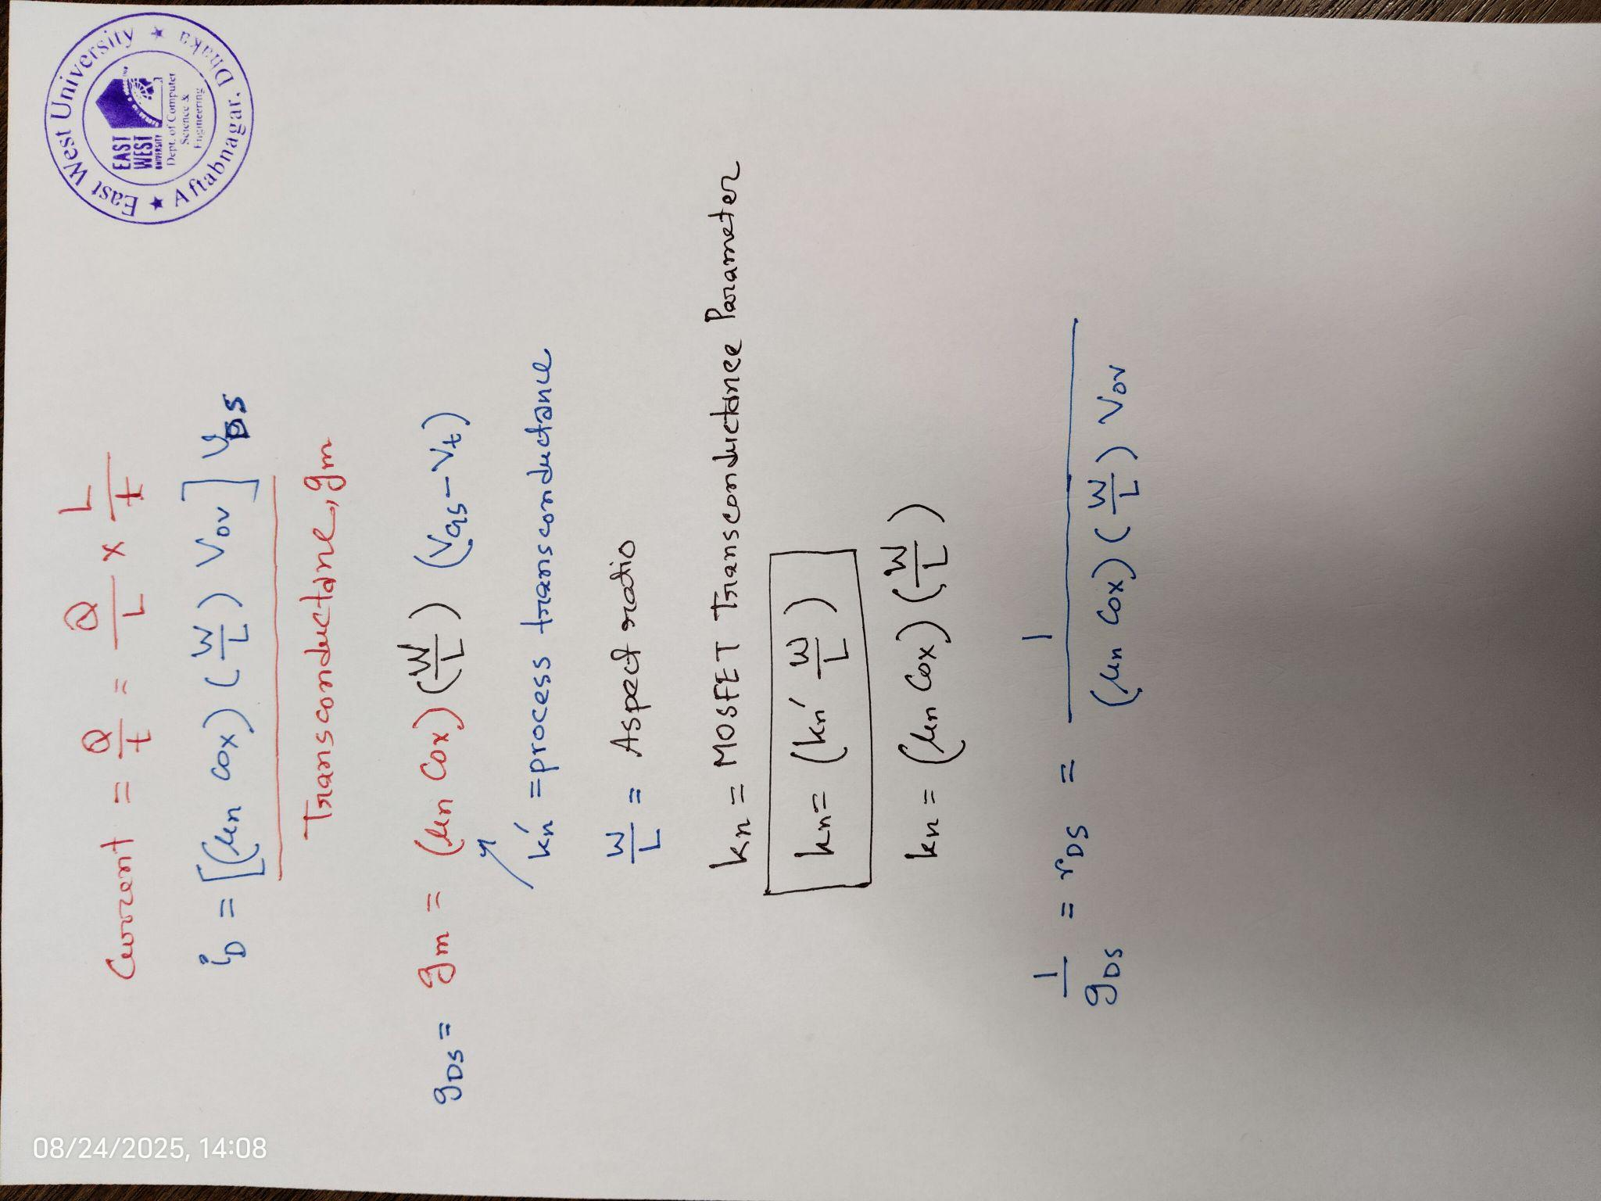

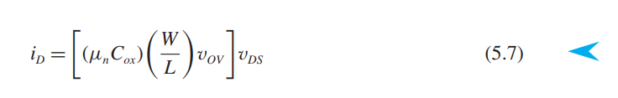
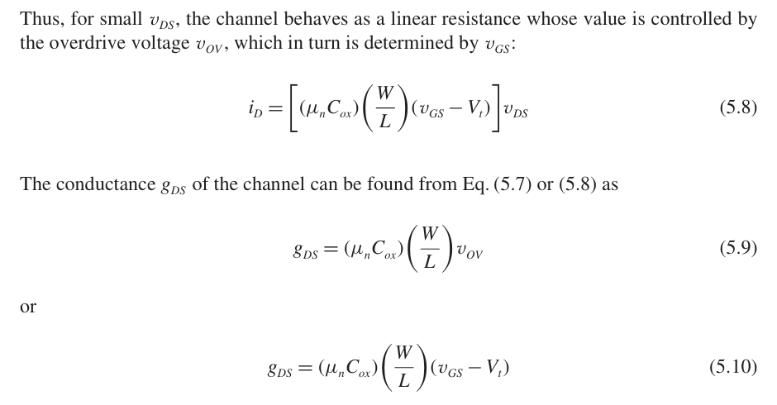
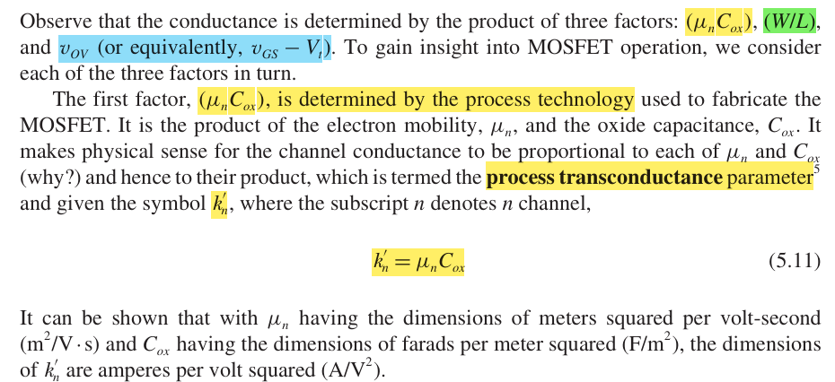
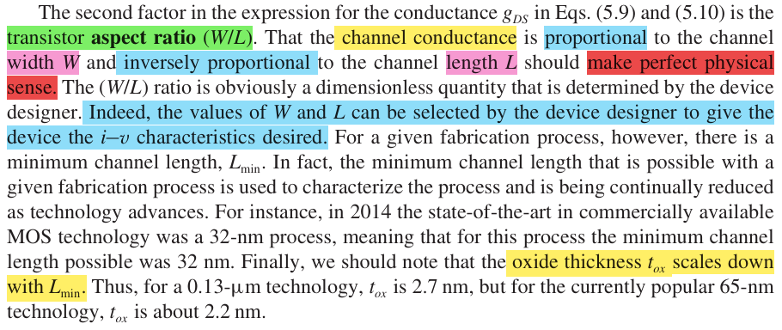
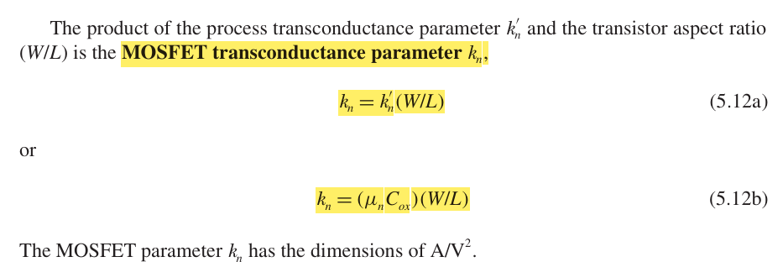
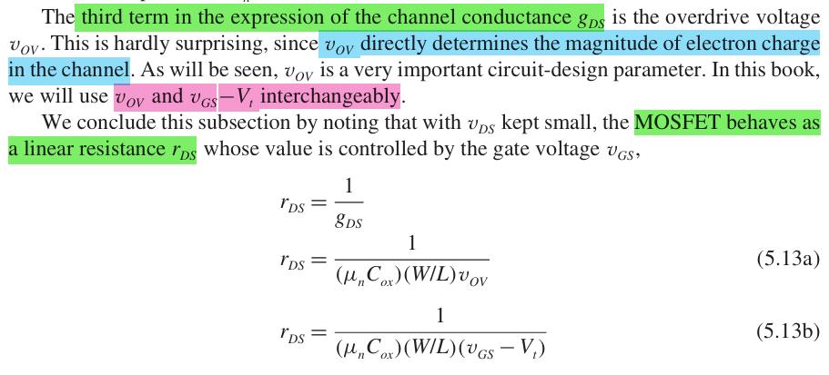

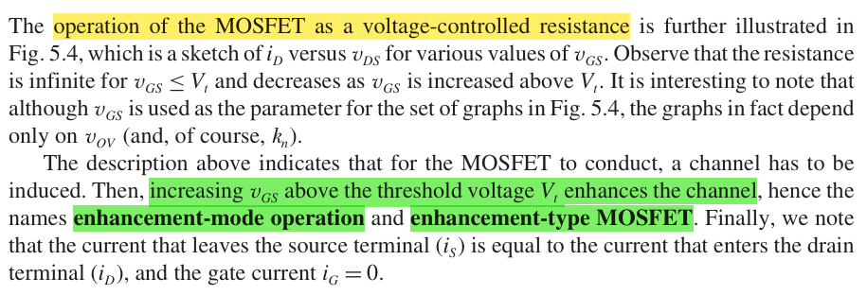
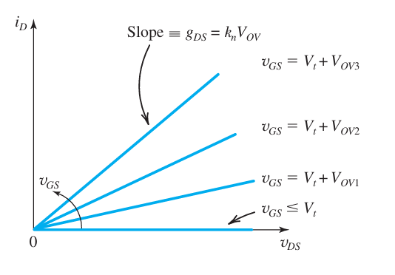
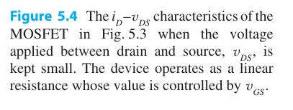

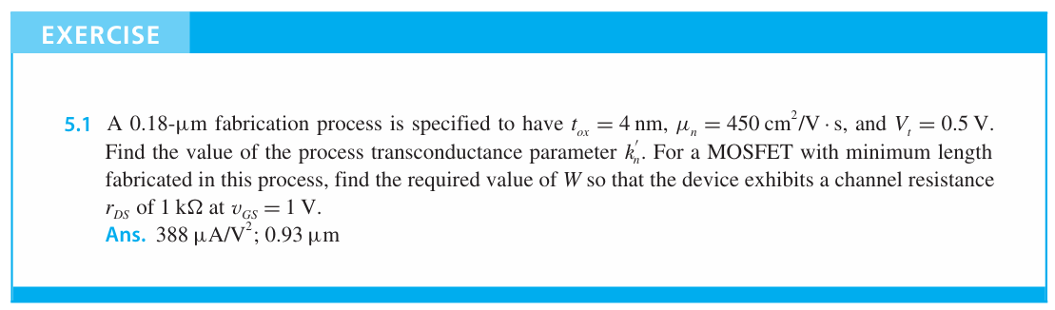

MOSFET Operation as v_{DS} is increased

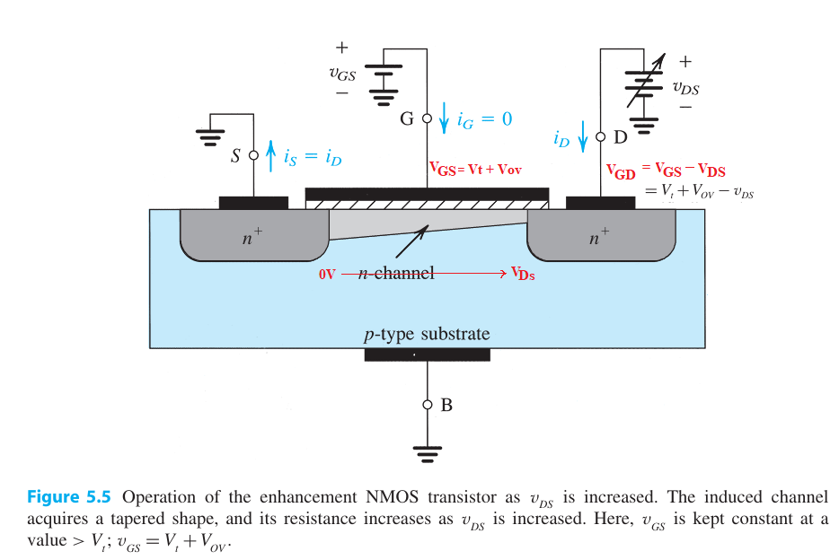
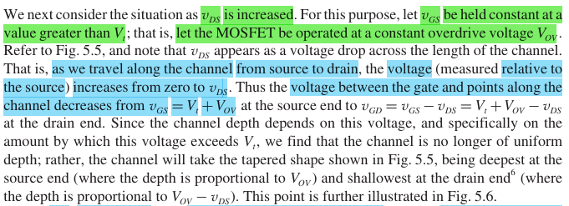
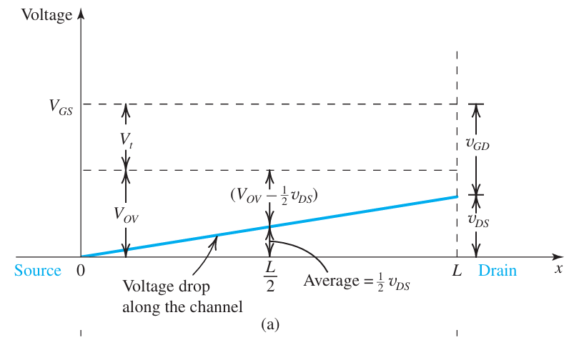
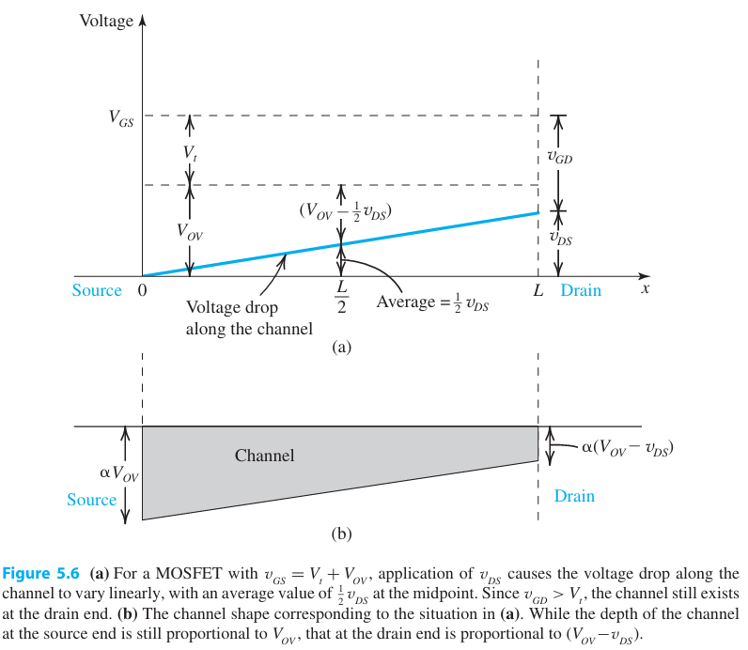
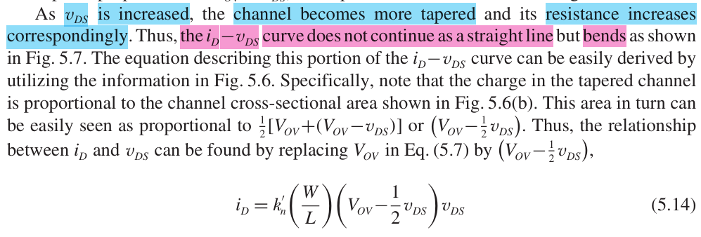
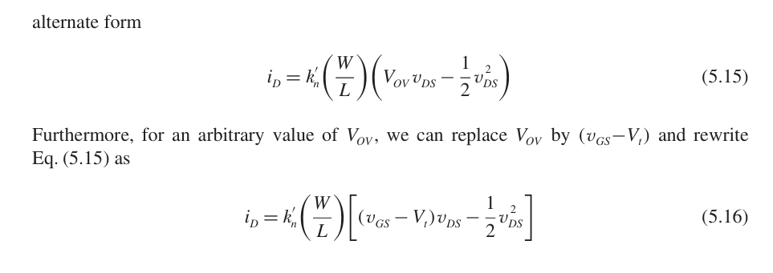
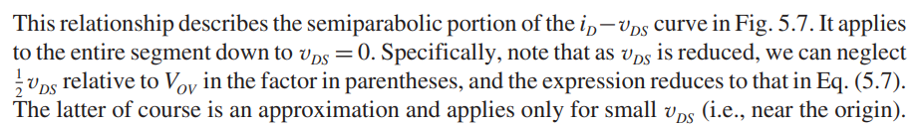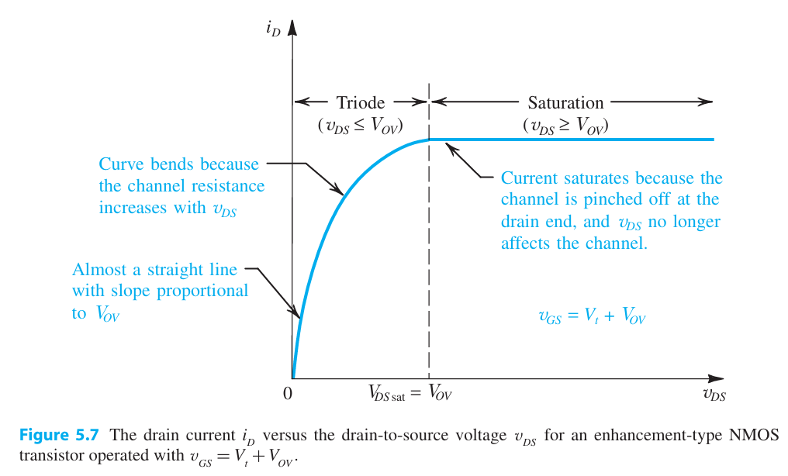

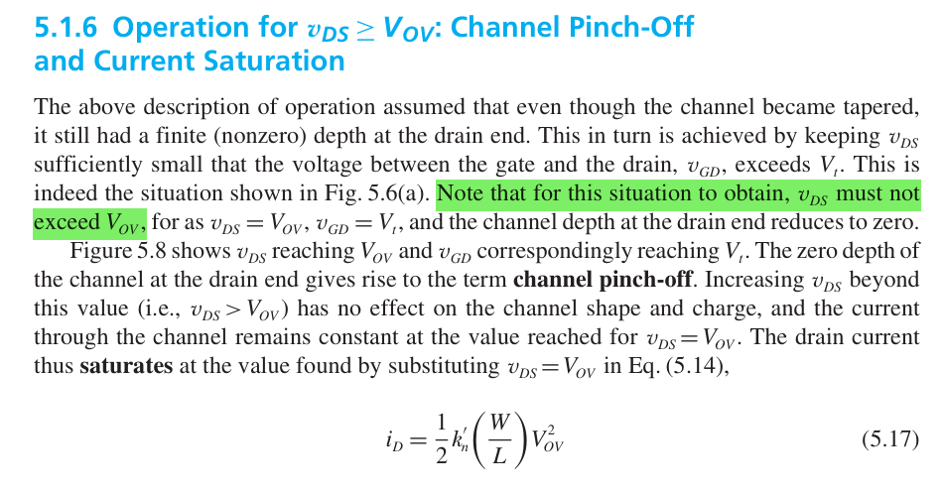
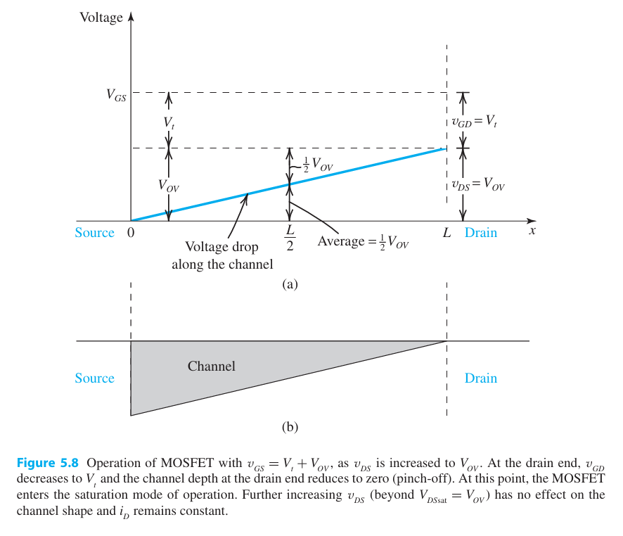

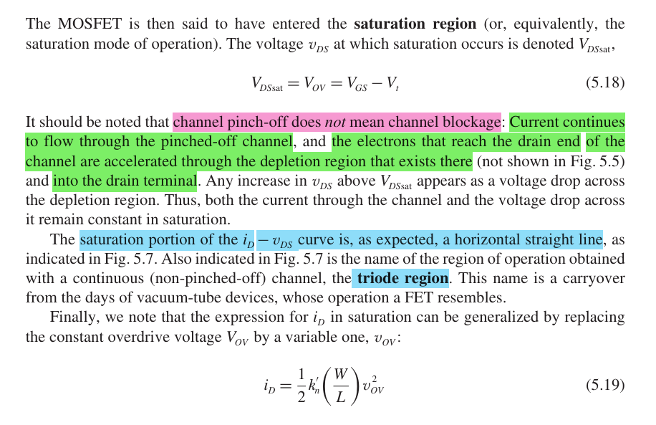
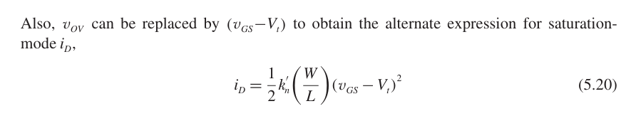
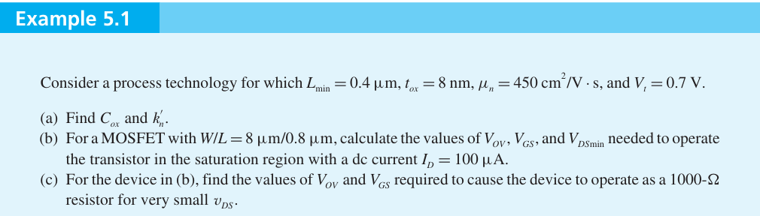

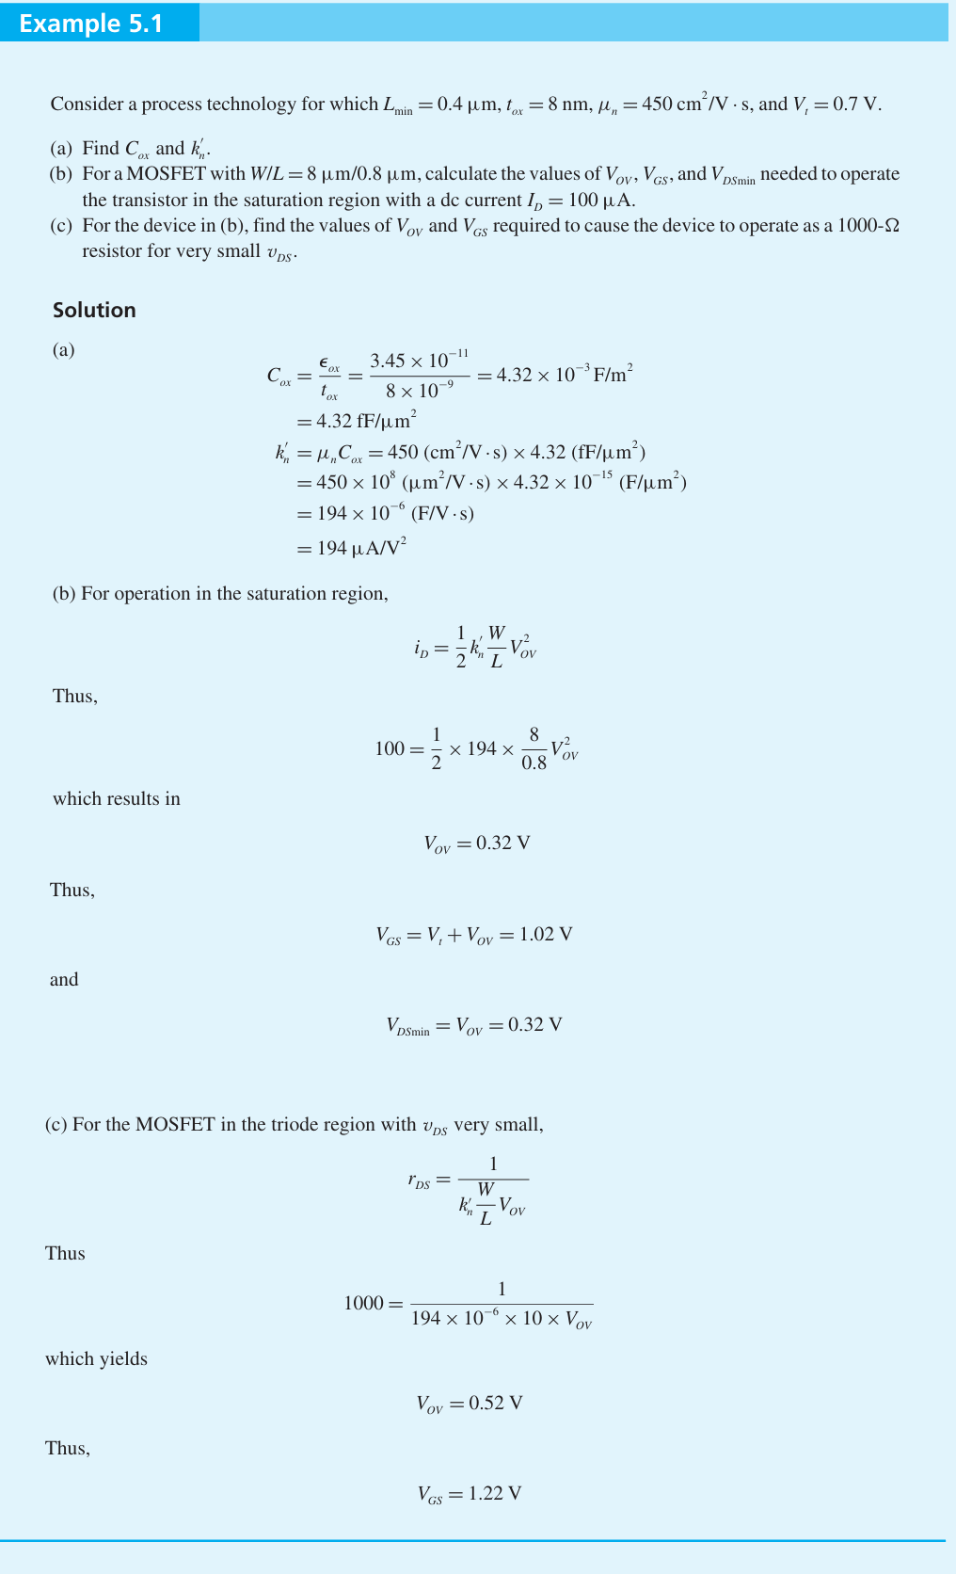
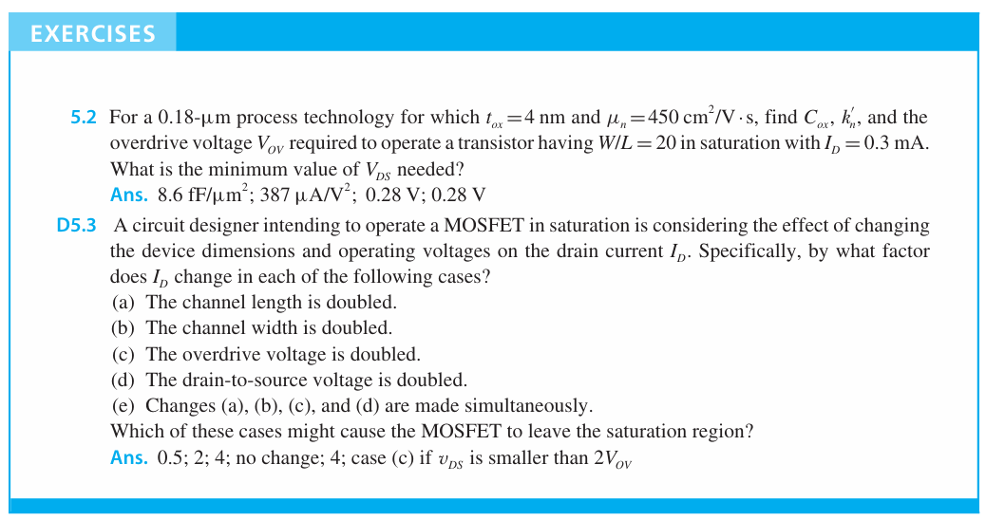

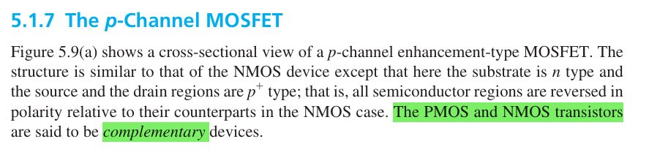
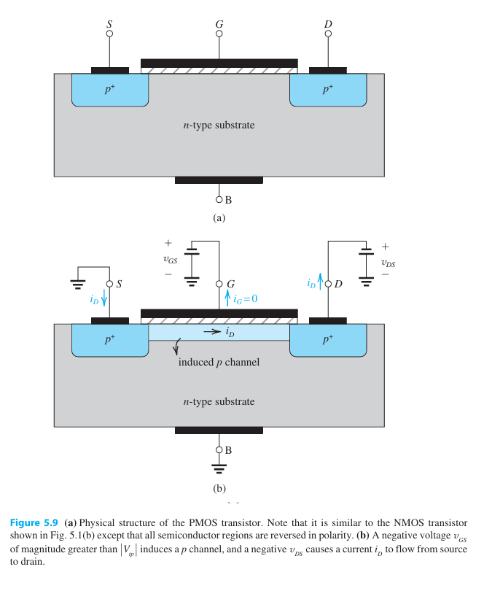
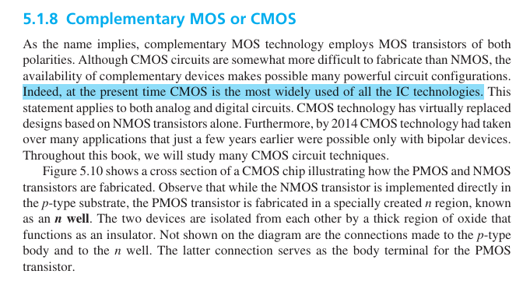

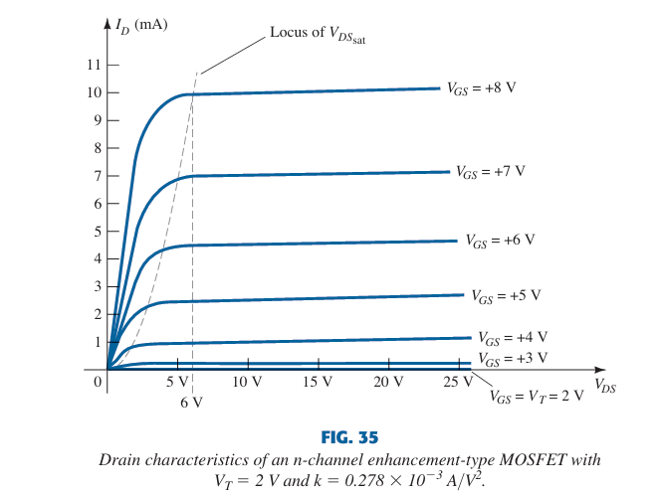

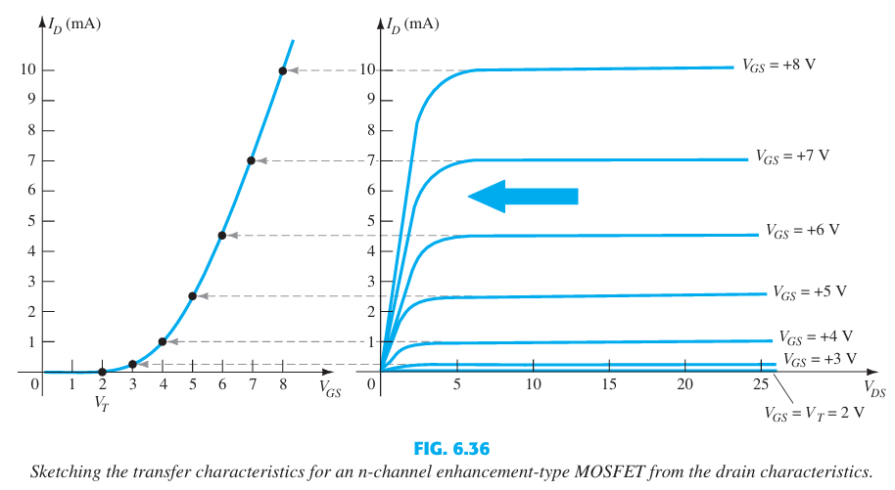
CMOS (complementary MOSFET)

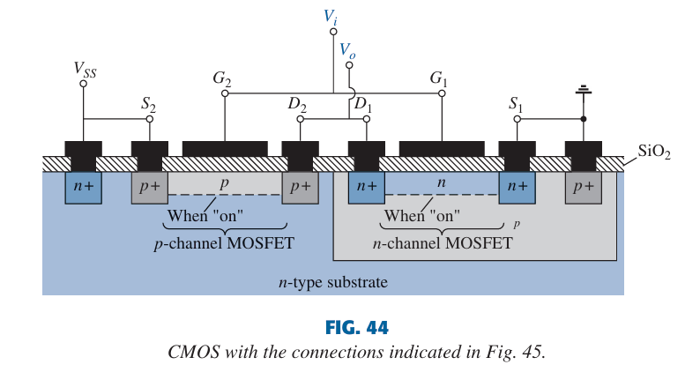
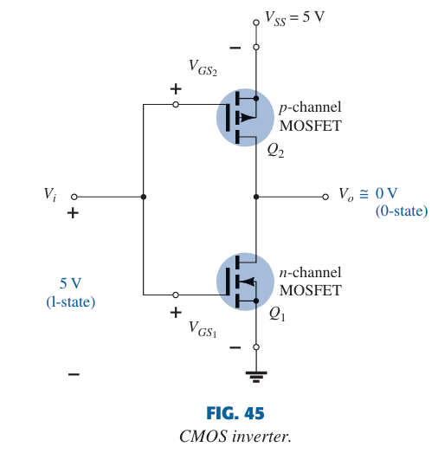

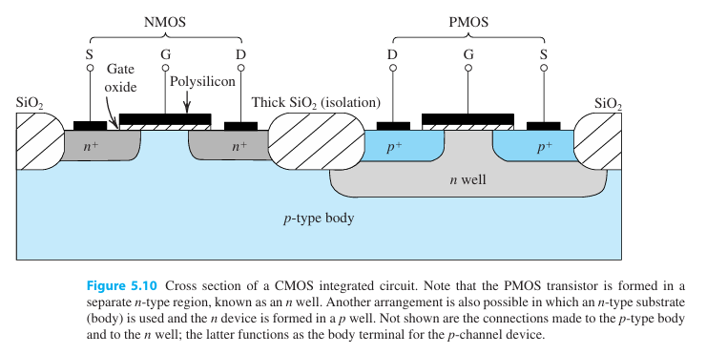

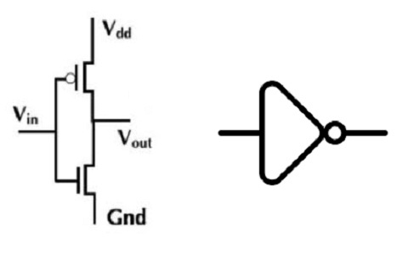
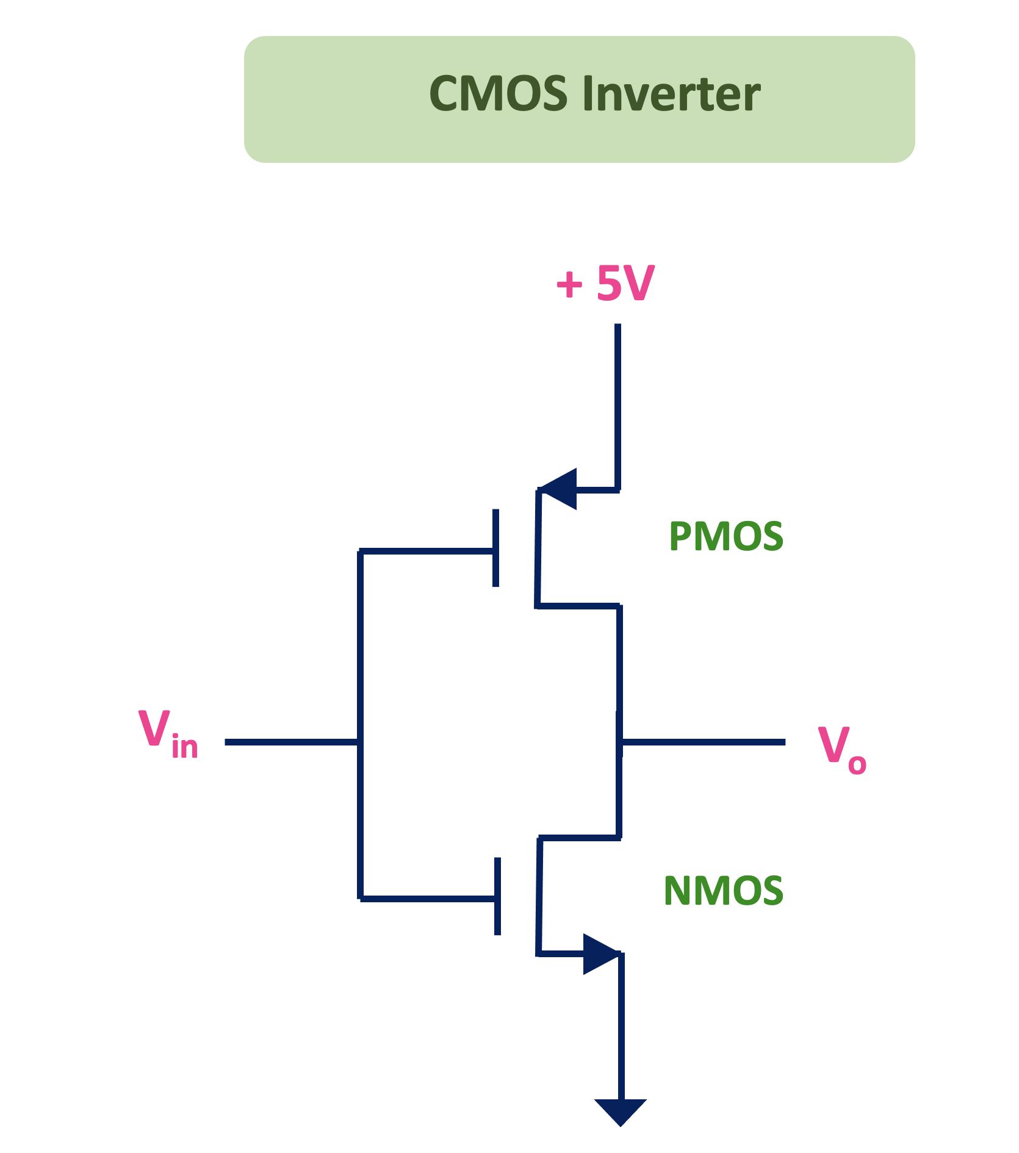
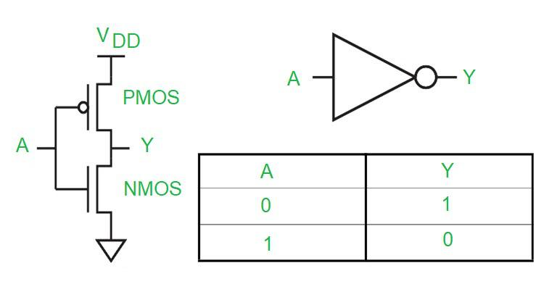

🍌 MOSFET - Biasing (Boylestad)

from Boylestad Book:
Page 402

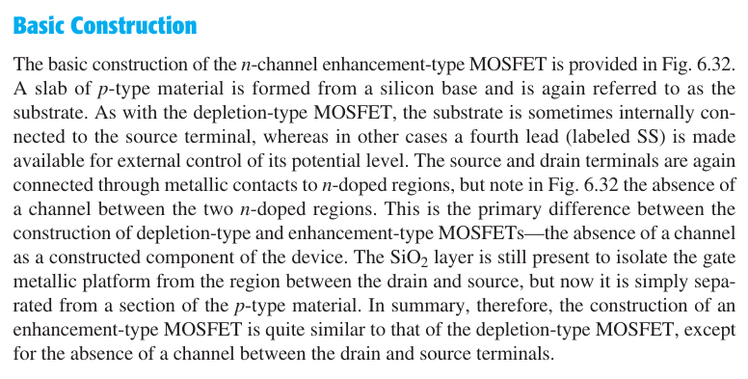

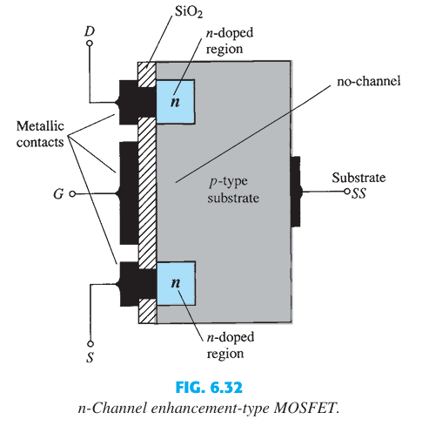

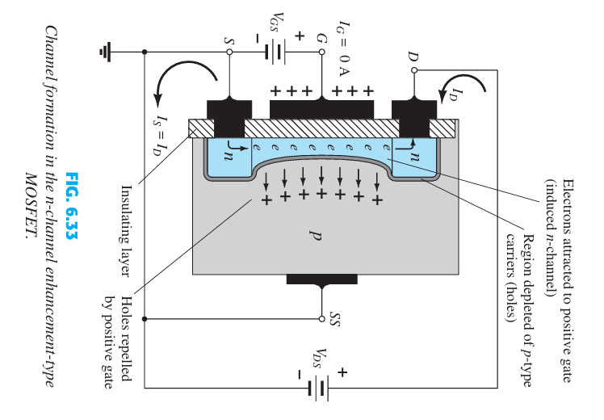
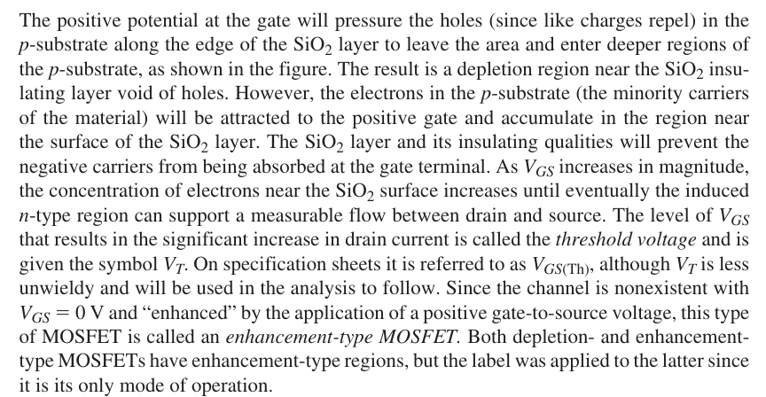
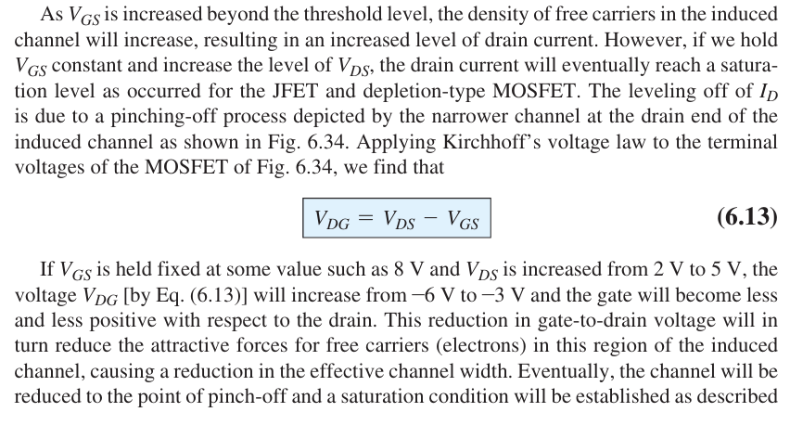

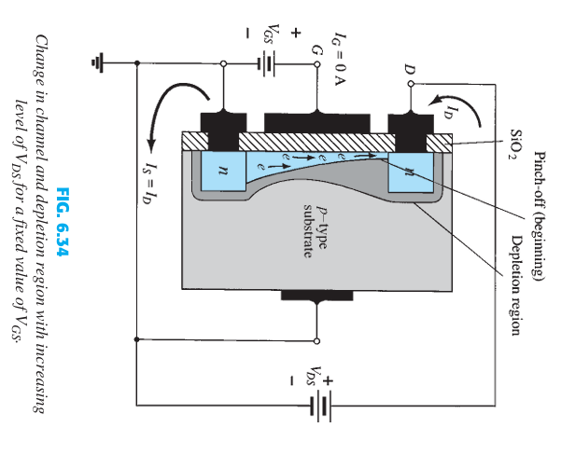
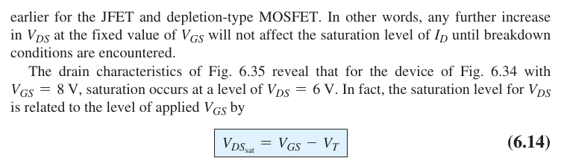
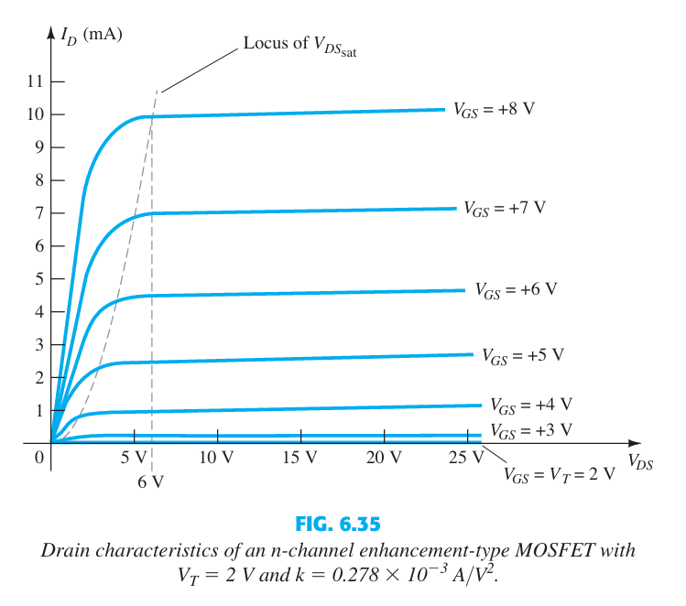
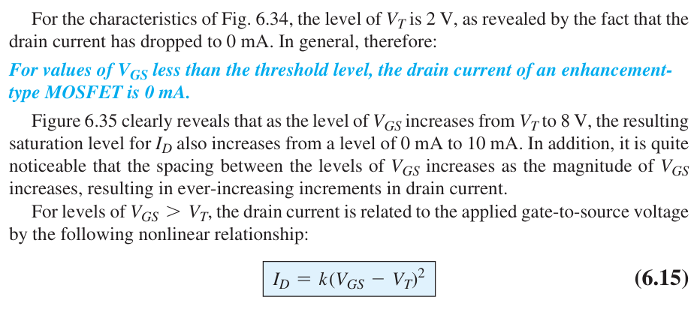
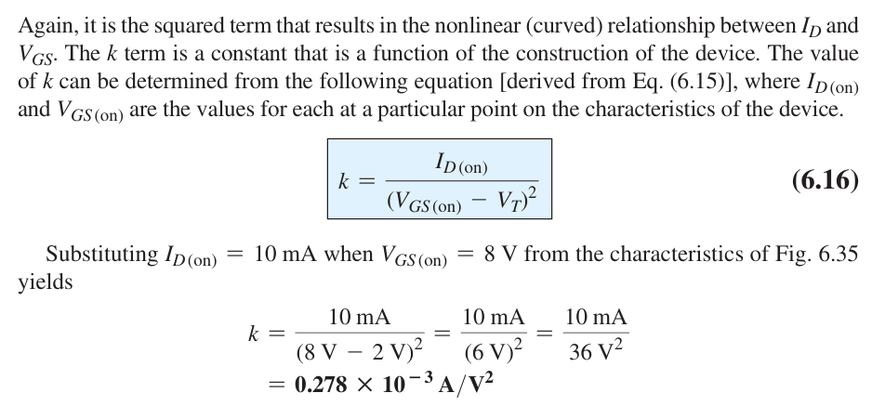
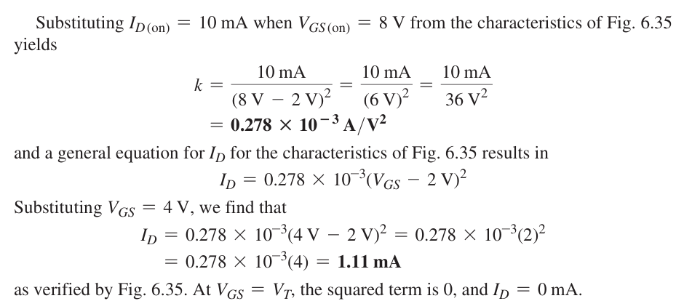

In Fig. 6.36 , the drain and transfer characteristics have been set side by side to describe the transfer process from one to the other.

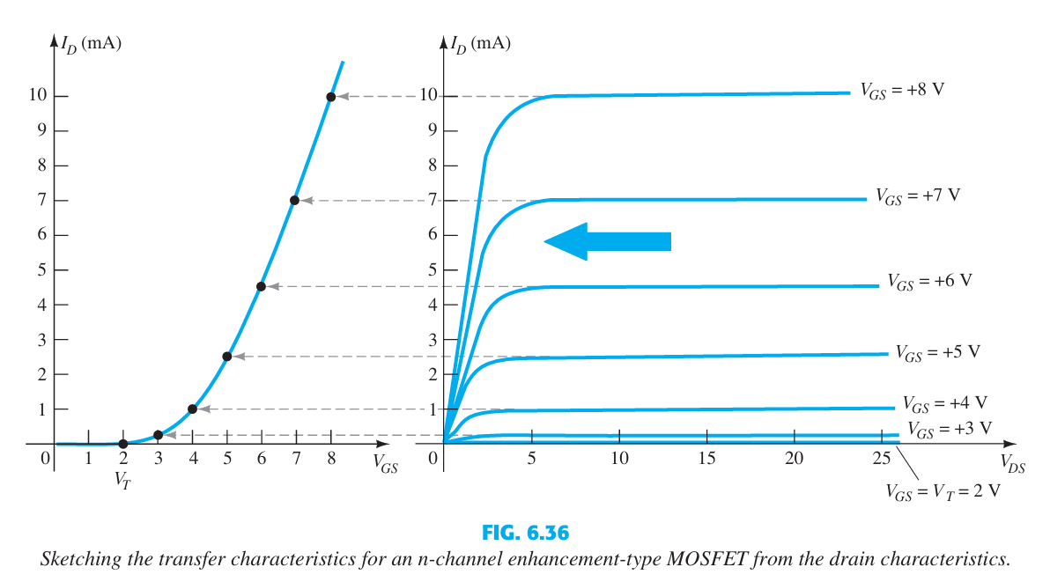

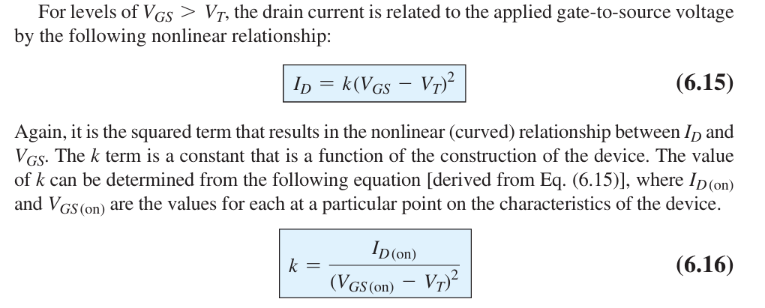
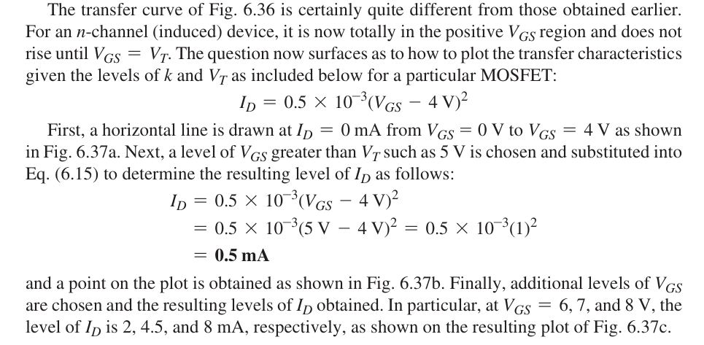
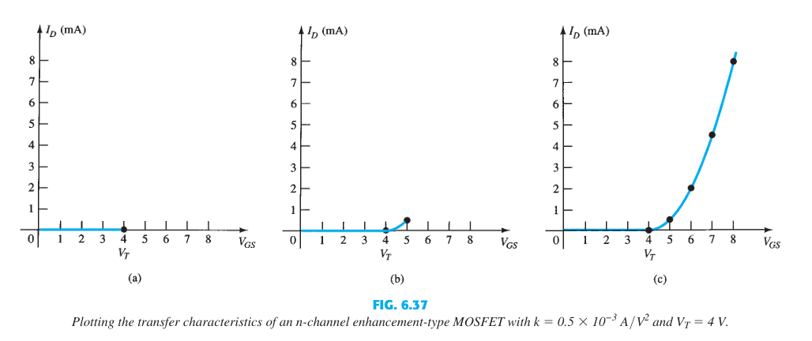
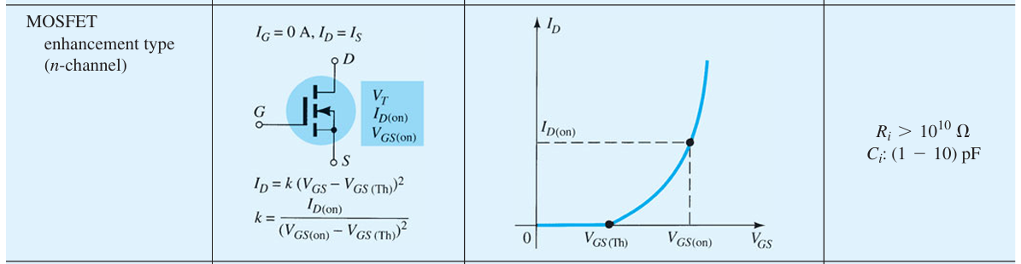

E-MOSFET Biasing
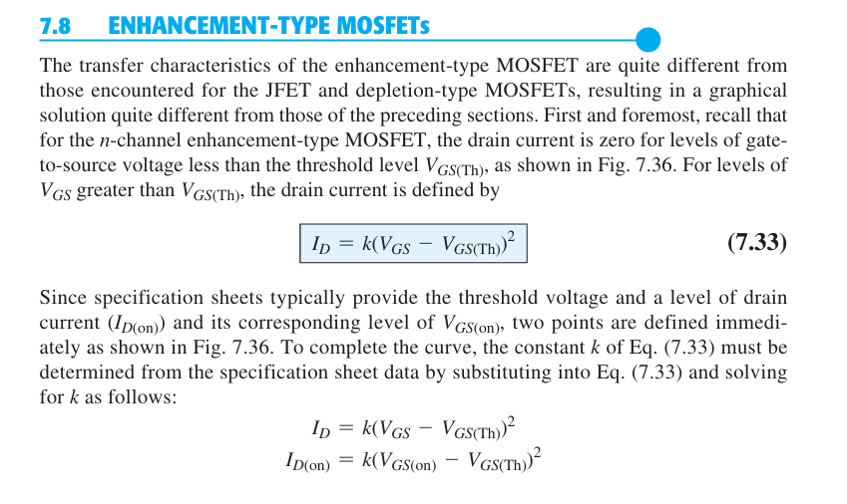
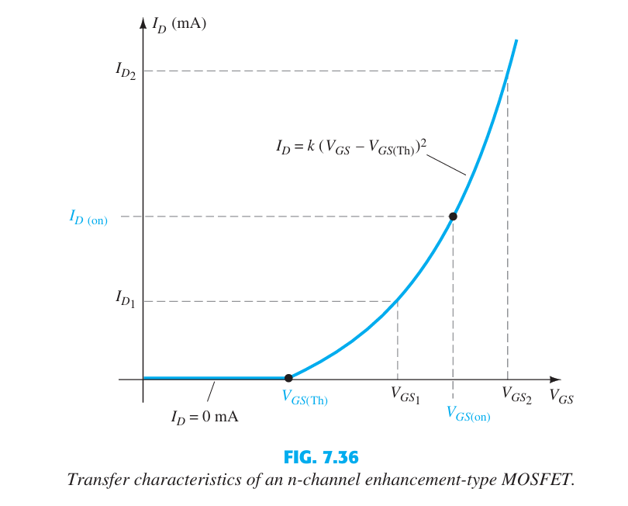
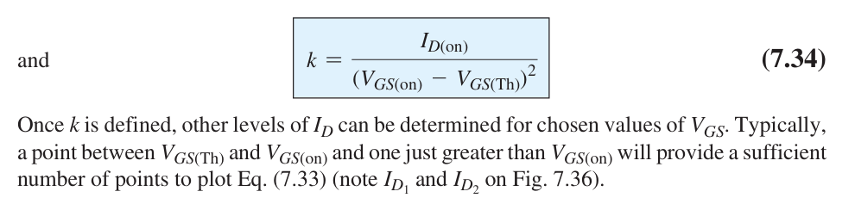

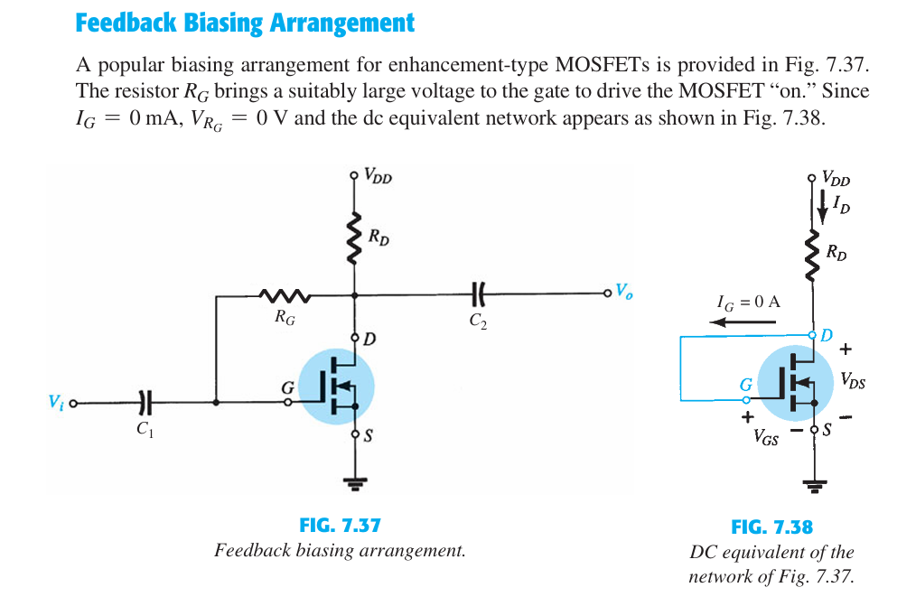
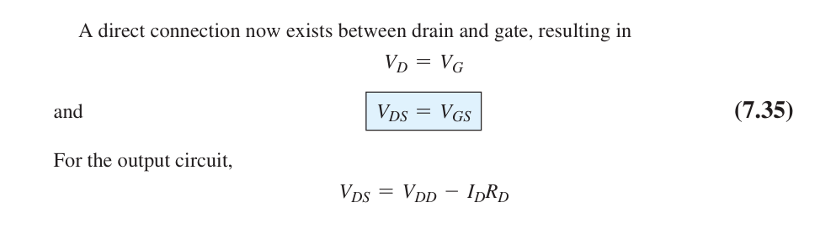
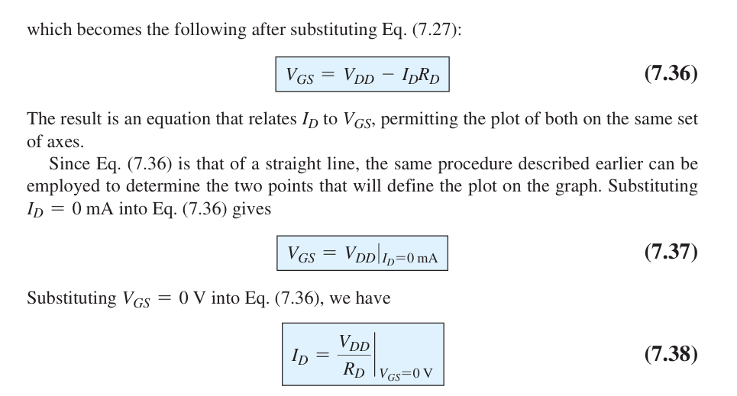
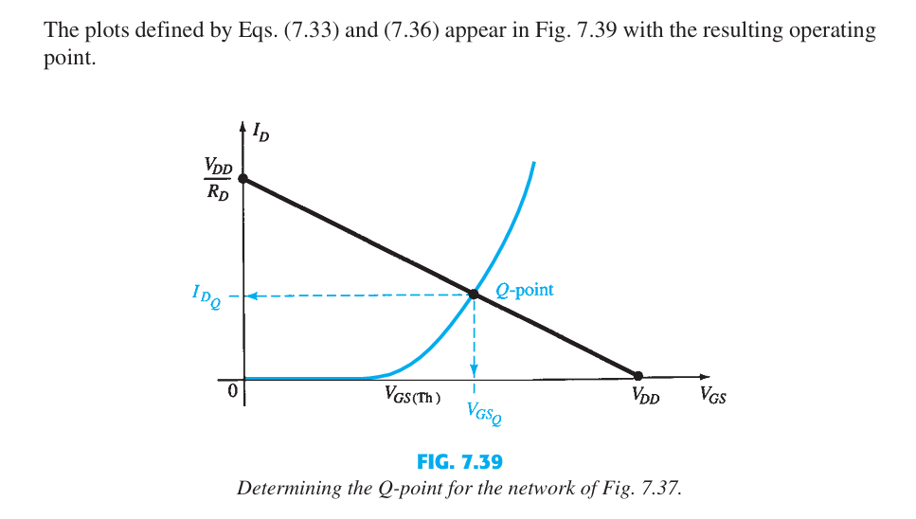
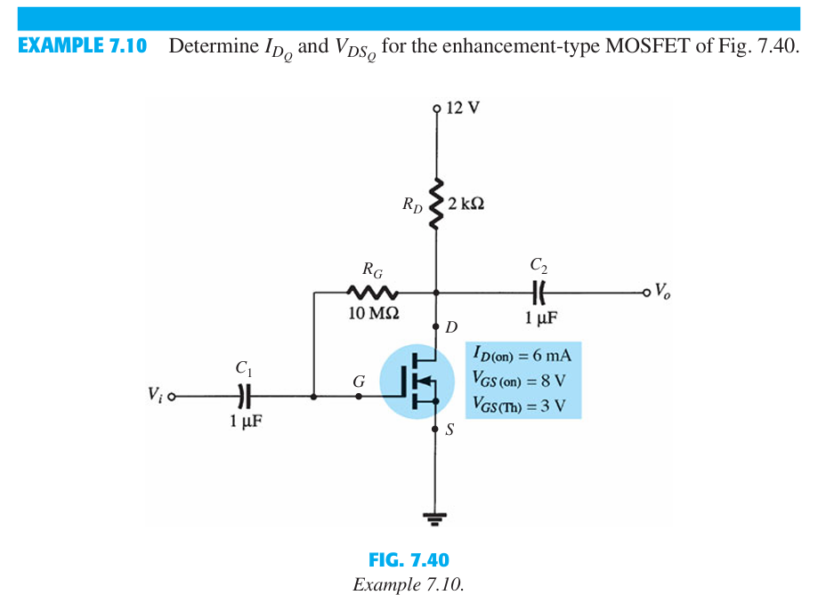
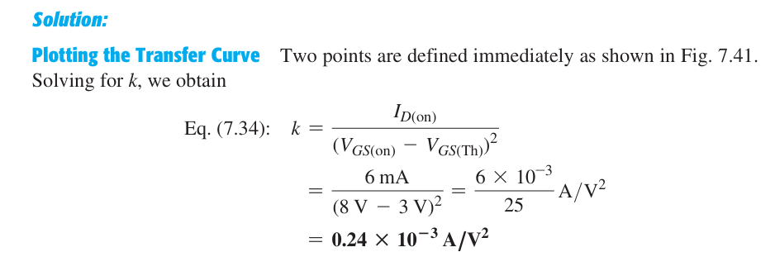
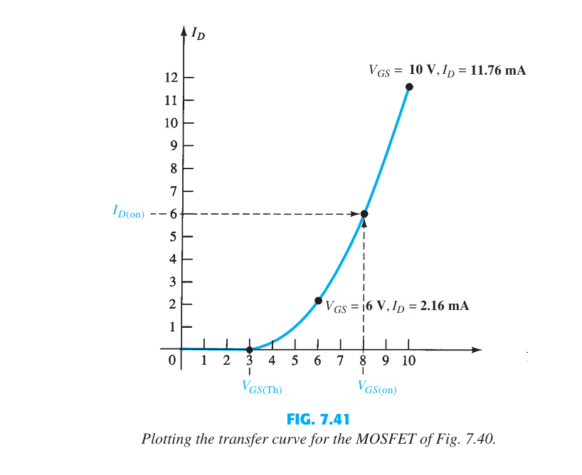
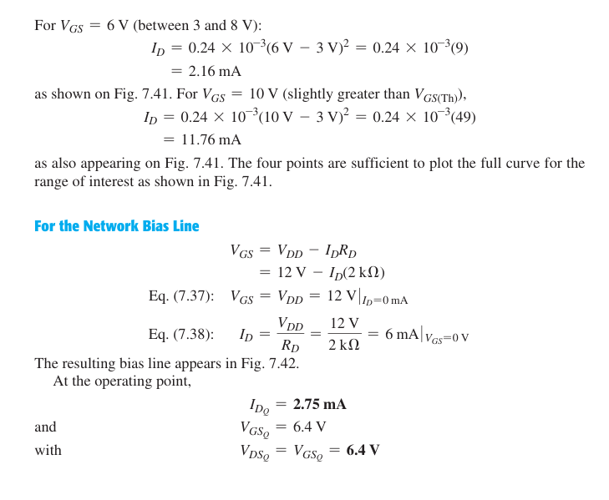
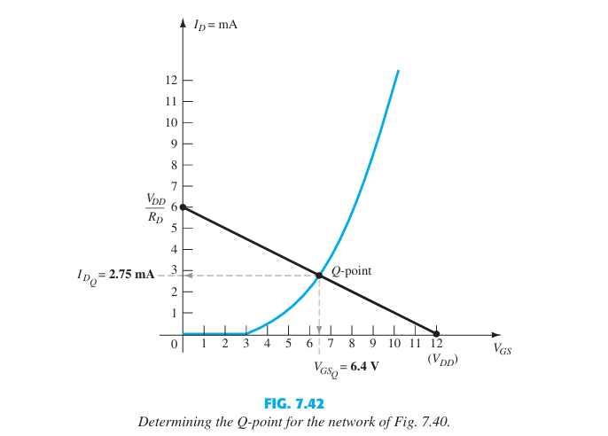

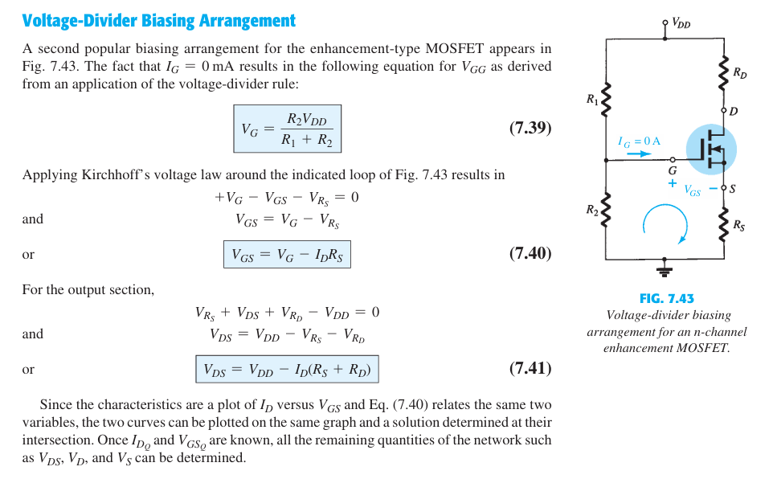
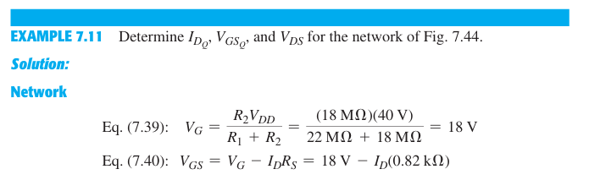
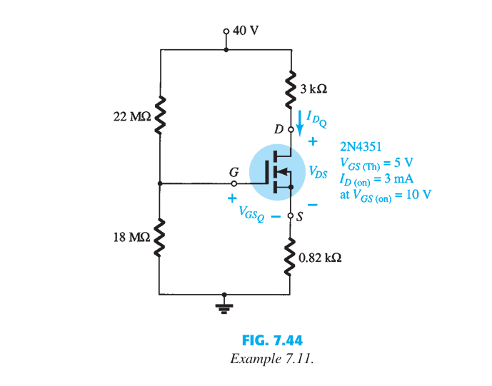
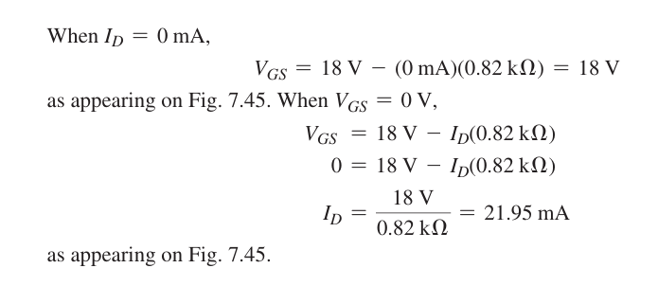
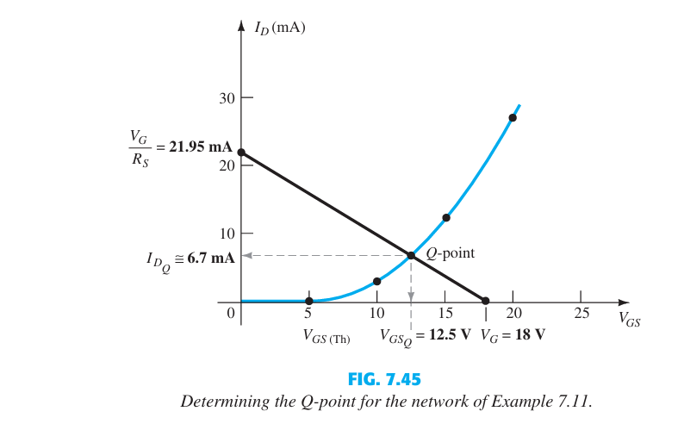
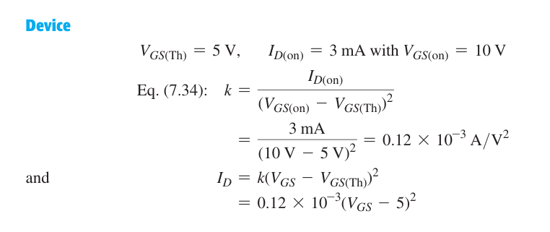
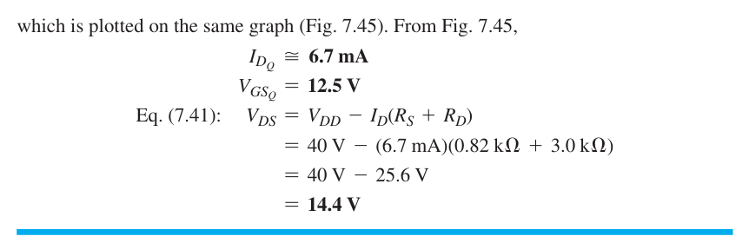
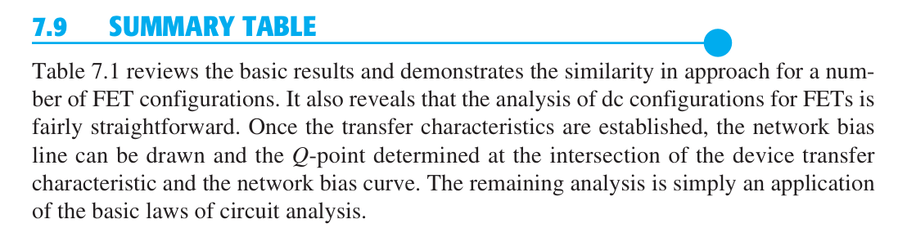
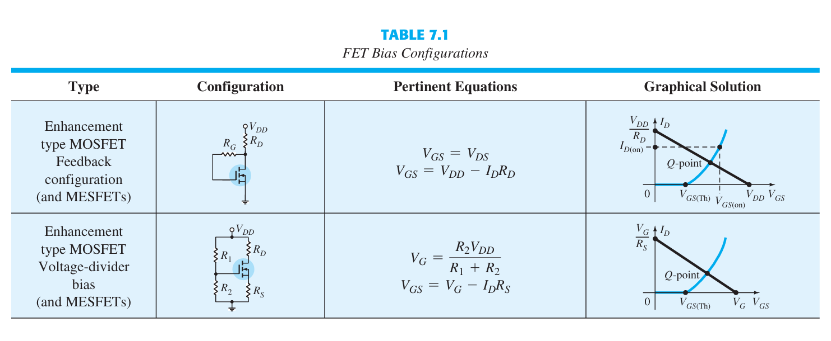

MOSFET Amplifiers [Boylestad Section 8.9]
Not required for Summer 2025
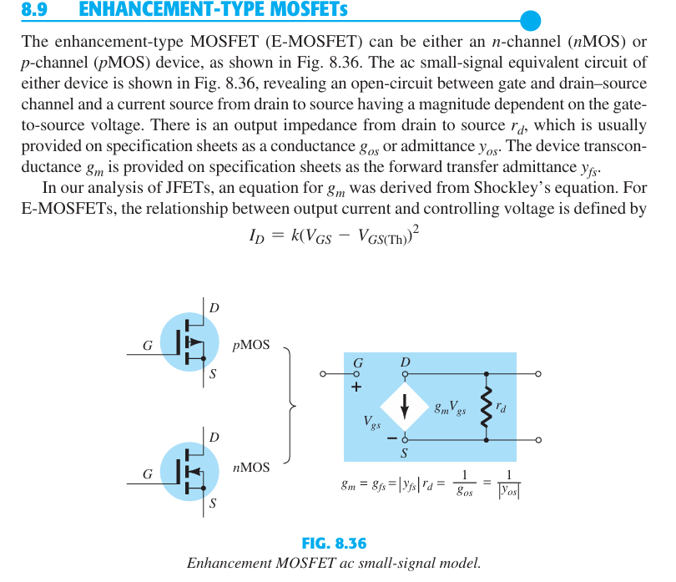
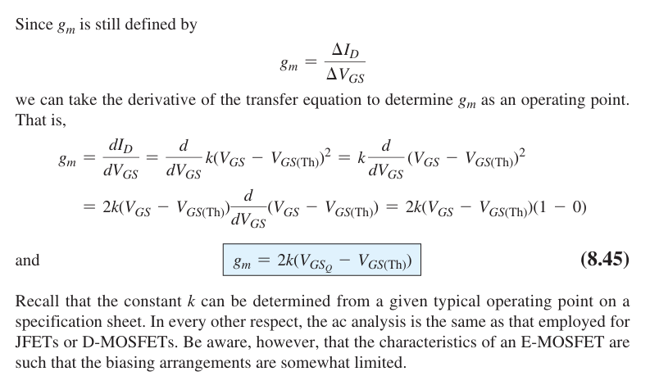
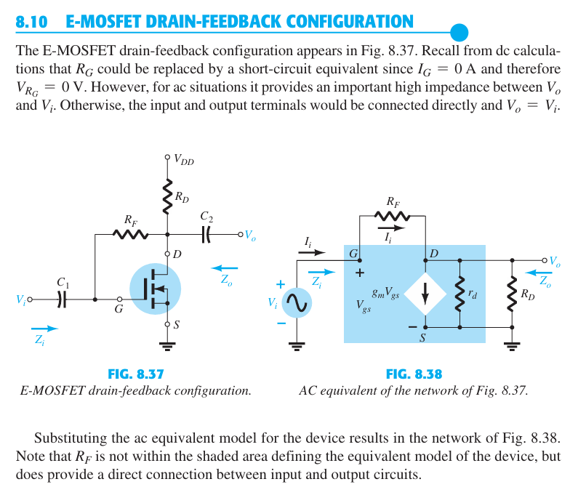
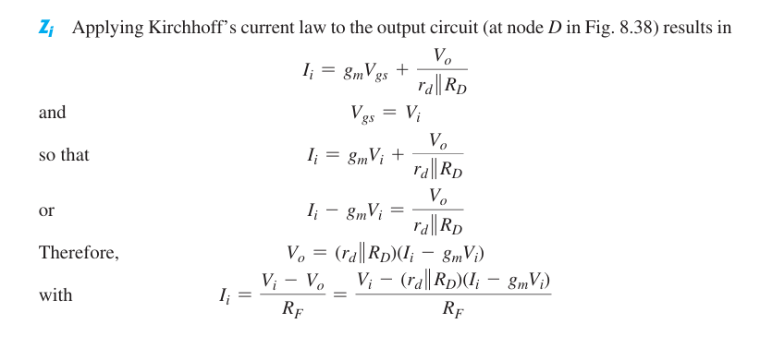
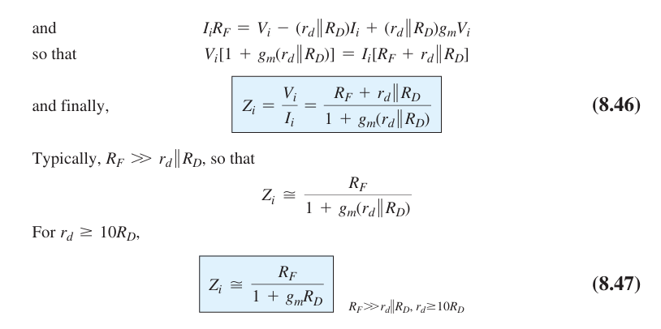
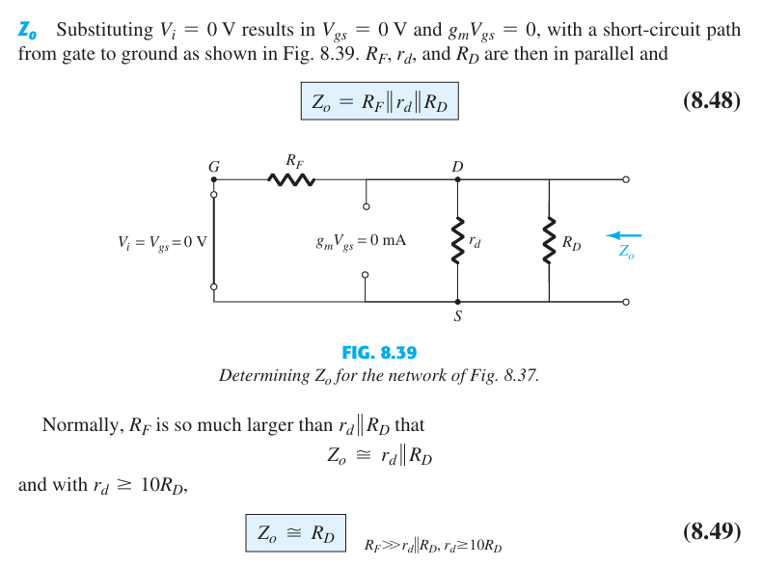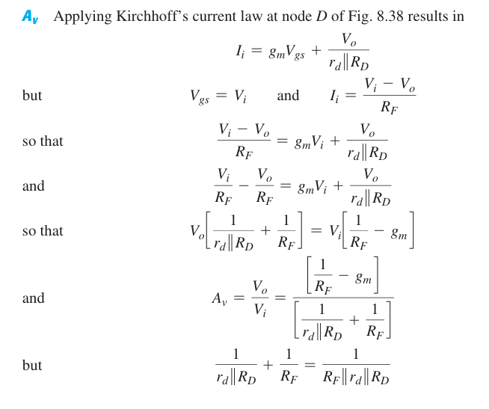
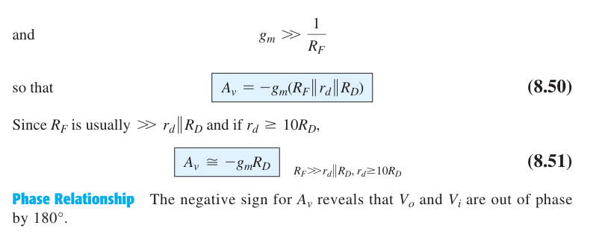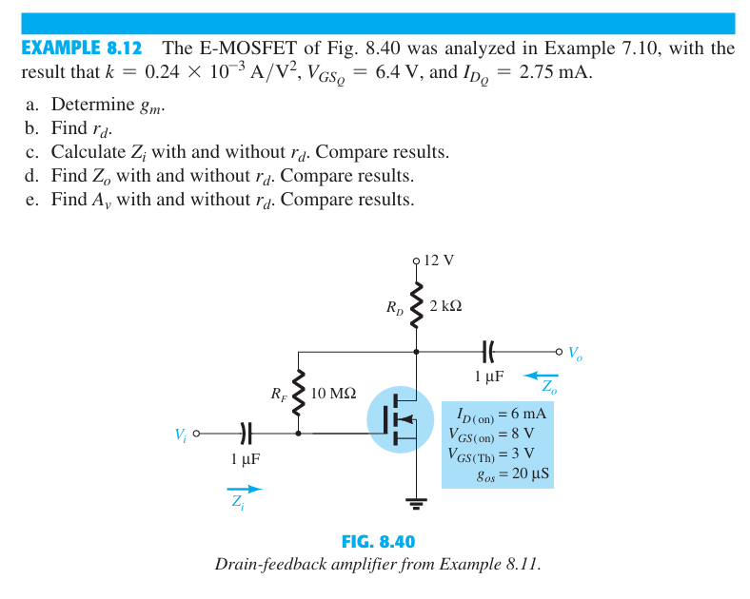
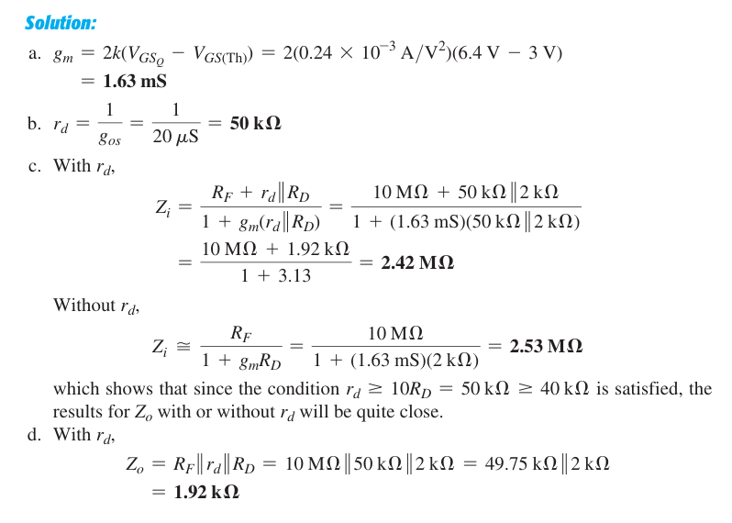
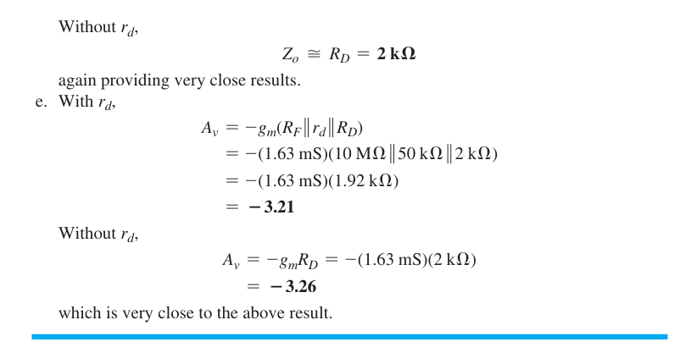

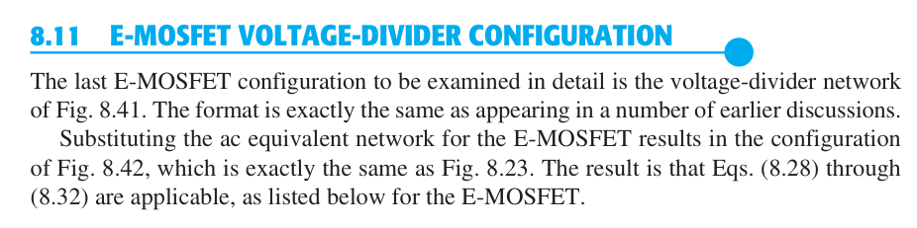
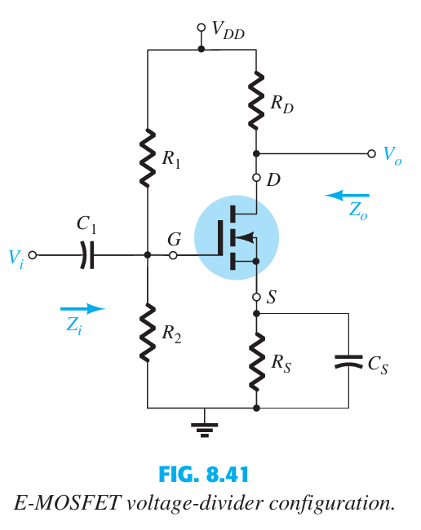
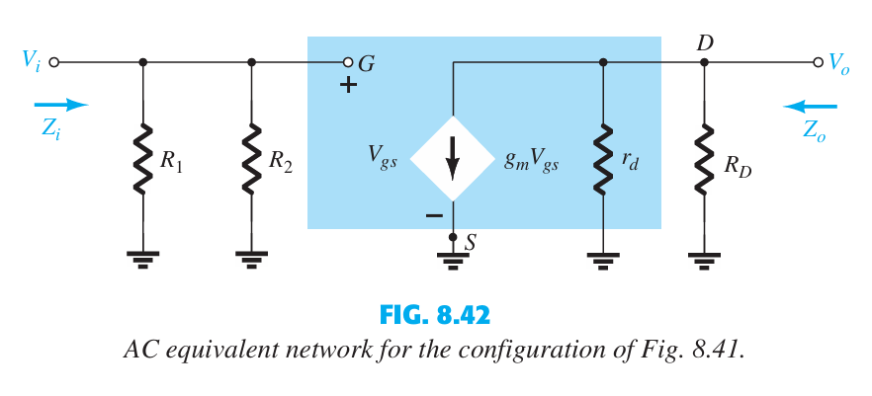
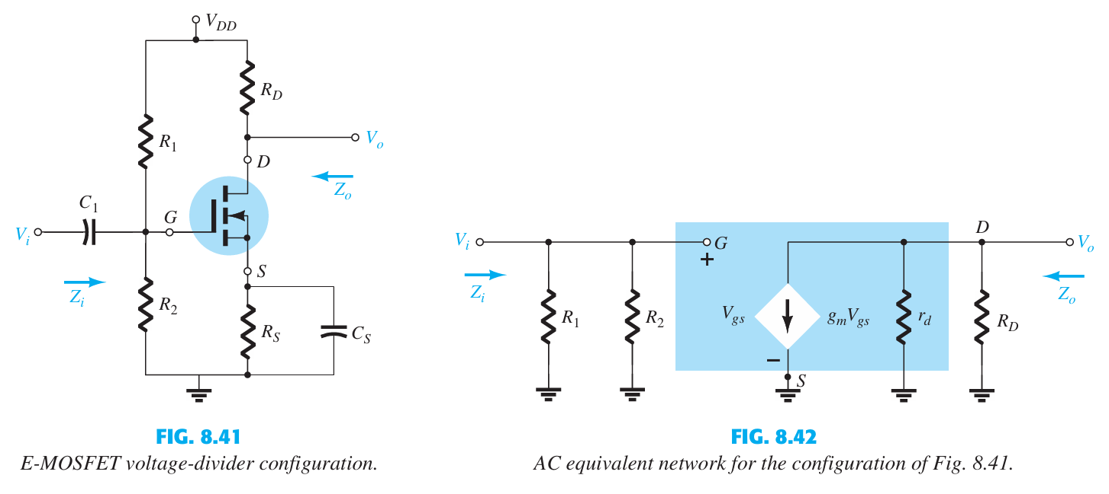
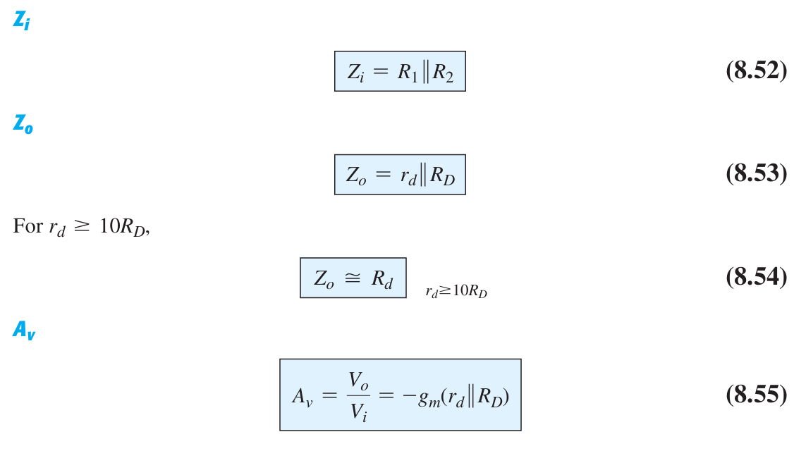
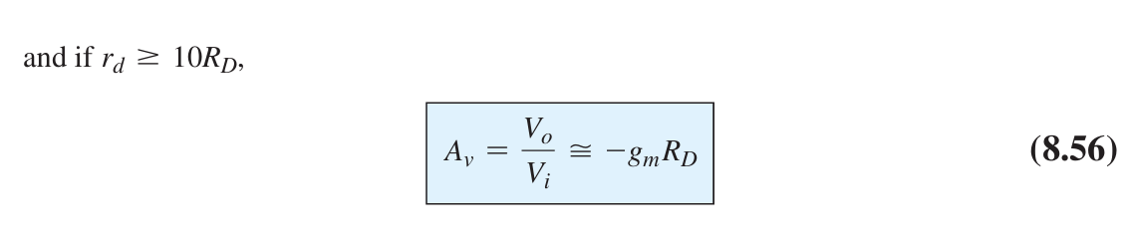
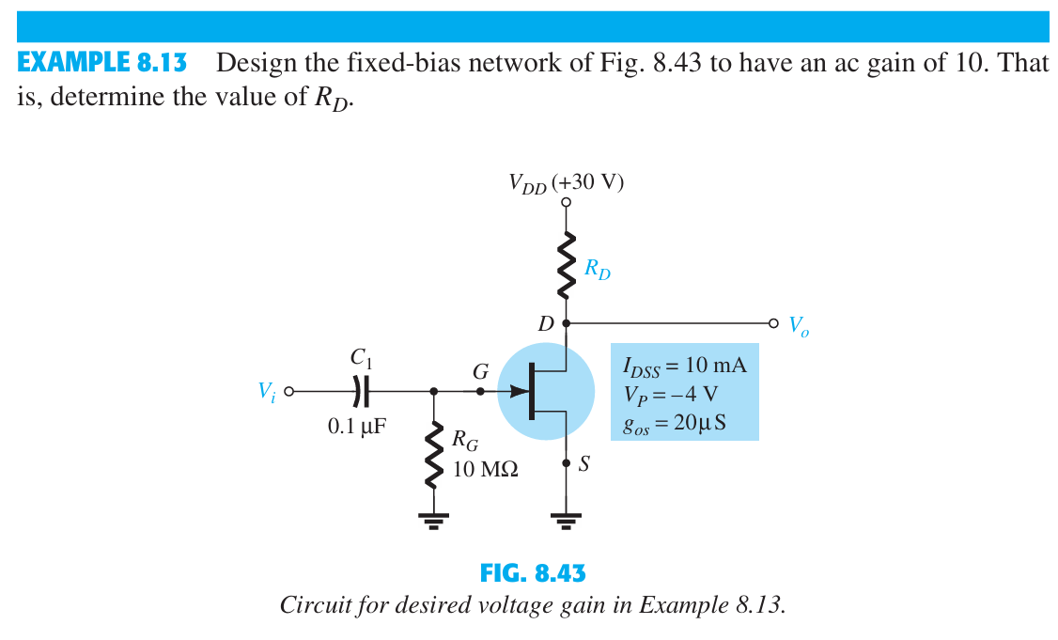
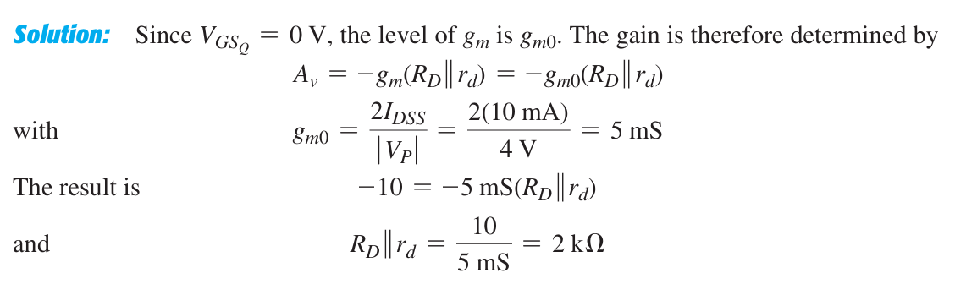
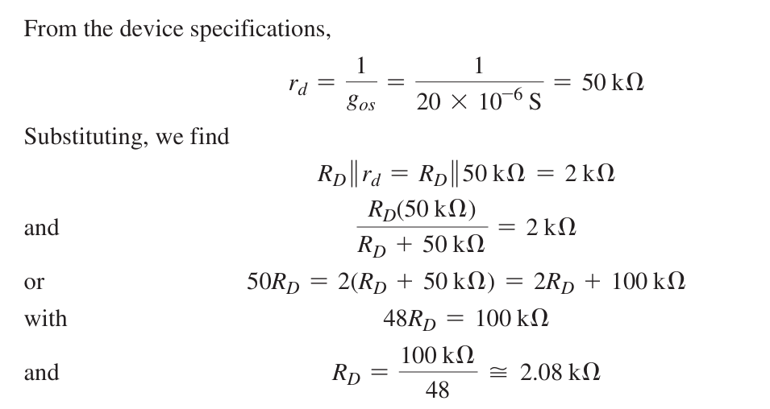
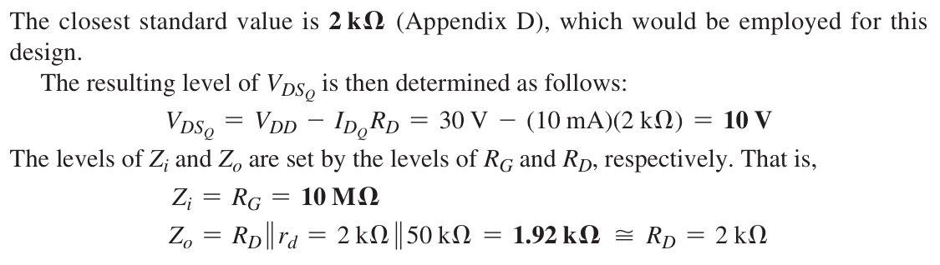
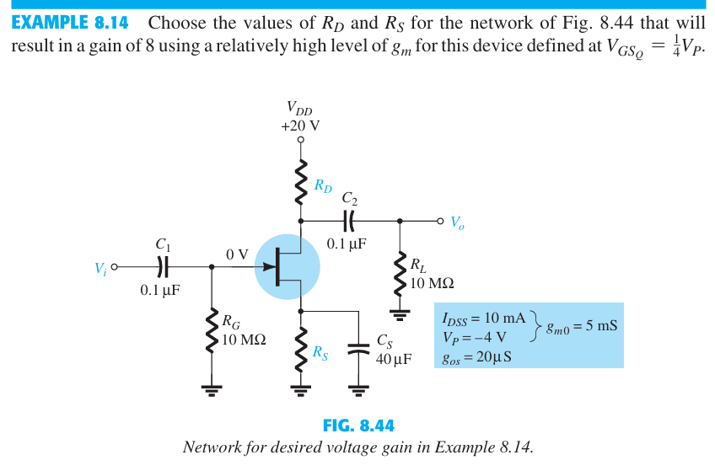
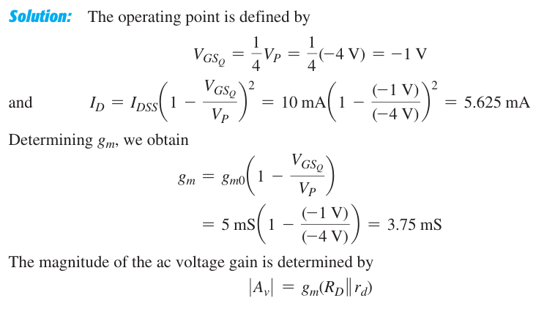
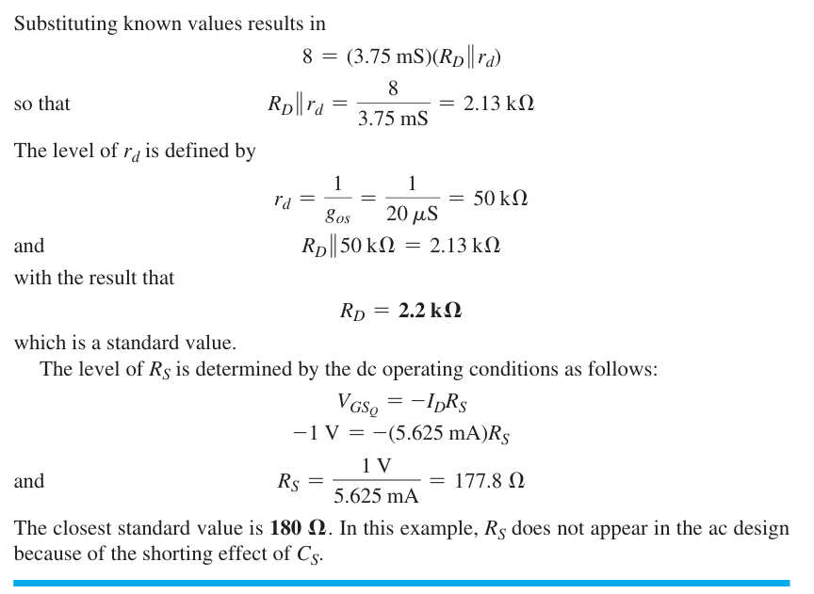

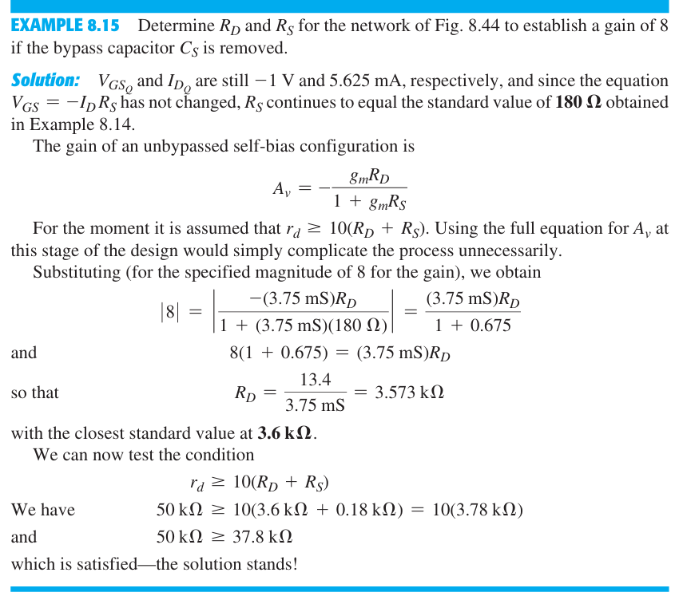
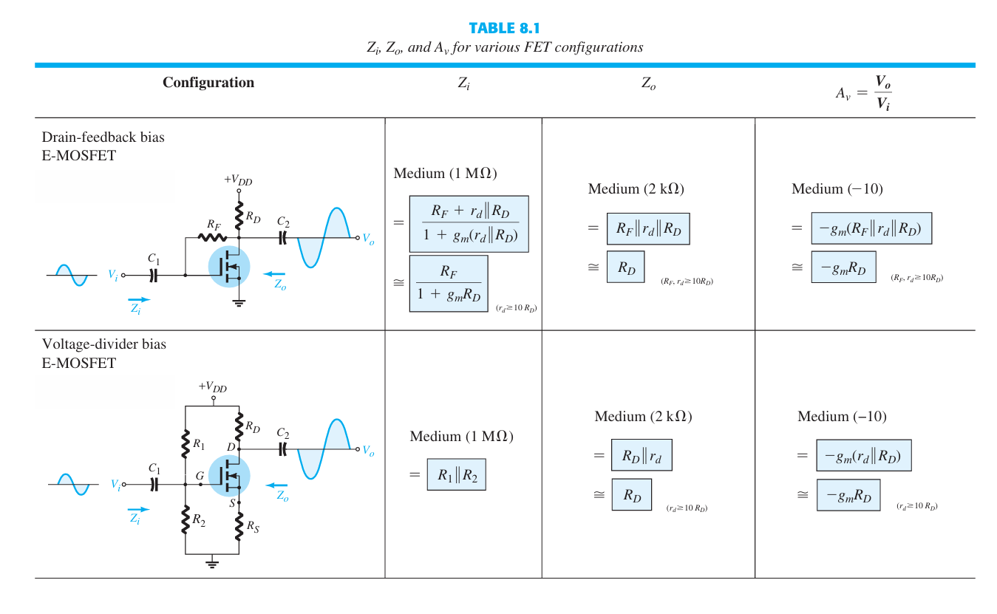
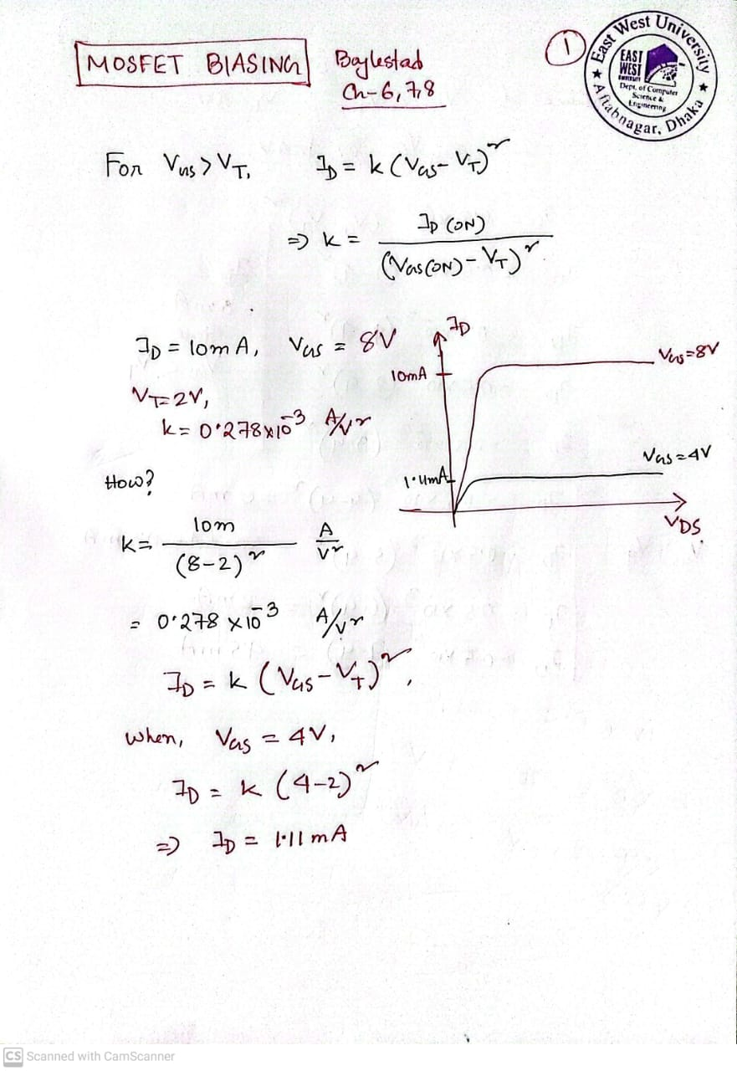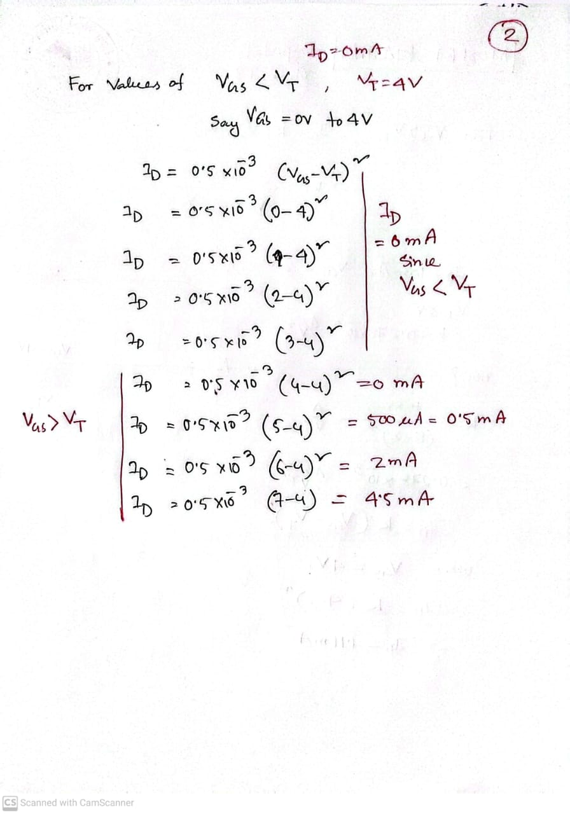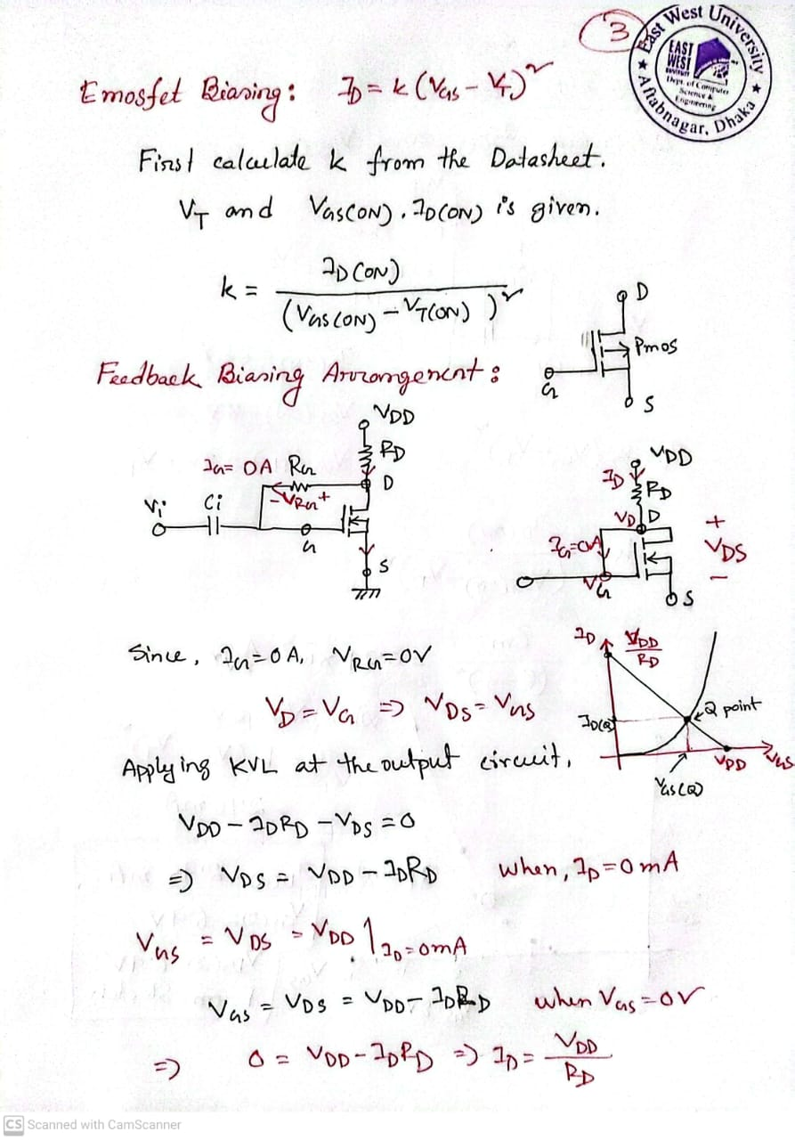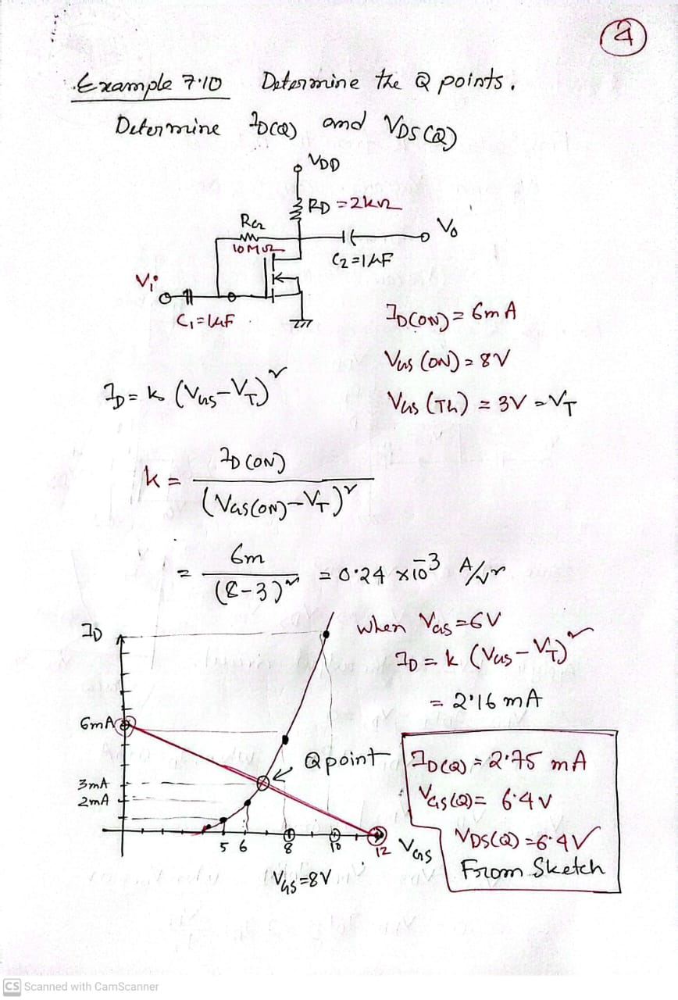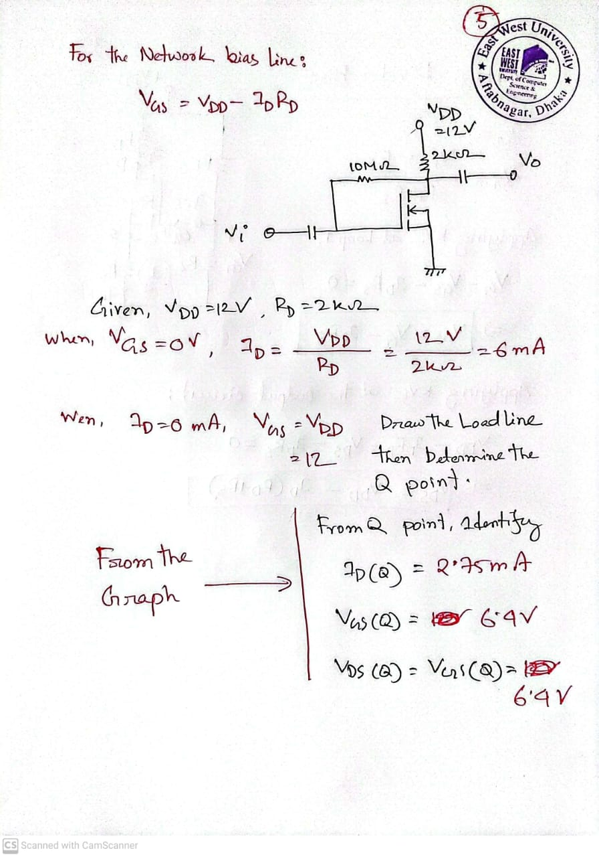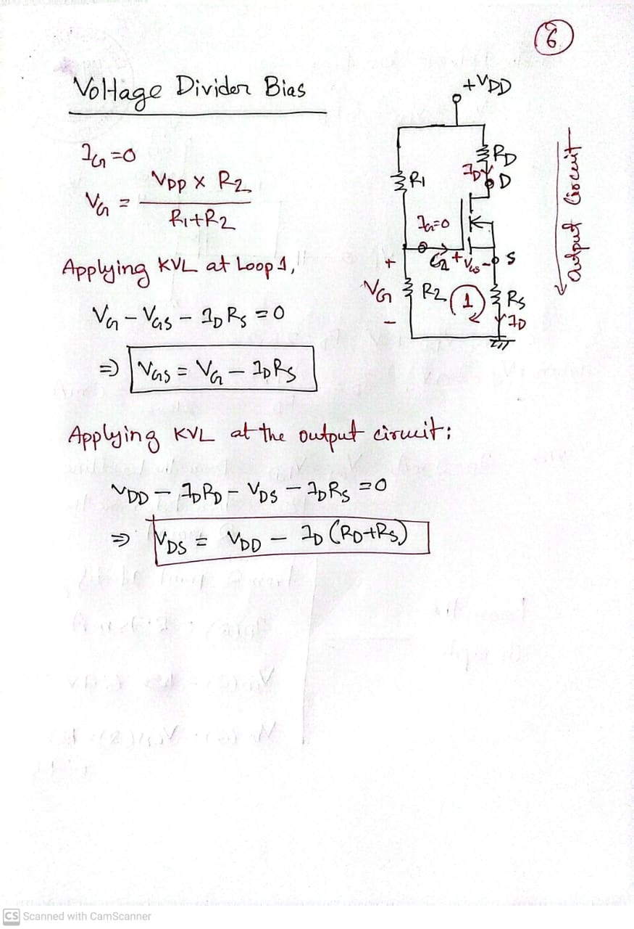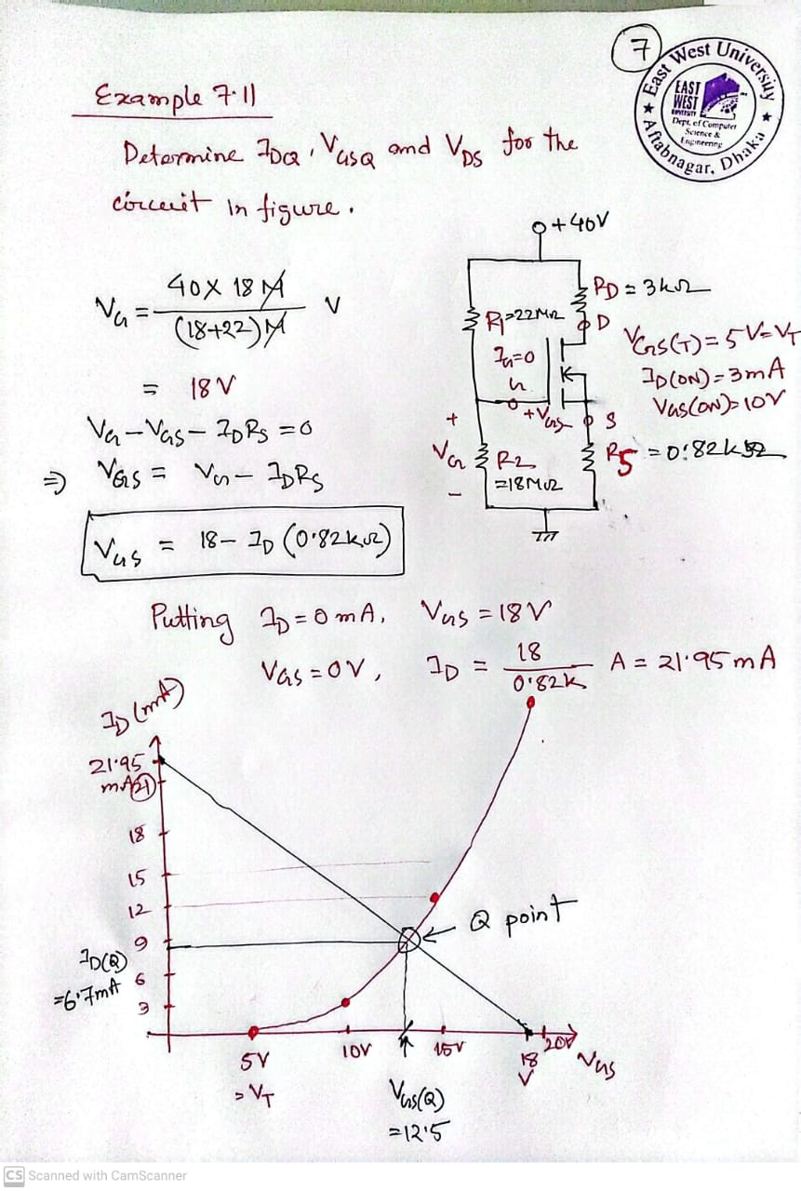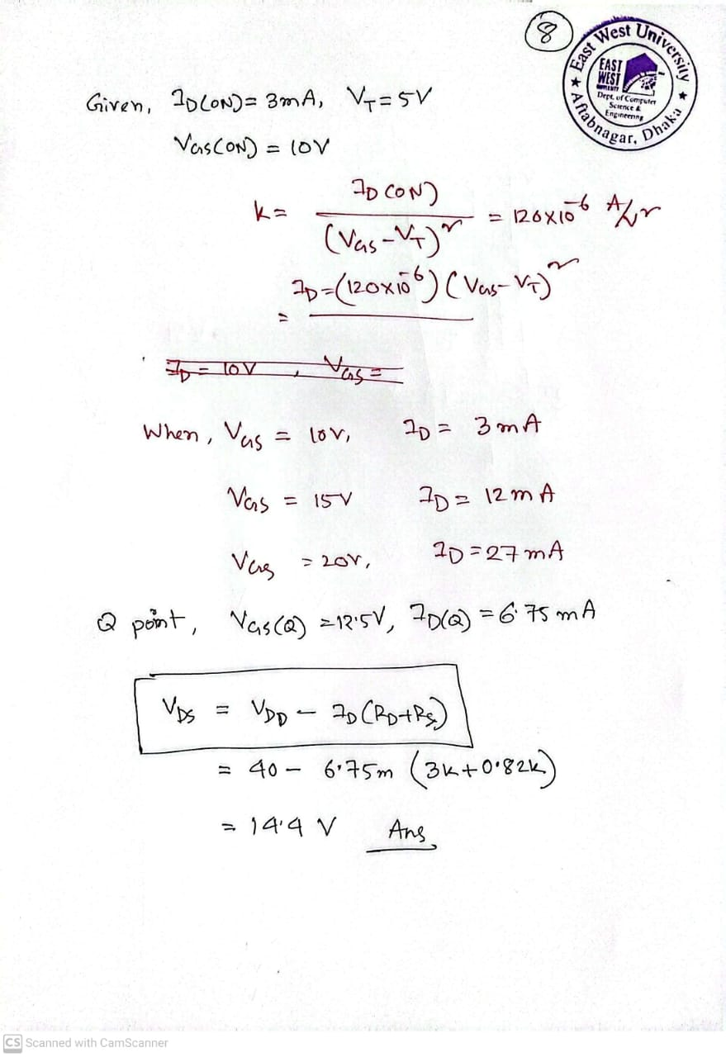

MOSFET as Amplifiers

MOSFET Amplifier Circuit using an Enhancement MOSFET
https://www.electronics-tutorials.ws/amplifier/mosfet-amplifier.html

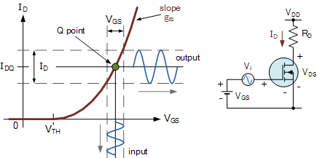

Read and understand the article.

ChatGPT Answers
Model: ChatGPT 5
Prompt:
Can you explain how an enhancement type mosfet acts as an amplifier?
Response:
Great question! Let’s break it down step by step.

1. Nature of an Enhancement-Type MOSFET
An enhancement-type MOSFET (like an n-channel enhancement MOSFET) is normally OFF when the gate-to-source voltage VGS=0V_{GS} = 0.
- To turn it ON, you need to apply a positive VGSV_{GS} greater than the threshold voltage VTHV_{TH}.
- Once VGS>VTHV_{GS} > V_{TH}, a conductive channel forms between the drain and source, allowing current IDI_D to flow.

2. MOSFET as an Amplifier
To use the MOSFET as an amplifier, it is biased in the saturation region (a.k.a. active region).
This requires two conditions:
- VGS>VTHV_{GS} > V_{TH} (channel is formed).
- VDS≥(VGS−VTH)V_{DS} \geq (V_{GS} - V_{TH}).
In this region, the drain current is approximately:
ID=k2(VGS−VTH)2I_D = \dfrac{k}{2} (V_{GS} - V_{TH})^2
where kk depends on device geometry and process.

3. Small-Signal Operation
- A DC bias voltage is applied at the gate (VGSV_{GS}) to keep the MOSFET in saturation.
- On top of this bias, a small AC signal vgsv_{gs} is superimposed.
So the instantaneous gate voltage is:
VGS+vgs(t)V_{GS} + v_{gs}(t)
This causes the drain current to vary:
iD≈ID+gmvgsi_D \approx I_{D} + g_m v_{gs}
where gmg_m is the transconductance:
gm=∂ID∂VGS=k(VGS−VTH)g_m = \dfrac{\partial I_D}{\partial V_{GS}} = k (V_{GS} - V_{TH})

4. Output Signal
- The drain is connected through a resistor RDR_D to the supply VDDV_{DD}.
- The small variations in iDi_D produce a varying voltage across RDR_D:
vout=−gmvgsRDv_{out} = - g_m v_{gs} R_D
The negative sign shows it is an inverting amplifier.
Thus, a small input signal at the gate produces a much larger (but inverted) output at the drain.

5. Summary
- An enhancement MOSFET starts OFF; applying VGS>VTHV_{GS} > V_{TH} turns it ON.
- With proper DC bias, it works in the saturation region, where IDI_D depends on VGSV_{GS}.
- Small changes in VGSV_{GS} cause proportional changes in IDI_D.
- A load resistor converts current variations into a large amplified voltage output.

👉 Would you like me to draw a circuit diagram and the signal waveforms (input vs. output) so you can clearly visualize how the amplification works?
Response 2:
An enhancement-type MOSFET (Metal-Oxide-Semiconductor Field Effect Transistor) can work as an amplifier when biased properly. Let me break it down step by step:

1. Nature of Enhancement MOSFET
- In an enhancement MOSFET (E-MOSFET), the device is normally OFF when VGS=0V_{GS} = 0.
- A conductive channel between drain (D) and source (S) is formed only when the gate-to-source voltage VGSV_{GS} exceeds the threshold voltage VthV_{th}.
- Current then flows from drain to source and can be controlled by adjusting VGSV_{GS}.

2. Biasing for Amplification
To use it as an amplifier, the MOSFET must be biased in the saturation (or active) region, where:
VDS>VGS−VthV_{DS} > V_{GS} - V_{th}
- Here the MOSFET behaves like a voltage-controlled current source:
ID≈12k(VGS−Vth)2I_D \approx \frac{1}{2} k (V_{GS} - V_{th})^2
where k=μnCoxWLk = \mu_n C_{ox} \frac{W}{L} (a constant depending on process and geometry).
- A DC biasing network sets VGSV_{GS} so that a steady quiescent current ID(Q)I_{D(Q)} flows through the MOSFET.
- Then a small AC input signal is superimposed on VGSV_{GS}.

3. Amplification Mechanism
- A small input signal vinv_{in} applied at the gate changes VGSV_{GS} slightly around its bias point:
VGS=VGS(Q)+vinV_{GS} = V_{GS(Q)} + v_{in}
- This causes a corresponding change in the drain current IDI_D:
id≈gmvini_d \approx g_m v_{in}
where gm=∂ID∂VGSg_m = \frac{\partial I_D}{\partial V_{GS}} is the transconductance.
- This varying current flows through the drain resistor RDR_D, producing an amplified output voltage at the drain:
vout=−idRDv_{out} = - i_d R_D
The negative sign indicates a 180° phase shift (common-source amplifier).

4. Why It Amplifies
- The gate terminal draws almost no DC current (due to the insulating oxide).
- Thus, even a tiny input voltage can cause significant changes in the drain current.
- This small-signal control of a large drain current is what gives amplification.

5. Summary of Operation as Amplifier
- Biasing: Apply VGS>VthV_{GS} > V_{th} to put MOSFET in saturation.
- Small input at gate: Modulates VGSV_{GS}.
- Drain current variation: Proportional to input via transconductance gmg_m.
- Output across RDR_D: Large amplified voltage, phase-inverted with respect to input.

👉 So, in essence: An enhancement-type MOSFET acts as a voltage-controlled current source, and with a load resistor, it converts small input voltage variations into large output voltage variations — thus functioning as an amplifier.

Would you like me to also draw and explain the circuit diagram of a common-source MOSFET amplifier (the most used configuration) so you can see the whole picture visually?

Response 3:
An enhancement-type MOSFET (E-MOSFET) acts as an amplifier by controlling a large drain current with a relatively small input voltage at the gate. Let’s break this down step by step:

1. Basic Nature of Enhancement MOSFET
- Unlike depletion MOSFETs, enhancement MOSFETs are normally OFF at VGS=0V_{GS} = 0.
- To turn them ON, you must apply a positive gate-to-source voltage (VGSV_{GS}) for n-channel (or negative for p-channel).
- As VGSV_{GS} increases beyond the threshold voltage (VthV_{th}), a conductive channel forms, allowing current (IDI_D) to flow between drain and source.

2. Operating Region for Amplification
Amplification occurs when the MOSFET is biased in the saturation (active) region:
ID=12k(VGS−Vth)2I_D = \frac{1}{2} k (V_{GS} - V_{th})^2
where
- k=μnCoxWLk = \mu_n C_{ox} \frac{W}{L} (process & geometry constant),
- VGSV_{GS} = gate-to-source voltage,
- VthV_{th} = threshold voltage.
Here, IDI_D depends quadratically on VGSV_{GS}. A small variation in VGSV_{GS} causes a larger change in IDI_D.

3. Small-Signal Amplification
- Suppose you bias the MOSFET at a DC operating point (Q-point) using biasing resistors.
- Then apply a small AC signal on top of the DC gate bias:
VGS=VGS(Q)+vgsV_{GS} = V_{GS(Q)} + v_{gs}
- This creates a corresponding variation in the drain current:
id=gm⋅vgsi_d = g_m \cdot v_{gs}
where transconductance gm=∂ID∂VGS=k(VGS−Vth)g_m = \frac{\partial I_D}{\partial V_{GS}} = k (V_{GS} - V_{th}).
- The AC drain current flows through a drain resistor (RDR_D), converting it into an amplified voltage:
vout=−idRDv_{out} = - i_d R_D
(negative sign means phase inversion for common-source amplifier).

4. Why It Works as an Amplifier
- Voltage control: Small gate voltage variations cause larger drain current changes.
- High input resistance: The MOSFET gate draws almost no DC current (only capacitive).
- Large gain: The ratio of output voltage change to input voltage change is
Av=voutvin≈−gmRDA_v = \frac{v_{out}}{v_{in}} \approx - g_m R_D

✅ In summary:
An enhancement-type MOSFET amplifies because, when biased in the saturation region, small changes in gate voltage modulate the drain current significantly, and this varying current is converted into a large voltage swing across a load resistor.

Would you like me to draw a diagram (circuit + signal waveforms) of a MOSFET amplifier to make this visually clearer?

🍄 OpAmps
An op amp is an active circuit element designed to perform mathematical operations of addition, subtraction, multiplication, division, differentiation, and integration.

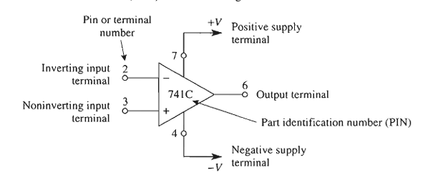

OpAmp Pins and Functions
The five important terminals are:
1. The inverting input, pin 2.
2. The noninverting input, pin 3.
3. The output, pin 6.
4. The positive power supply V , pin 7.
5. The negative power supply V , pin 4.
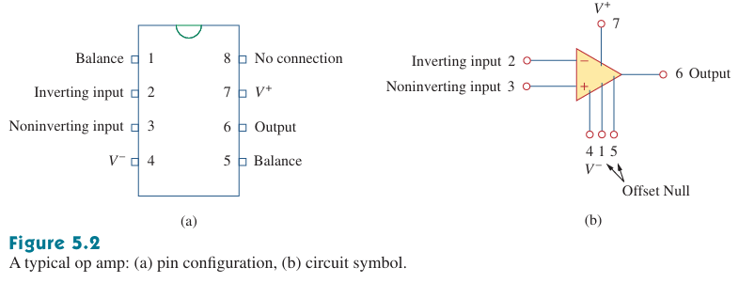
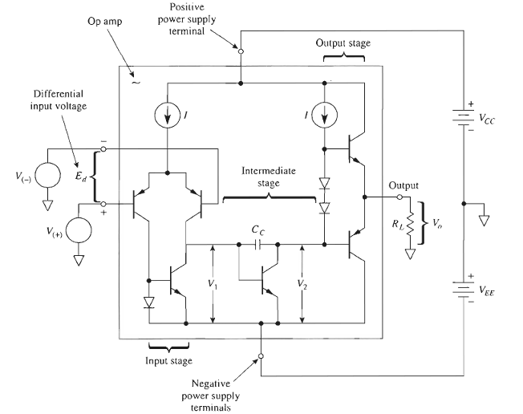

Simplified Internal Circuitry of OpAmp

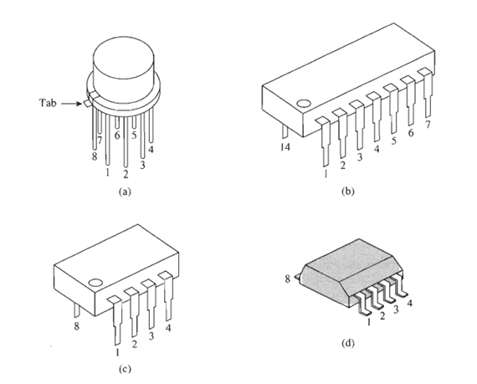
IC Packaging

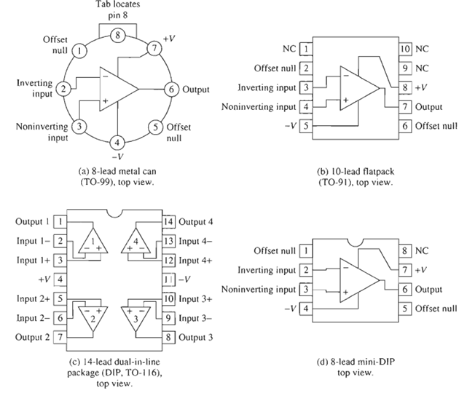
Symbol and Pinout Diagram

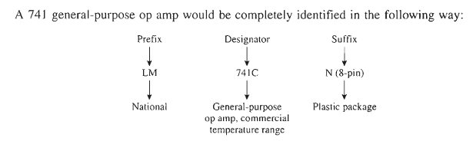
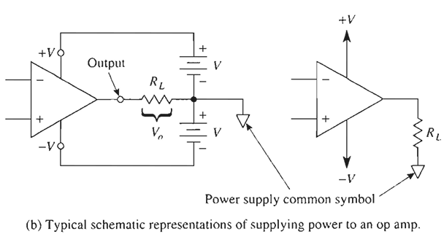
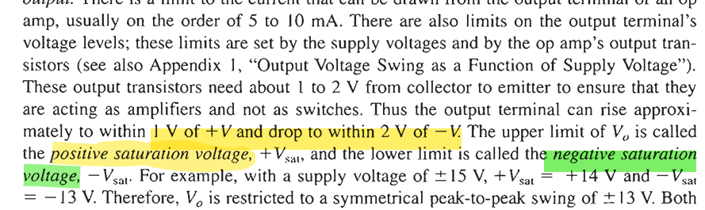

Open Loop Voltage Gain (A_{OL})
Inverting Input (2)
Non-Inverting Input (3)
Output (6)
+Vcc (7)
-Vcc (4)
Differential Input, Ed = V (non inverting) - V (inverting) = V_{+input} - V_{-input}
The output voltage Vo depends on the polarity of the Differential Input, Ed.

The output voltage Vo would either be +Vsat or -Vsat, or be oscillating between these two.

If the input at the non-inverting terminal is more than the input at the inverting terminal, the output voltage Vo is positive, +Vsat
If the input at the non-inverting terminal is less than the input at the inverting terminal, the output voltage Vo is negative, -Vsat

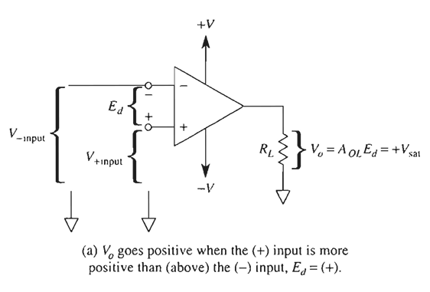
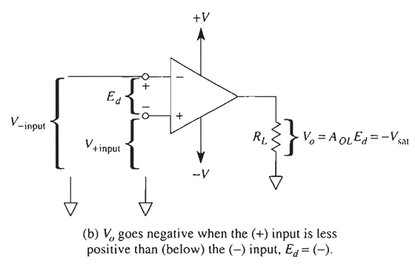
Open Loop Voltage Gain (A_{OL})
[Coughlin 2-2 Page 18]
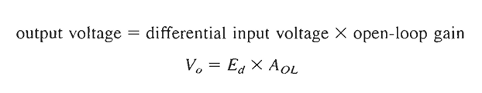
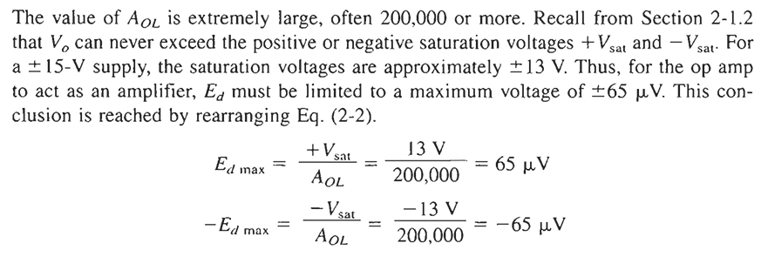
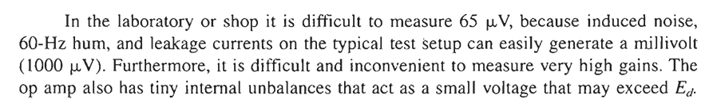
In the Alexander-Sadiku book, E_{d} is expressed as V_{d} = V₂ - V₁
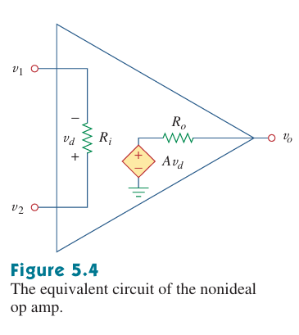
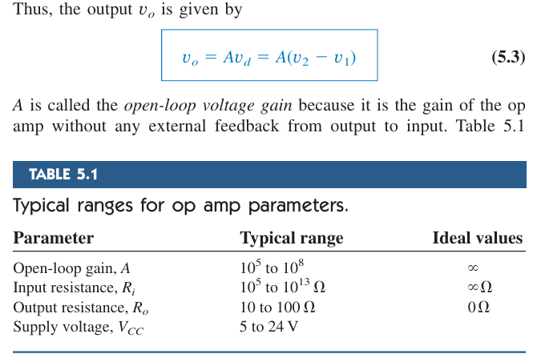

OpAmp as a Comparator:
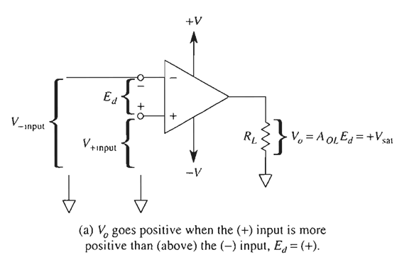
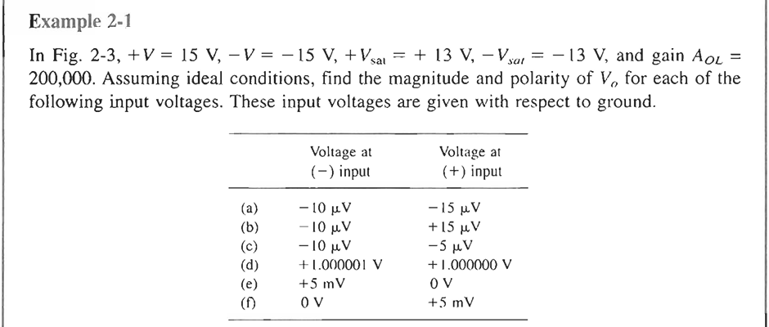
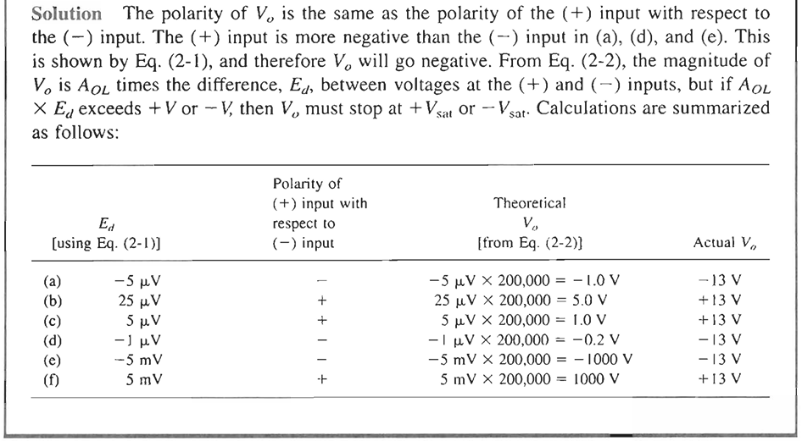

Non inverting Zero Crossing Detector
[2.3.1 Coughlin]
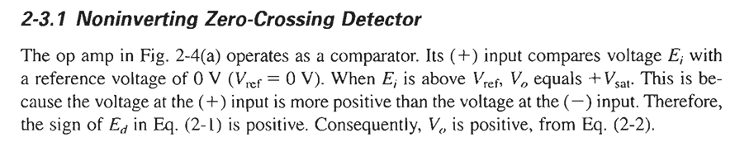
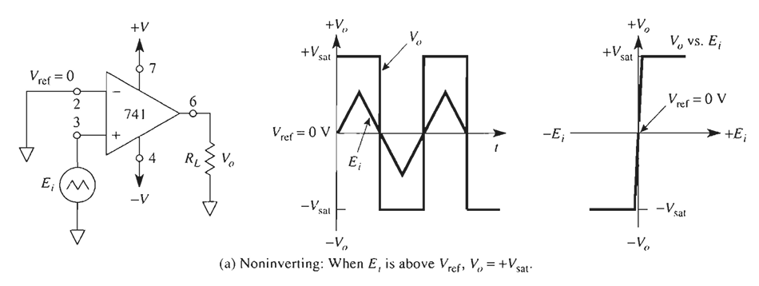
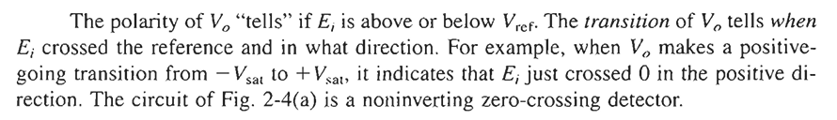

Inverting Zero Crossing Detector
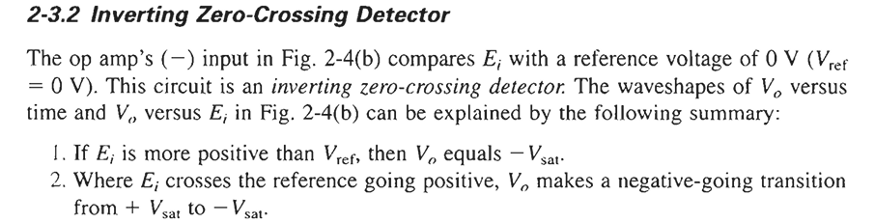
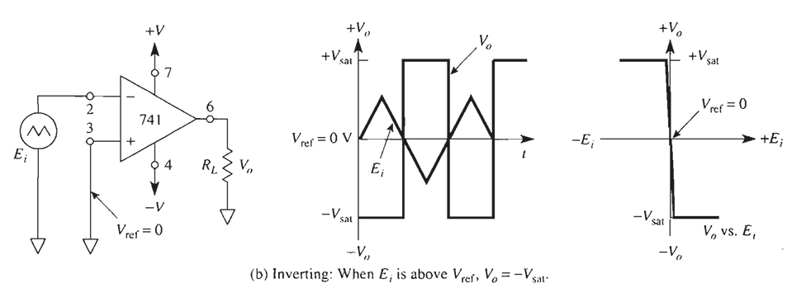
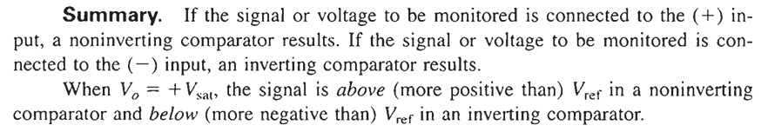

Positive and Negative Voltage Level Detector
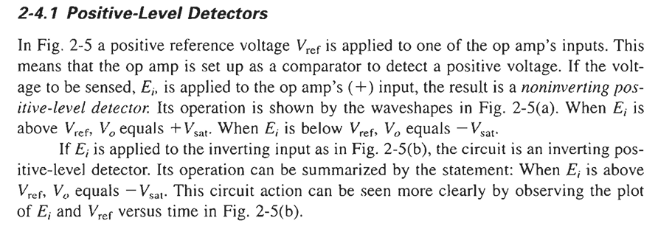
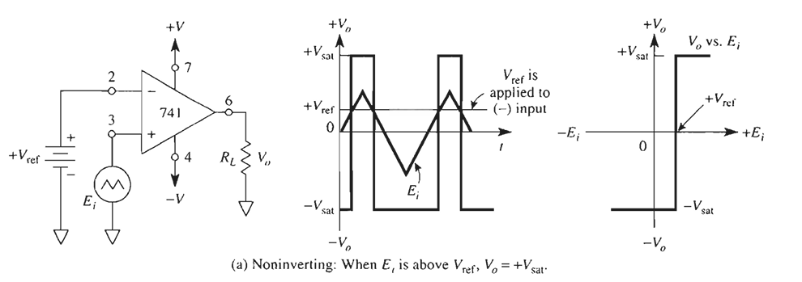
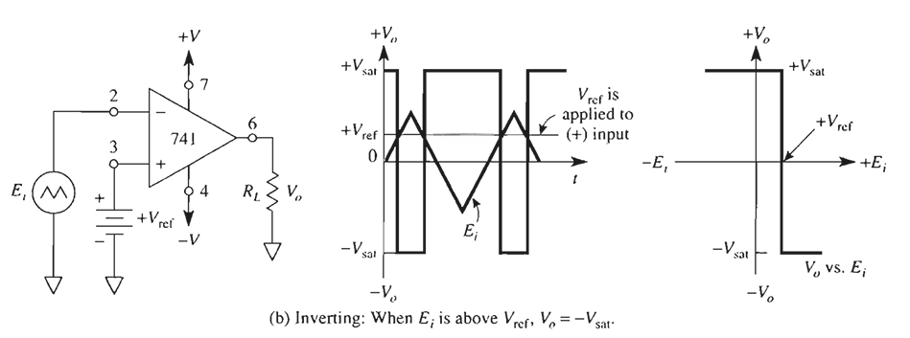
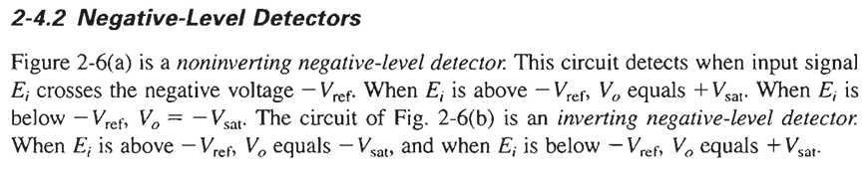
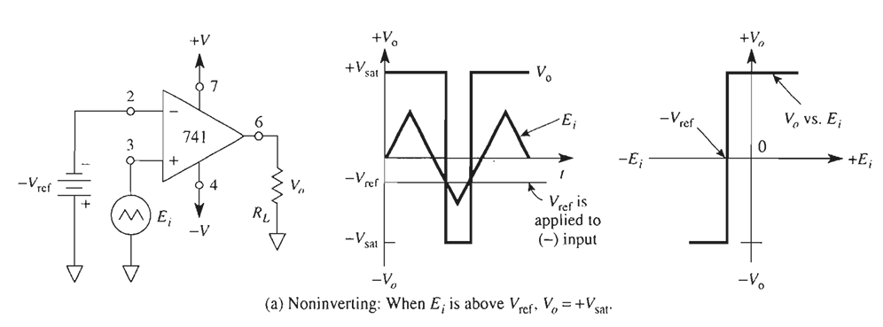

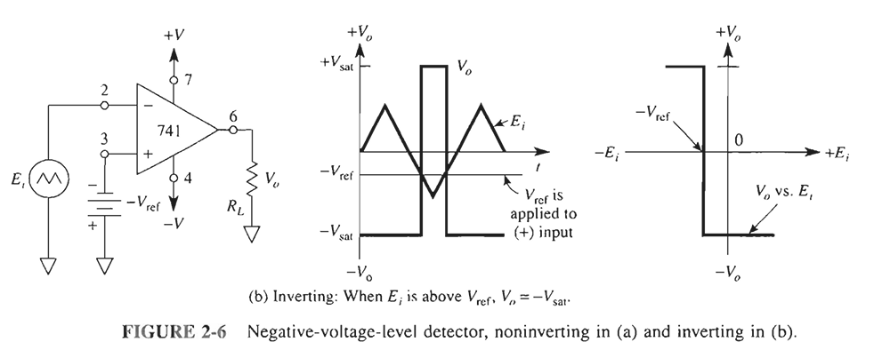

Adjustable Reference Voltage
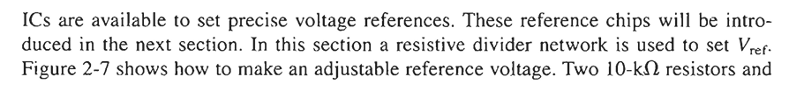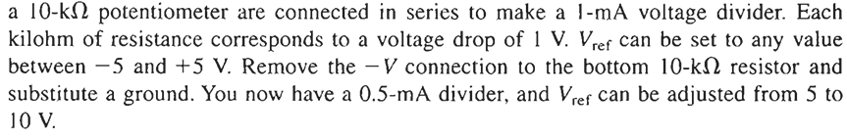

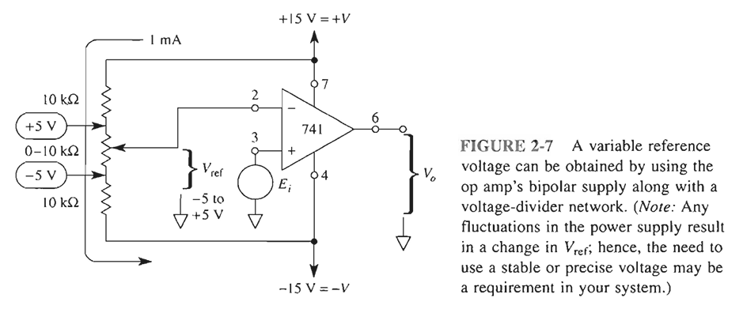

Sound Activated Switch
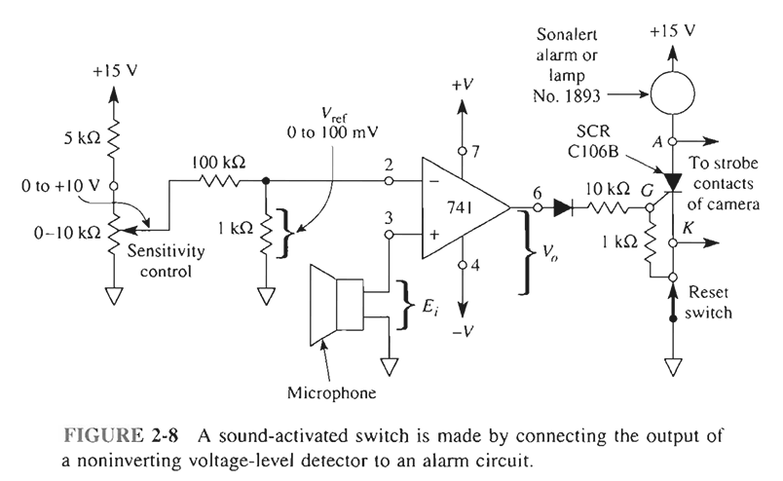

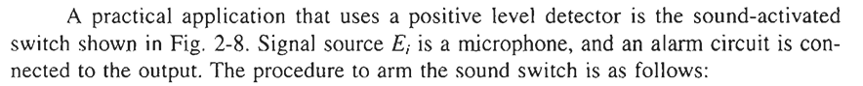
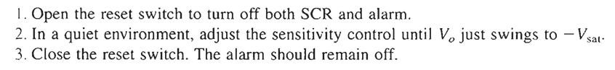
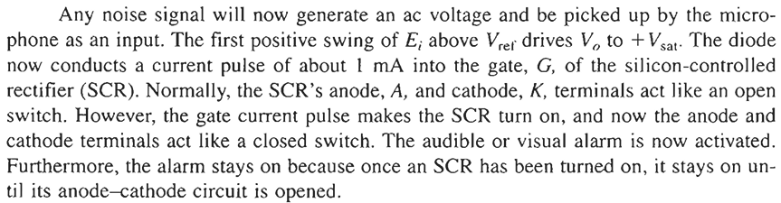

Light Column Voltmeter
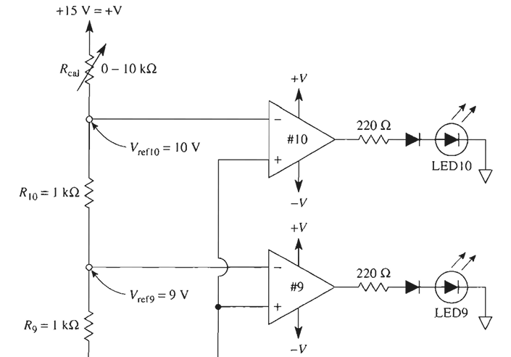
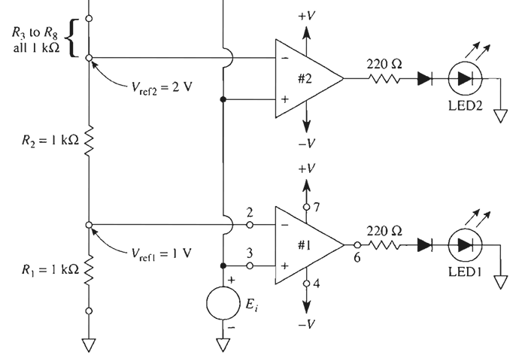

Smoke Detector
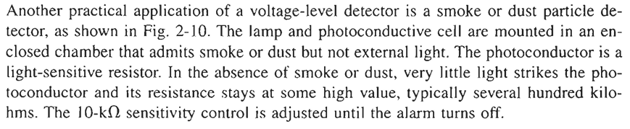
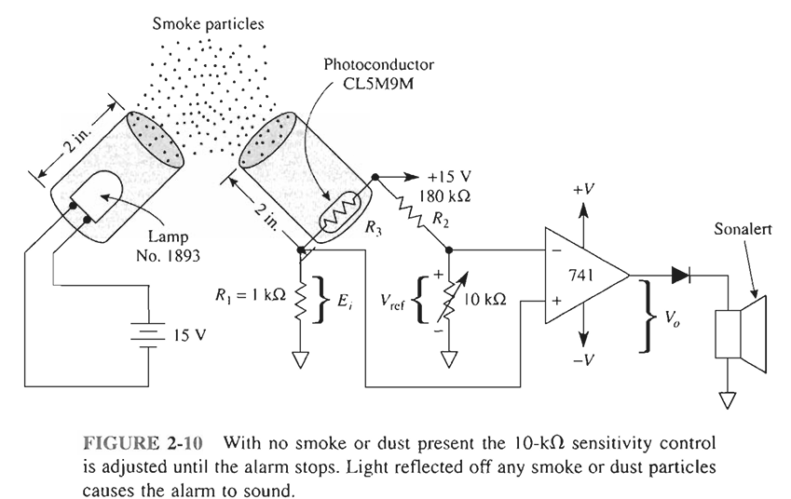
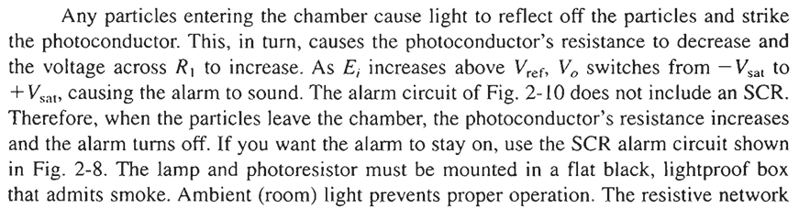

Sine to Square Wave Converter
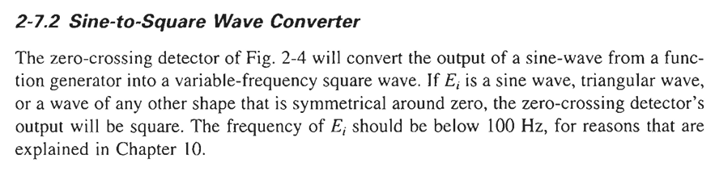

Sawtooth Wave to Pulse Wave Converter
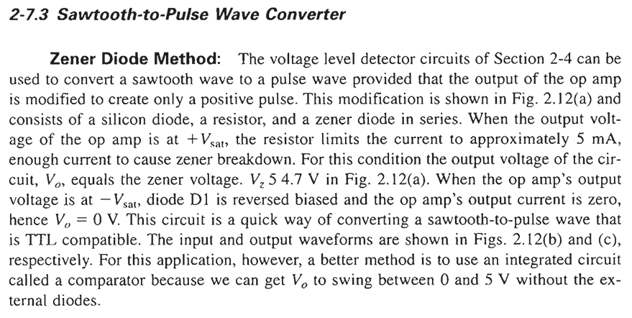
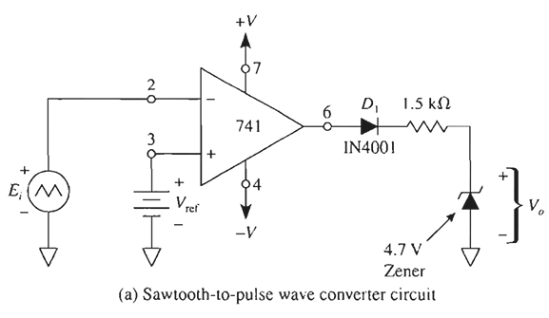
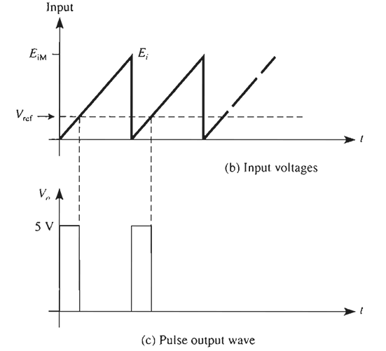

OpAmp Equivalent Circuit
[Alexander-Sadiku Section 5.2]

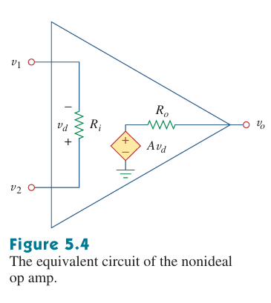
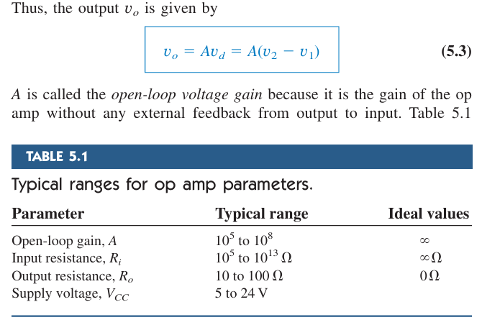

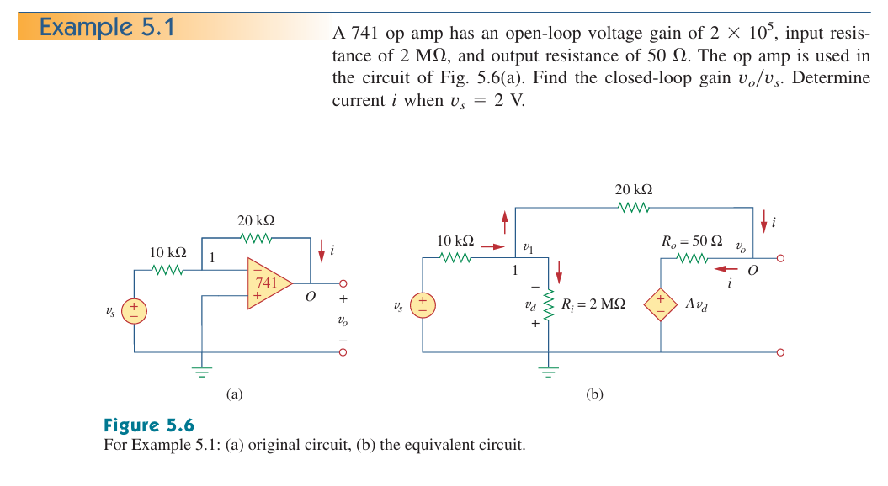
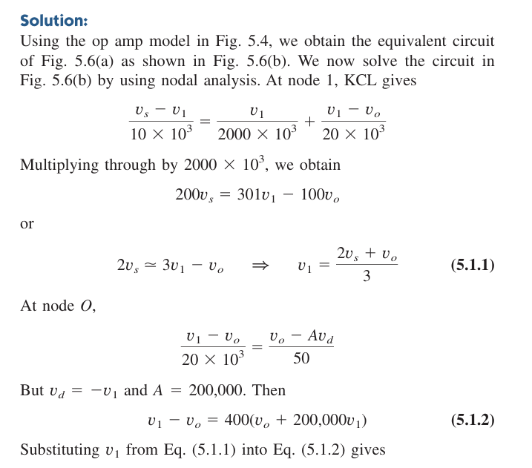
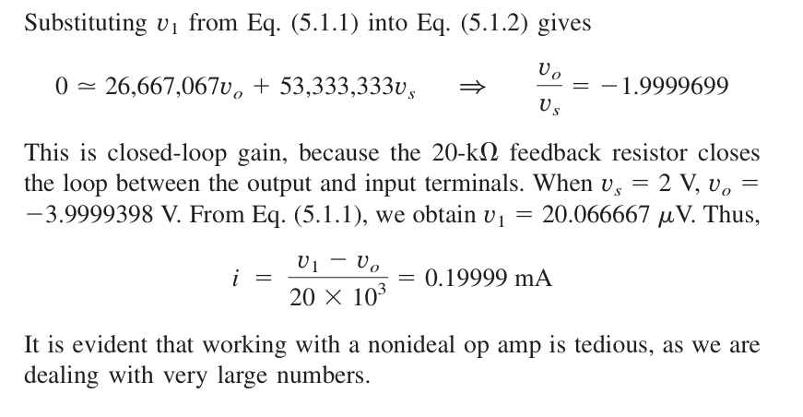
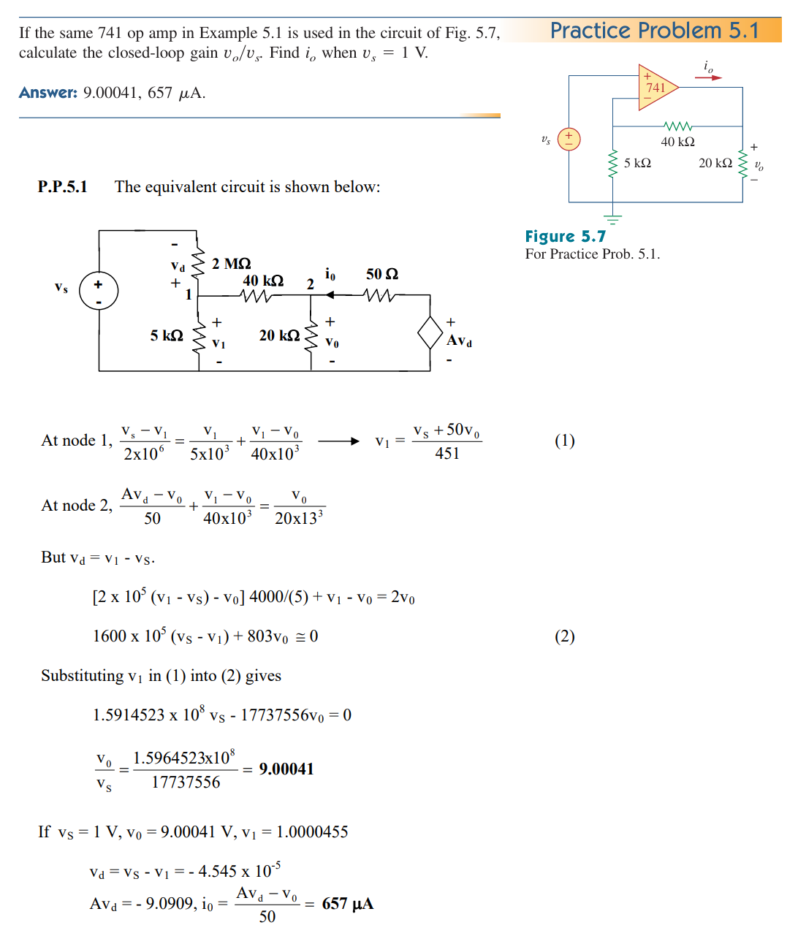

Ideal OpAmp

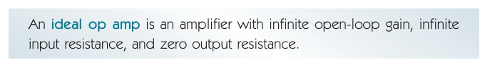
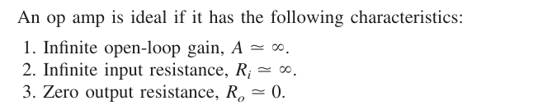
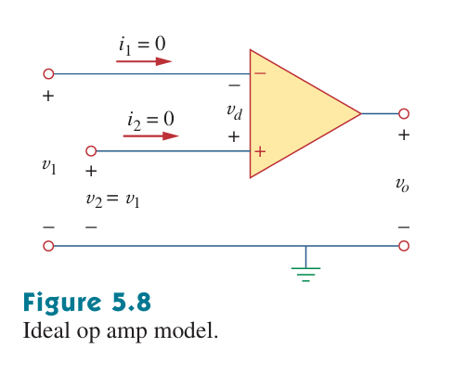
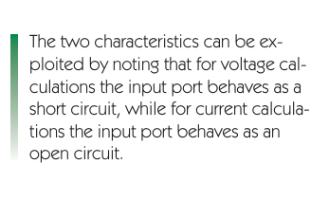
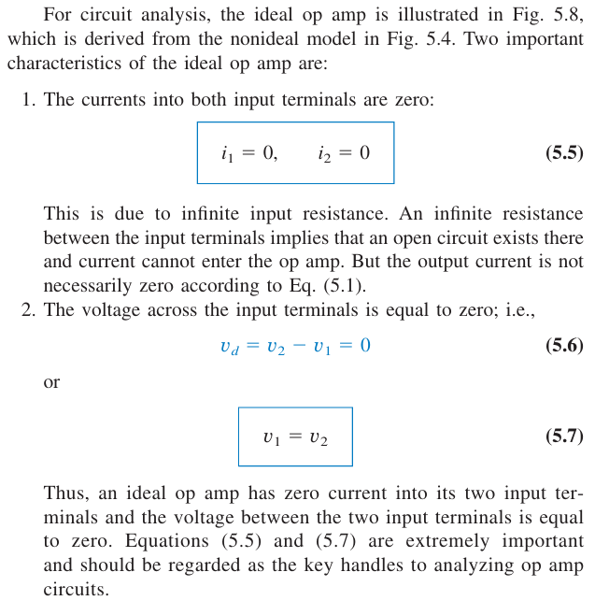

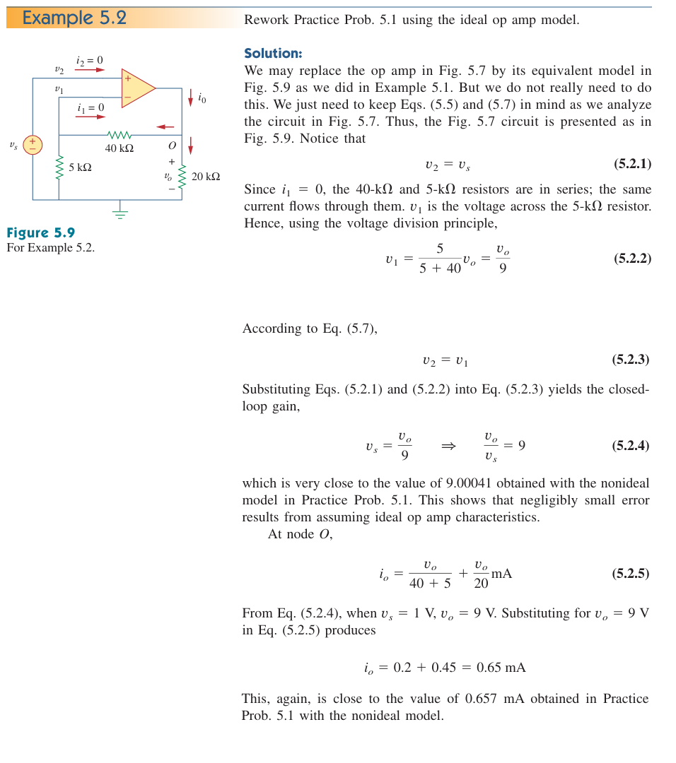
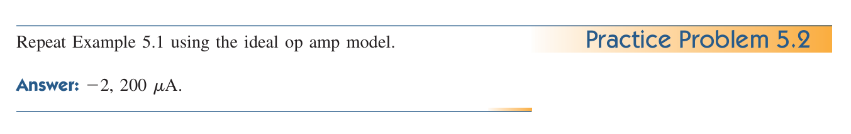

Inverting Amplifier
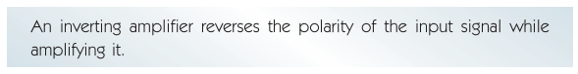
A key feature of the inverting amplifier is that both the input signal and the feedback are applied at the inverting terminal of the op amp.
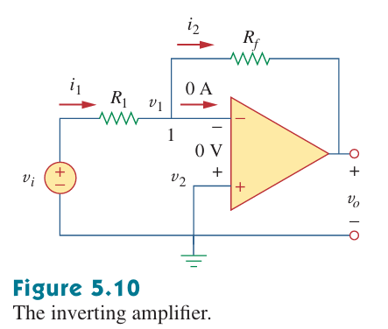
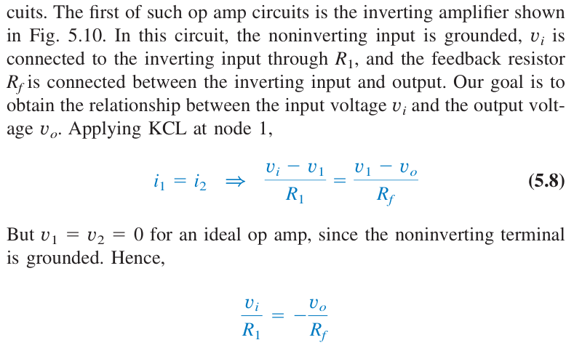
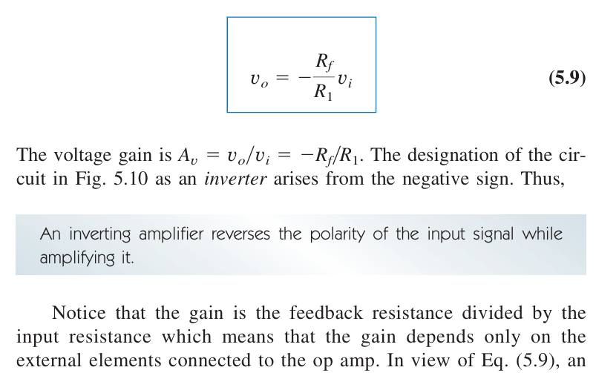

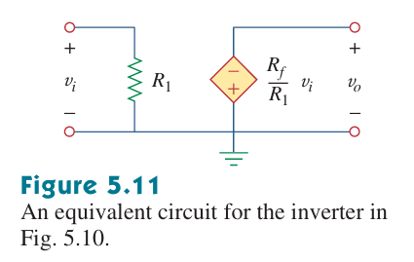
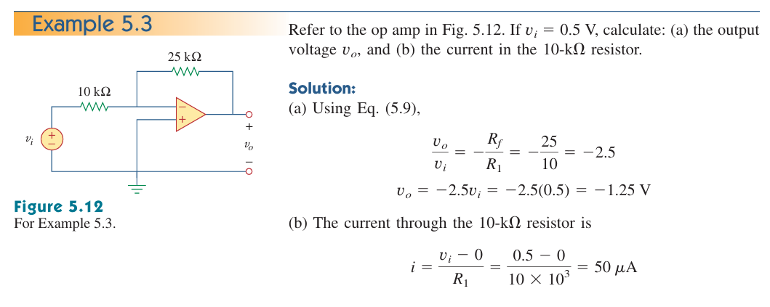

There are two types of gains: The one here is the closed-loop voltage gain Av, while the op amp itself has an open-loop voltage gain A_{OL}.

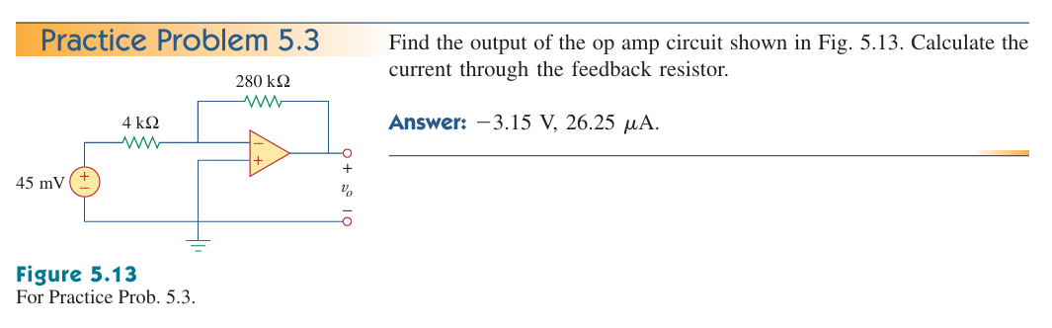

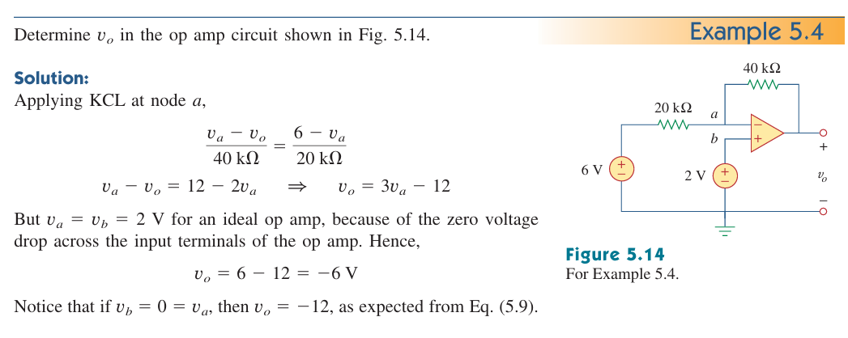
Start Reading Alexander Sadiku Now.
Chapter 5. Operational Amplifiers
Close Loop operations will be from Alexander Sadiku.

Non Inverting Amplifier
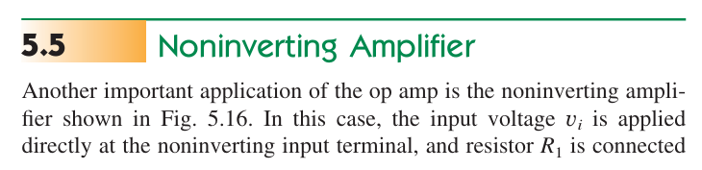
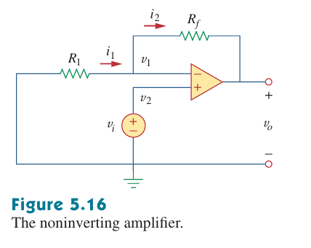
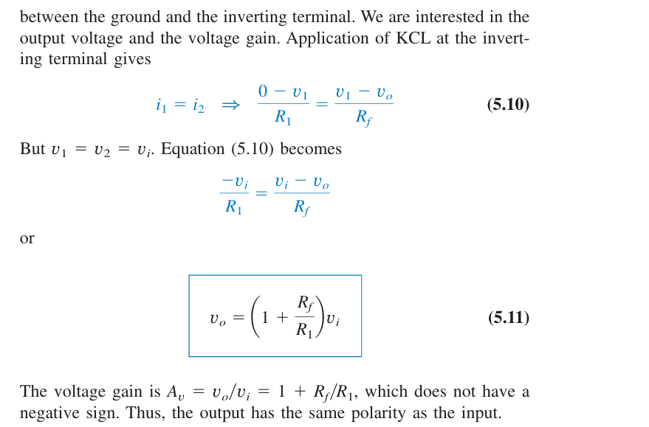
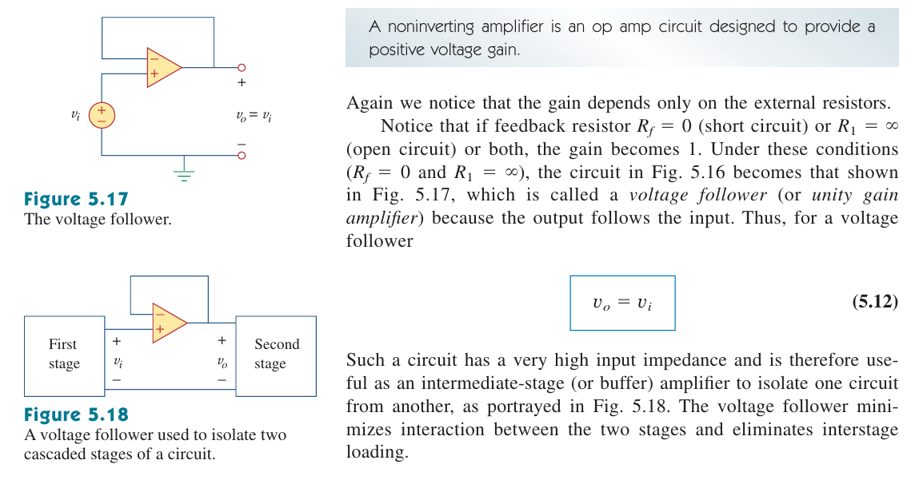

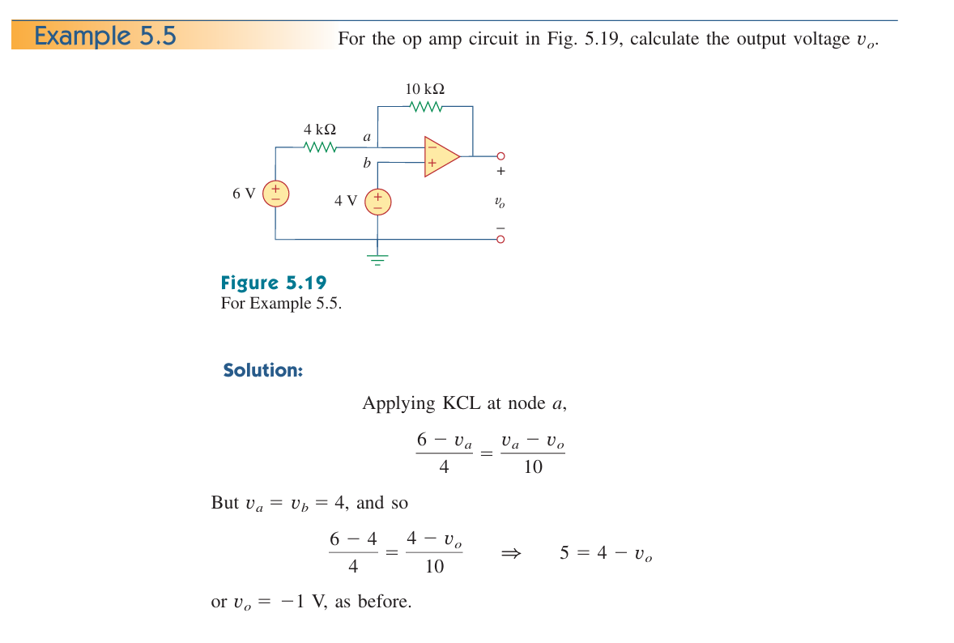
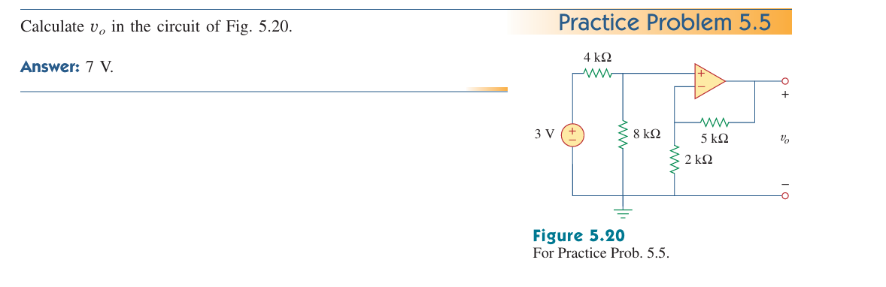

Summing Amplifier
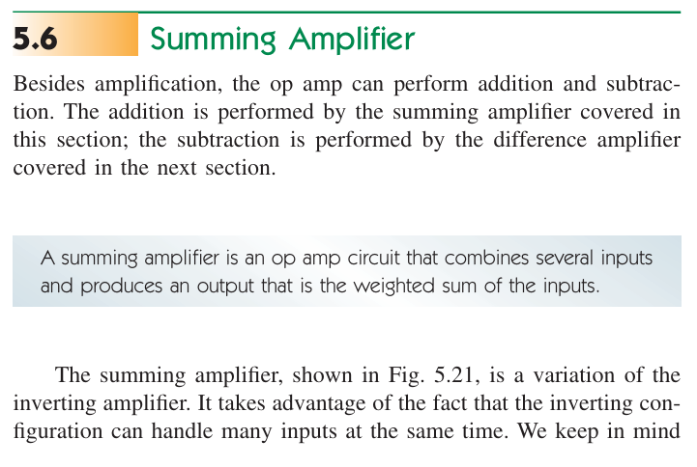
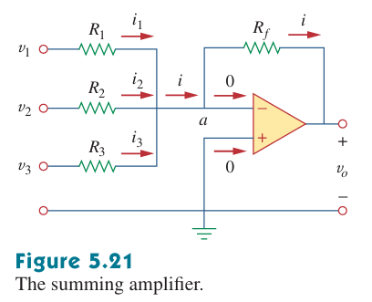
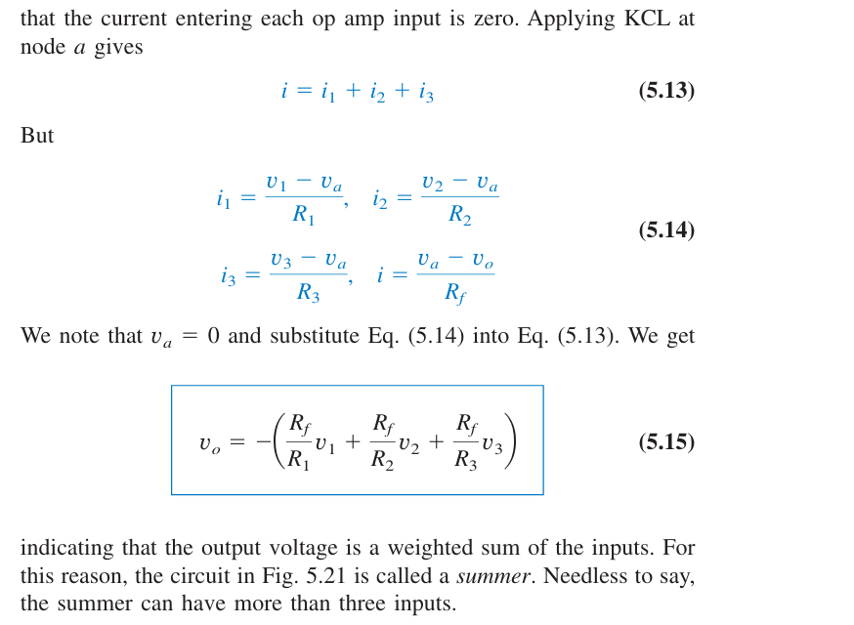

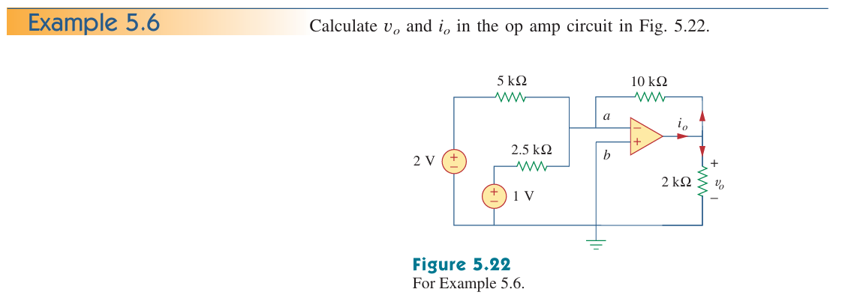
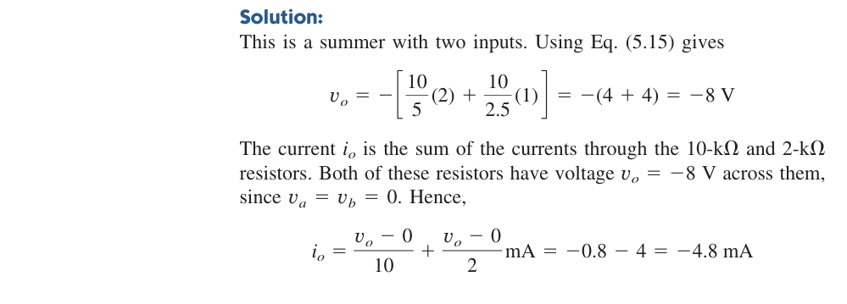

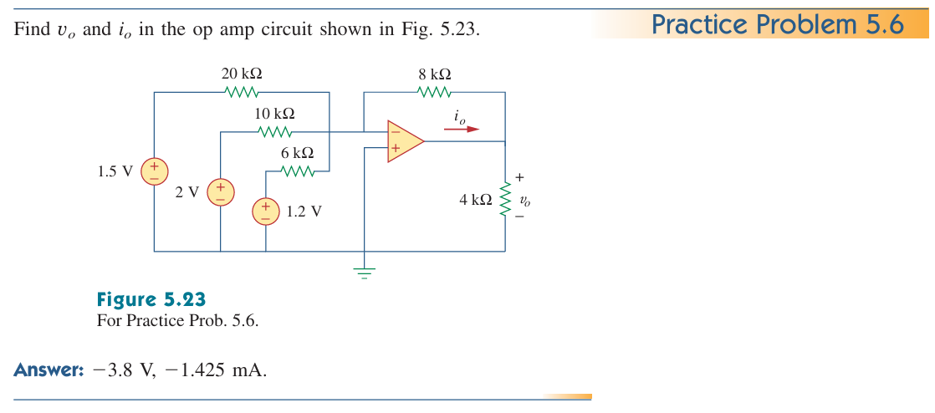

Difference Amplifier
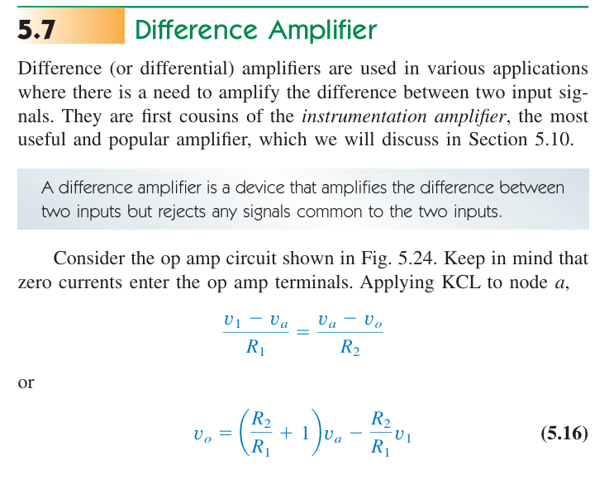
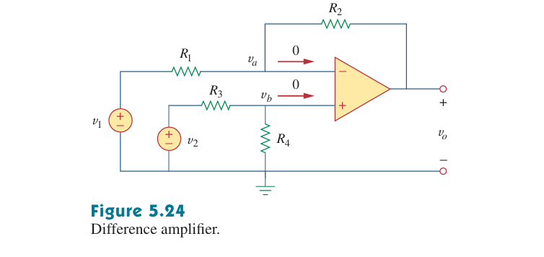
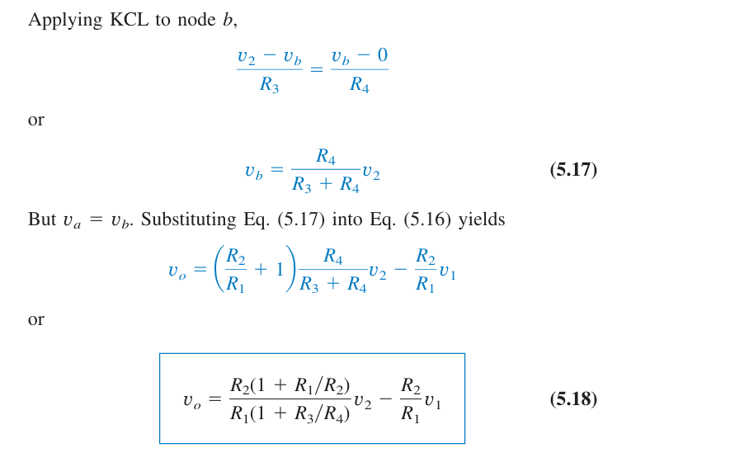
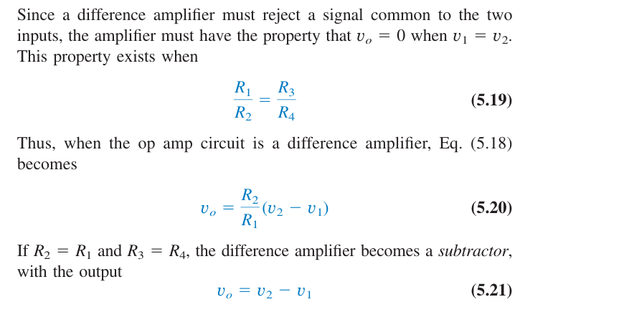

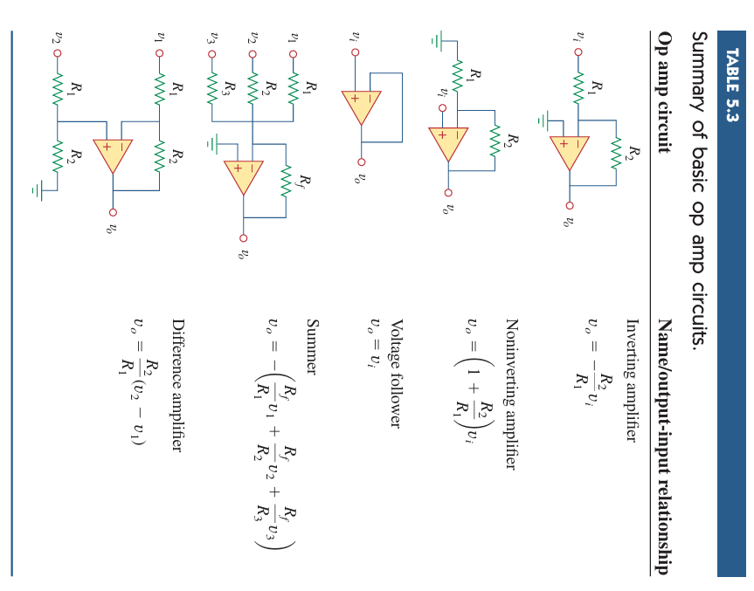

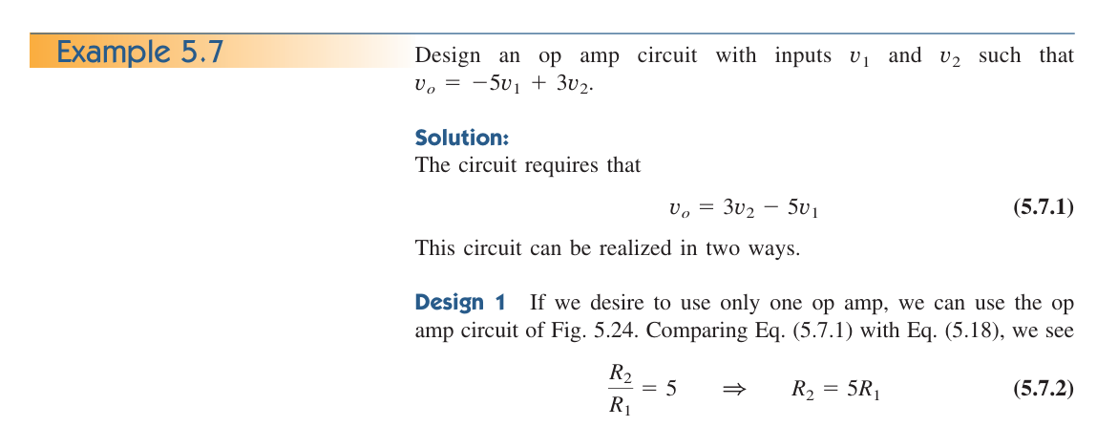
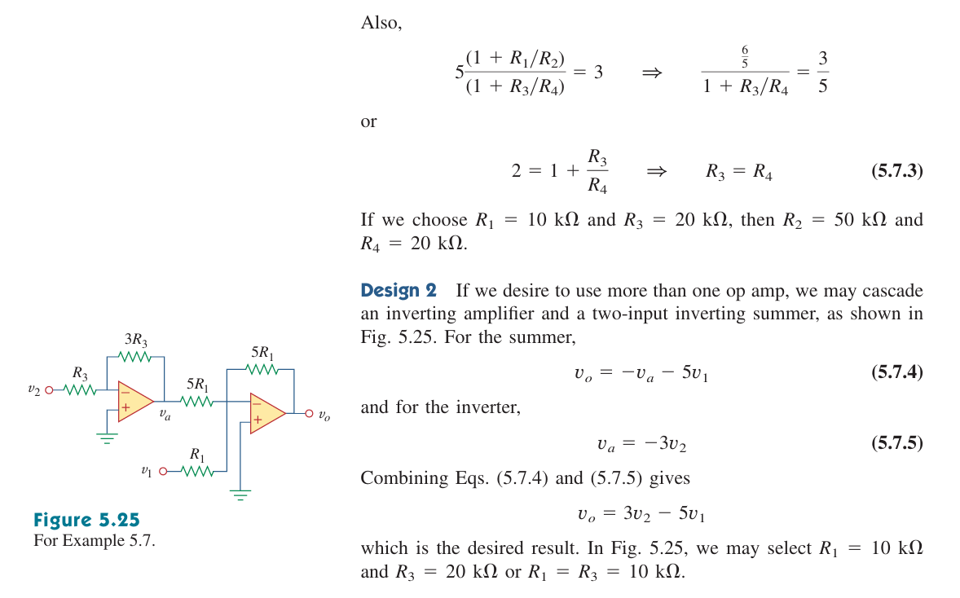
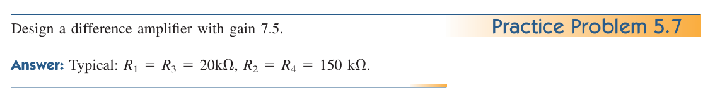

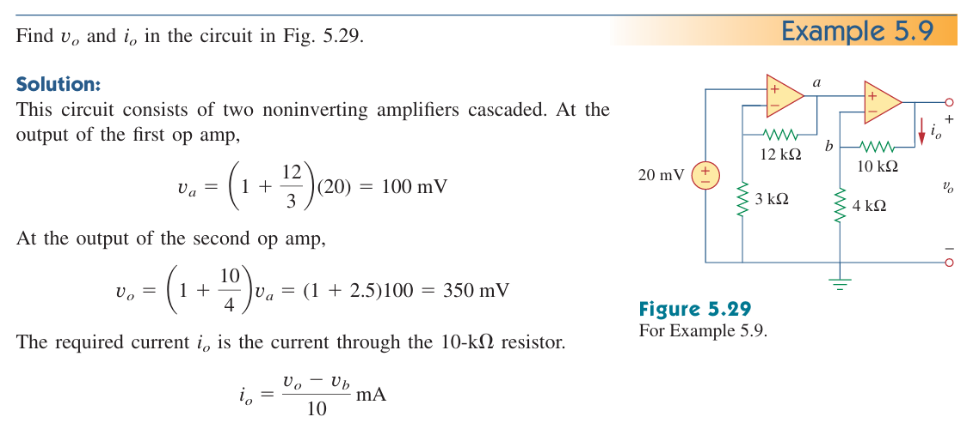
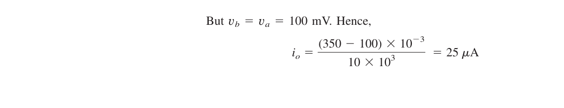
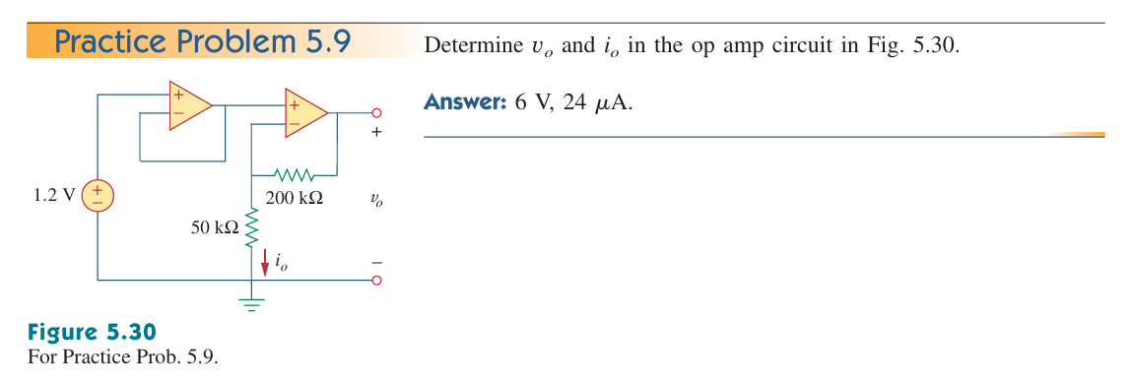

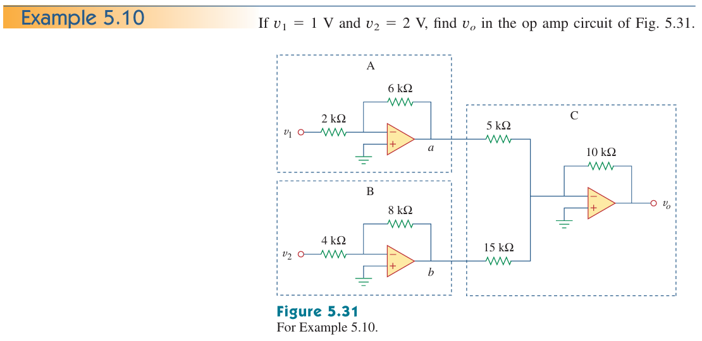
Solution:
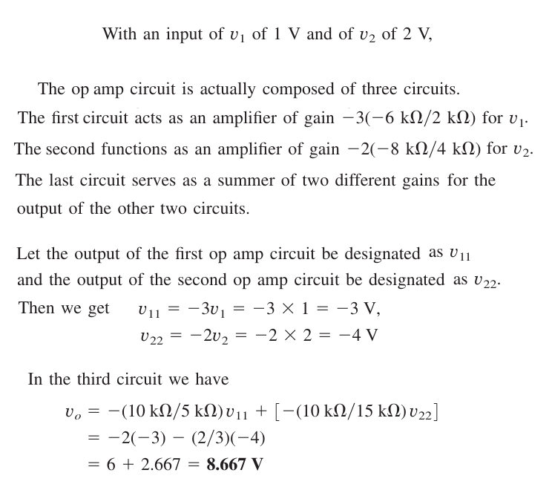
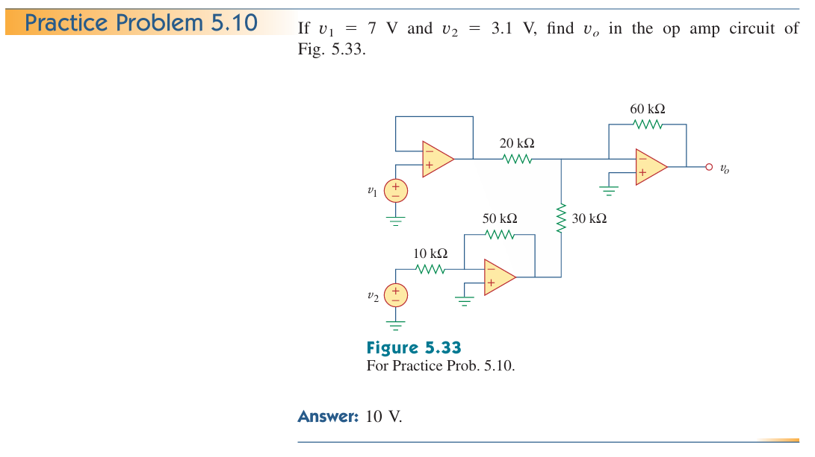

Integrator
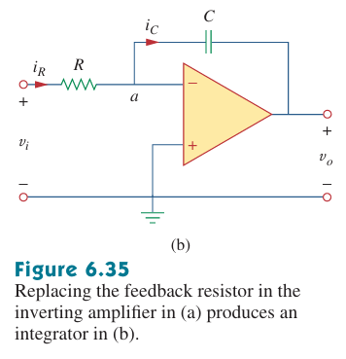
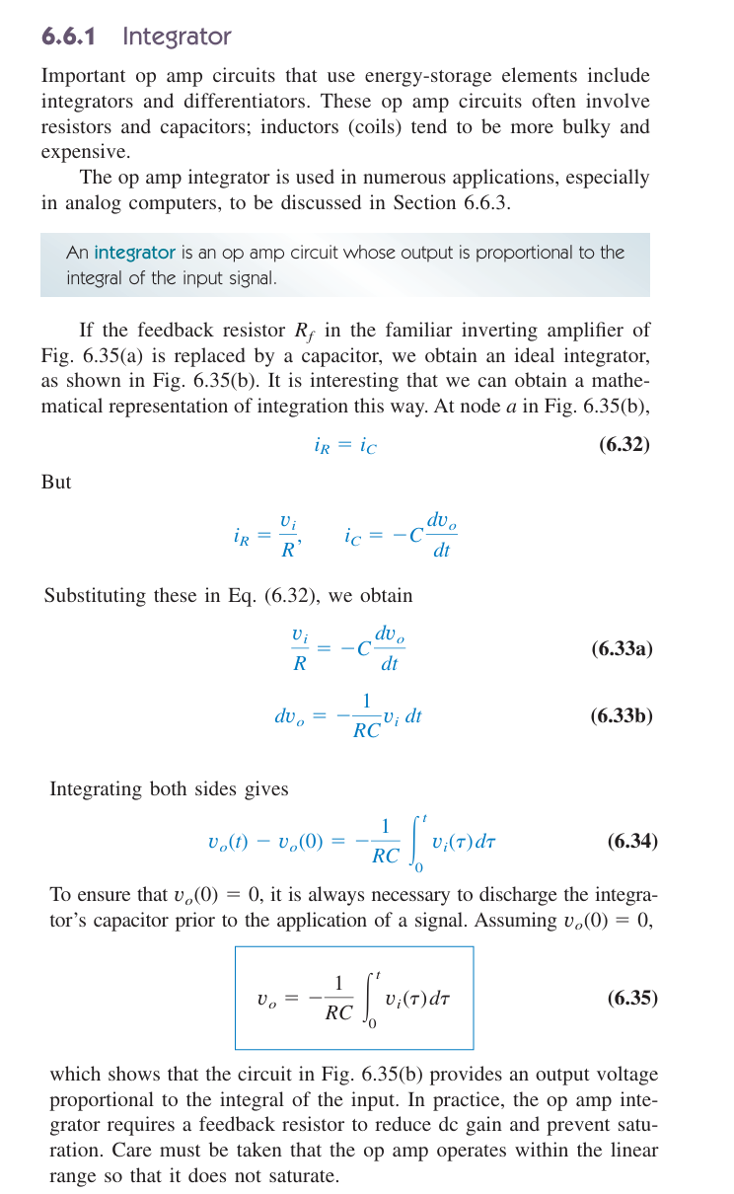

Differentiator
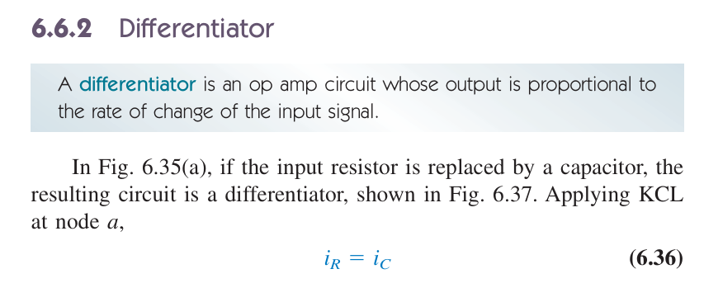
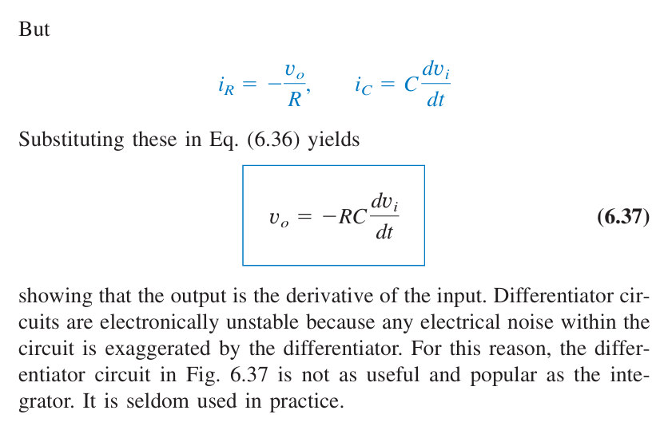
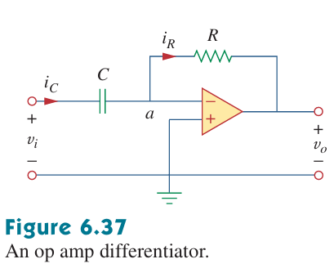

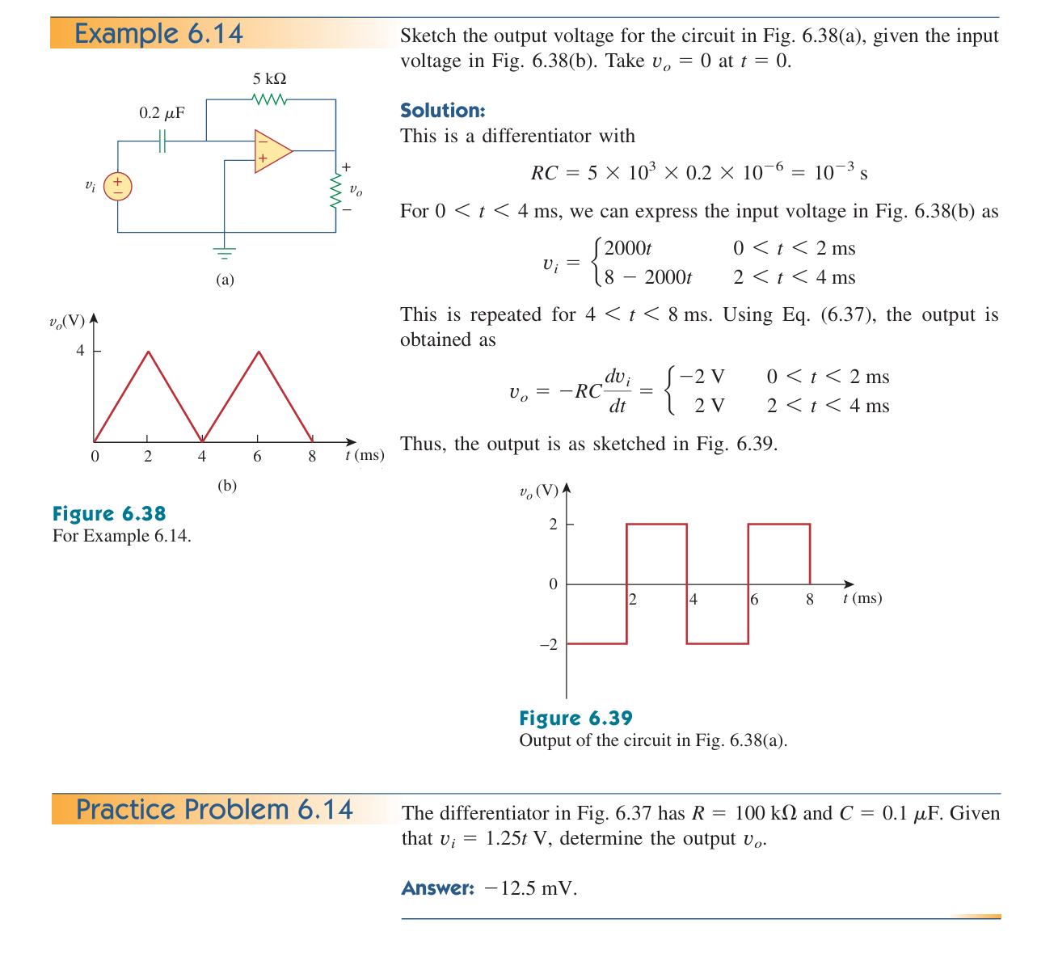
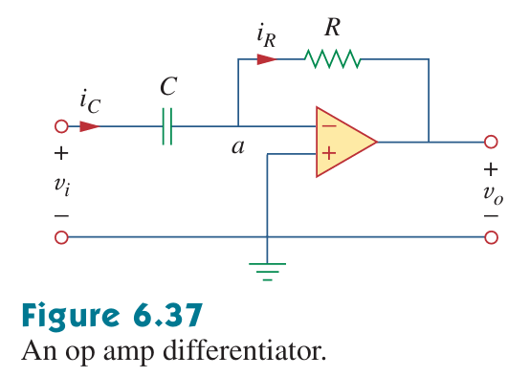

Summary
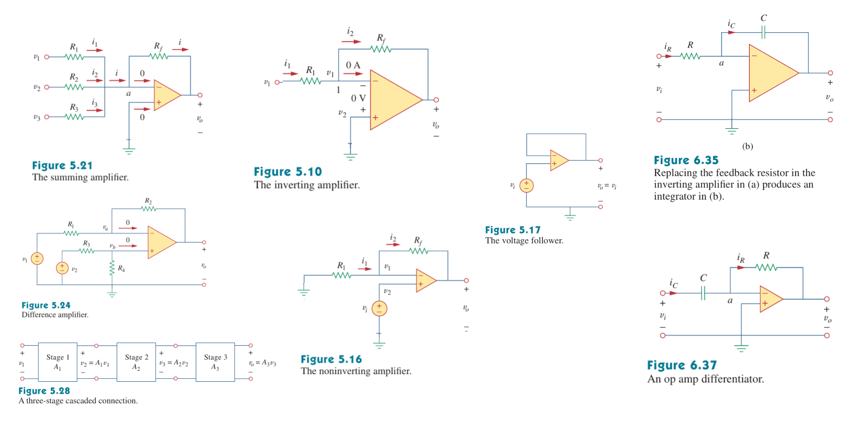

Fabrication
(100) How are Microchips Made? 🖥️🛠️ CPU Manufacturing Process Steps - YouTube
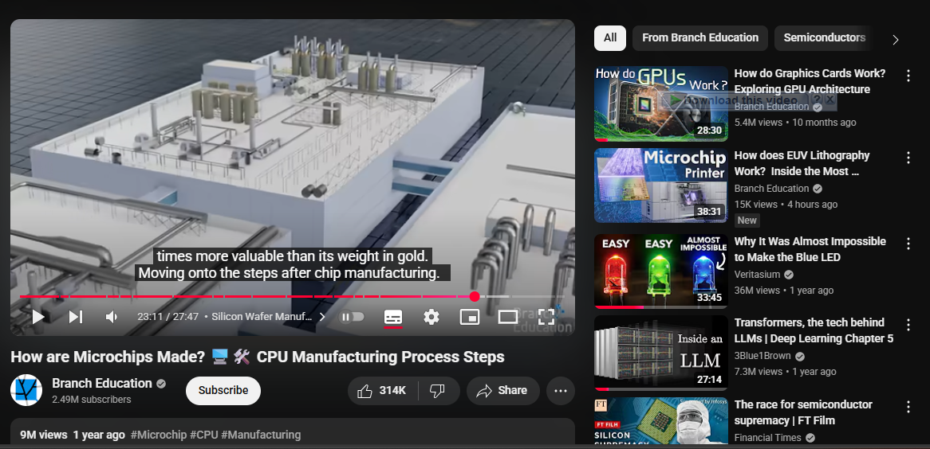

BJT
Starter Guide to BJT Transistors (ElectroBOOM101 - 011)
https://www.youtube.com/watch?v=2uowMENwiHQ

Transistors Explained - How transistors work
https://www.youtube.com/watch?v=J4oO7PT_nzQ

BJT Notes
BJT stands for Bipolar Junction Transistor. BJT is a current controlled device. BJT is a three terminal device. A three-terminal device can be used to realize a controlled source (used to make amplifier circuits). Furthermore, the control signal can be used to cause the current in the third terminal to change from zero to a large value, thus allowing the device to act as a switch.

Device Structure:

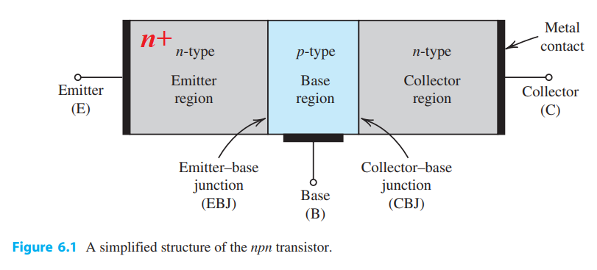
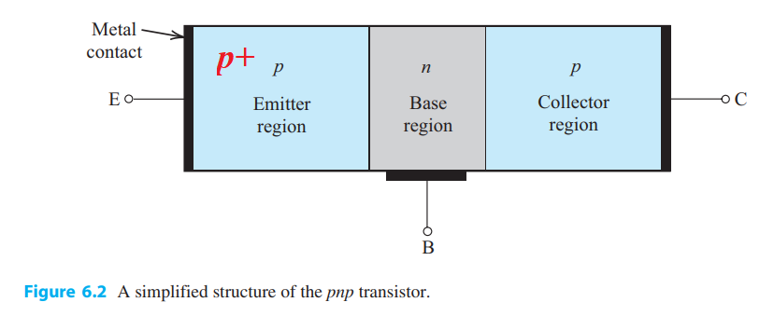

The doping density of Emitter is much larger than the doping density of Base.
The n+ and p+ indicates that the emitter region is heavily doped.
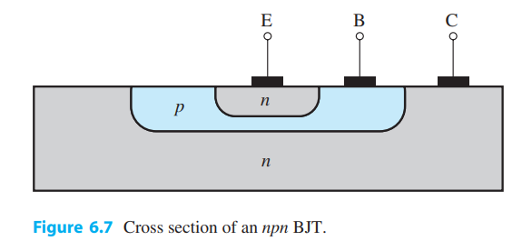
BJT can not be flipped.

The names of the terminals match with the current flows in npn BJTs.
Emitter emits current, collector collects current. The base current enters the npn BJT.

For pnp BJTs, the names are reversed, in comparison to the npn BJTs. The names are counter-intuitive.

The Emitter collects current, the collector emits current. The base current leaves the pnp BJT.

BJT Modes of operation
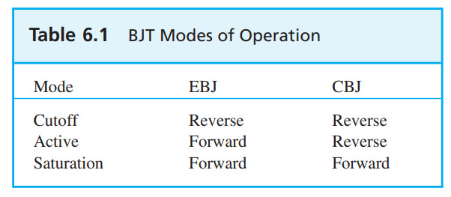

Application | Mode | EBJ | CBJ | Remarks
Switch (ON) | Saturation | Forward | Forward | Flooded with minority carriers
Switch (OFF) | Cutoff | Reverse | Reverse | Negligible current, nearly an open circuit
Amplifier | Active | Forward | Reverse | High voltage gain, high β
Not used | Reverse Active | Reverse | Forward | Poor β, not useful

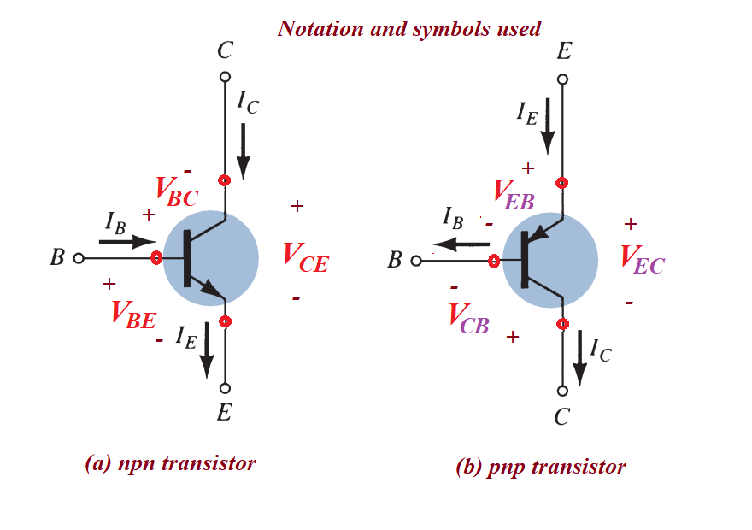

BJT Configurations
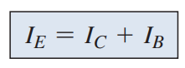

Common Base Configuration
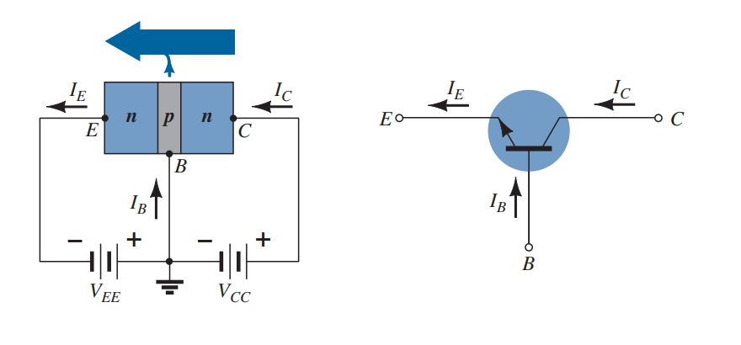

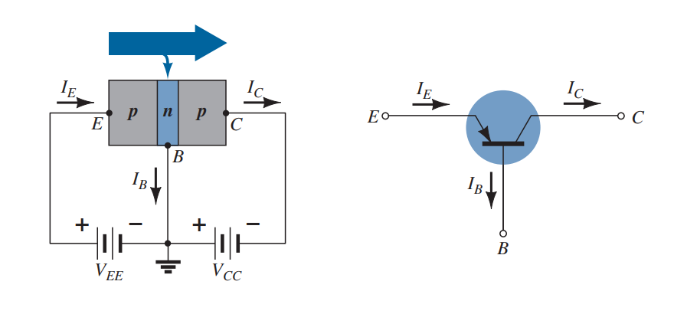

Common Emitter Configuration
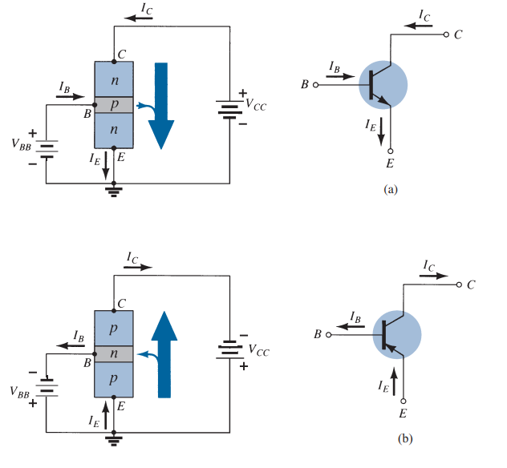

Common Collector Configuration
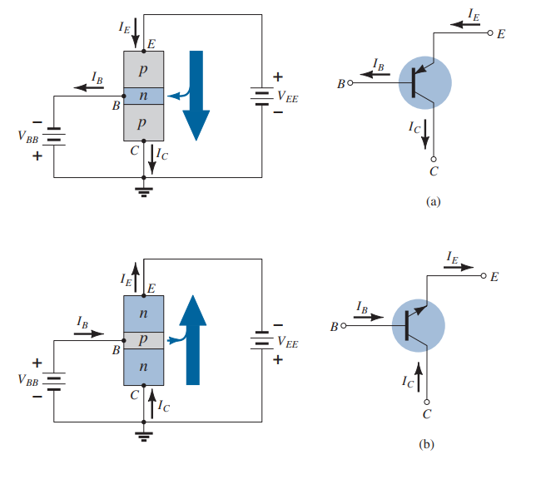

Current Voltage Relationship
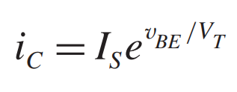
Here, i_{c} is the collector current
I_{s} is the saturation current.
V_{T} is the thermal voltage.
V_{T} = KT/q
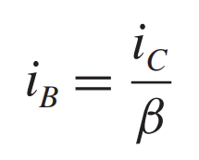
Here, i_{B} is the base current.
β is the amplification factor. The value of β could be given in most of the mathematical exercises.

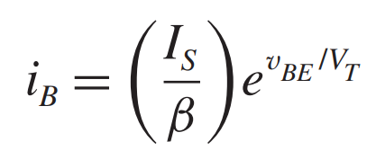

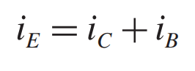
Here, i_{E} is the emitter current.
$I_{E}=I_{C}+{I_{B}}_{}$
${⇒I}_{E}=I_{C}+{\frac{I_{C}}{β}}_{}$
${⇒I}_{E}=I_{C} (1+{\frac{1}{β})}_{}$
$⇒$ $I_{E}=I_{C} ({\frac{β+1}{β})}_{}$
${⇒I}_{E}=\frac{I_{C} }{({\frac{β}{β+1})}_{}}$
${⇒I}_{E}=\frac{I_{C} }{α}$
$⇒α=\frac{I_{C} }{I_{E}} = \frac{β}{β+1}$

$α=\frac{β}{β+1}$
$β=\frac{α}{1-α}$
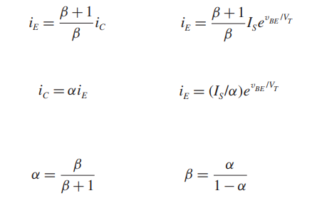

To summarize

Formula
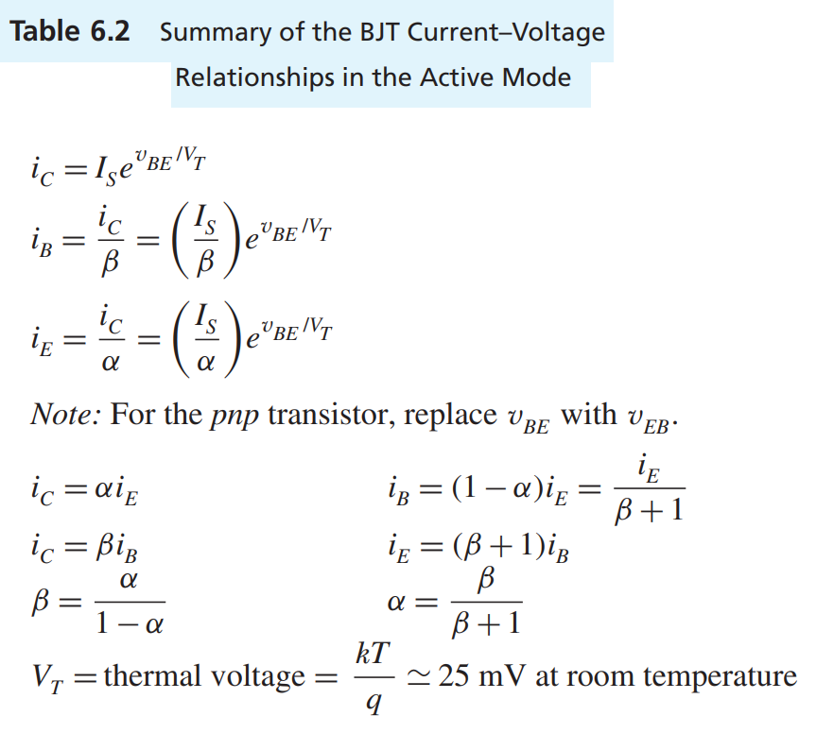

Mathematical Problems:


